

**"Алматы облысы "Қарасай ауданының 2025-2028 жылдарға арналған коммуналдық қалдықтармен жұмыс істеу бағдарламасын бекіту туралы"**

Алматы облысы Қарасай аудандық мәслихатының 2025 жылғы 16 маусымдағы № 37-4 шешімі

      Қазақстан Республикасы Экологиялық кодексінің 365-бабы 3 тармағының 1) тармақшасына, Қазақстан Республикасының 2001 жылғы 23 қаңтардағы "Қазақстан Республикасындағы жергілікті мемлекеттік басқару және өзін-өзі басқару туралы" №148 Заңының 6-бабы 1-тармағының 15) тармақшасына, Қазақстан Республикасы экология, геология және табиғи ресурстар министрінің 2023 жылғы 18 мамырдағы №154-п "Коммуналдық қалдықтарды басқару жөніндегі бағдарламаны әзірлеу жөніндегі жергілікті атқарушы органдарға әдістемелік ұсынымдарды бекіту туралы" бұйрығына сәйкес, Қарасай аудандық мәслихаты ШЕШТІ:

      1. Қарасай ауданының 2025-2028 жылдарға арналған коммуналдық қалдықтармен жұмыс істеу бағдарламасы осы шешімнің №1 қосымшасына сәйкес бекітілсін.

      2. Осы шешім алғашқы ресми жарияланған күнінен кейін күнтізбелік он күн өткен соң қолданысқа енгізіледі.

|  |  |
| --- | --- |
| *Қарасай аудандық мәслихатының төрағасы* | *Б. Айнабеков* |
| *Алматы облысы Қарасай* |
| *ауданында коммуналдық* |
| *қалдықтарды басқару бойынша* |
| *2025-2028 жылдарға арналған* |
| *бағдарламасы* |
| *2025* |

|  |  |
| --- | --- |
|  | Қарасай аудандық мәслихатының 2025 жылғы "16" мамырындағы №37-4 шешіміне қосымша |

**БАҒДАРЛАМА**

**Алматы облысы Қарасай ауданының 2025-2028 жылдарға арналған коммуналдық қалдықтарды басқару бойынша**

      Қаскелең – 2025 ж

      МАЗМҰНЫ

      БАҒДАРЛАМАЛЫҚ ПАСПОРТ 4

      1КІРІСПЕ 7

      1.1Қарасай ауданы туралы жалпы мәлімет 7

      1.2Географиялық орны және табиғи-климаттық жағдайлары 8

      1.3Ауданның/өңірдің басым міндеттерінде қалдықтарды басқару 8

      2ЗАҢНАМАЛЫҚ БАЗА 15

      2.1Қолданылатын ережелер 15

      2.2Қалдықтардың классификациясы 16

      2.3Бағдарламамен қамтылған қалдықтар 16

      2.4Полигондар 17

      2.5Коммуналдық қалдықтармен жұмыс істеуді ұйымдастырудағы жергілікті атқарушы органдардың рөлі 17

      3КОММУНАЛДЫҚ ҚАЛДЫҚТАРДЫ БАСҚАРУДЫҢ ҚАЗІРГІ ЖАҒДАЙЫН ТАЛДАУ 18

      3.1Жалпы ақпарат 18

      3.2ҚҚҚ өңдеу/ кәдеге жарату инфрақұрылымы 19

      3.3ТҚҚ жинауды және шығаруды ұйымдастыру 21

      3.4ҚҚҚ кәдеге жарату қондырғылары 26

      3.4.1Қатты тұрмыстық қалдықтар полигоны 26

      3.4.2Табиғи (рұқсат етілмеген) полигондар 30

      3.5Қатты тұрмыстық қалдықтарды жинау, тасымалдау, сұрыптау және жою тарифі 32

      3.6ТЖҚ қалыптастыру және жинақтау нормалары 33

      3.7Сандық және сапалық көрсеткіштер 35

      3.8Қалдық материалдармен жұмыс істеудің негізгі мәселелері және қорытындылар 36

      3.9Бөлінген қаражатты сипаттау және талдау 38

      3.10Ынталандыру шаралары 39

      4МАҚСАТТАР, МІНДЕТТЕР ЖӘНЕ МАҚСАТТАР 42

      4.1Бағдарлама мақсаттары 42

      4.2Бағдарлама мақсаттары 42

      4.3Қарасай ауданы бойынша нысаналы индикаторлар 43

      5НЕГІЗГІ БАҒЫТТАРЫ, МАҚСАТҚА ЖЕТУДІҢ ЖОЛДАРЫ ЖӘНЕ ТИІСТІ ШАРАЛАР 45

      5.1Техникалық және технологиялық шешімдер 45

      5.1.1Негізгі ақпарат 45

      5.1.2ТҚҚ басқару жүйесінің ағымдағы жағдайын талдау 46

      5.1.3ҚҚҚ жинау және тасымалдау жүйесін жетілдіру 50

      5.1.4Қалдықтарды жинау мен шығарудың логистикалық схемаларын әзірлеу 53

      5.1.5Салыстырмалы талдау және қалдықтарды басқару жүйесін дамытудың әлеуметтік-экономикалық қолайлы нұсқасын таңдау 54

      5.1.6Облыстық ТҚҚ басқару жүйесінің құрамында Қарасай ауданы 60

      5.1.7Материалдық-техникалық база және қаржылық шығындар көрсеткіштерінің есебі 65

      5.1.8Материалдық-техникалық базаны қалыптастыру бойынша негізгі іс- шаралар 74

      5.2Институционалдық бөлім 78

      5.2.1Қалдықтарды басқарудың аймақтық жүйесінің ұйымдық моделі 78

      5.2.2Өндірушілердің (импорттаушылардың) кеңейтілген жауапкершілігі қағидатын іске асыру 91

      5.2.3Қалдықтарды басқару моделін енгізу құралдары 91

      6ҚАЖЕТТІ РЕСУРСТАР 92

      7БАҒДАРЛАМАНЫ ІСКЕ АСЫРУ ЖОСПАРЫ ЖӘНЕ БАСЫМДЫҚ ӘРЕКЕТТЕР 92

      БАҒДАРЛАМАЛЫҚ ПАСПОРТ

|  |  |  |
| --- | --- | --- |
| Бағдарлама атауы | Алматы облысы Қарасай ауданында 2025-2028 жылдарға арналған коммуналдық қалдықтарды басқару бағдарламасы | |
| Даму негізі | -Қазақстан Республикасының Экологиялық кодексі (365-бап) 2021 жылғы 2 қаңтардағы № 400-VI ҚРЗ.  -"Қазақстан Республикасының "жасыл экономикаға" көшу тұжырымдамасы туралы" Қазақстан Республикасы Президентінің 2013 жылғы 30 мамырдағы № 577 Жарлығы.  -Әрекет ету тәртібі "Коммуналдық қалдықтармен жұмыс істеу қағидаларын бекіту туралы" Қазақстан Республикасы Экология, геология және табиғи ресурстар министрінің 2021 жылғы 28 желтоқсандағы №508.  -"Жергілікті атқарушы органдарға коммуналдық қалдықтармен жұмыс істеу бағдарламасын әзірлеу бойынша әдістемелік ұсынымдарды бекіту туралы" Қазақстан Республикасы Экология және табиғи ресурстар министрінің 2023 жылғы 18 мамырдағы № 154-ө бұйрығы.  -Қалдықтарды басқару саласындағы Қазақстан Республикасының 2021 жылғы 2 қаңтардағы Экологиялық кодексін іске асыру мақсатында бекітілген өзге де қолданыстағы нормативтік құқықтық  актілер. | |
| Дамытуға жауапты | Алматы облысының әкімдігі | |
| Орындауға жауапты | 1)Алматы облысы Қарасай ауданының әкімдігі;  2)Алматы облысы Қарасай ауданының әкімшілік- аумақтық бірліктерінің коммуналдық қалдықтарды басқару жөніндегі мамандандырылған ұйымдары. | |
| Бағдарлама мақсаттары | -тұтыну қалдықтарының қоршаған ортаға және халықтың денсаулығына кері әсерін азайту;  -Қарасай ауданының ауданының елді мекендерінде коммуналдық қалдықтарды басқарудың тиімді жүйесінің моделін құру және оны іске асыру арқылы коммуналдық қалдықтардың түзілу көлемін кезең-кезеңмен азайтуға, сондай-ақ коммуналдық қалдықтарды қайта өңдеу және  полигондарды рекультивациялау үлесін арттыруға бағытталған белгіленген көрсеткіштерге қол жеткізу. | |
| Тапсырмалар | 1) Қарасай ауданында коммуналдық қалдықтарды басқарудың тиімді жүйесінің моделін қалыптастыру, оның ішінде Қазақстан Республикасы заңнамасының  нормативтік талаптарына сәйкес коммуналдық | |
|  | | қалдықтарды қалыптастыру, жинау, тасымалдау, кәдеге жарату, қайта өңдеу және кәдеге жарату процестерін қамту. аймақтың ерекшеліктерін ескере отырып (климат, география, халық санының өсу динамикасы, аумақты дамыту жоспарлары және т.б.);  2)Бағдарламаны іске асыру үшін қажетті ресурстарды тарту;  3)ұсынылған негізделген ұсыныстар негізінде коммуналдық қалдықтарды басқару саласында инфрақұрылым құру;  4)коммуналдық қалдықтарды орналастыру орындарының санын азайту және рұқсат етілмеген қалдықтарды орналастыру орындарын жою бойынша ұсыныстар беру. |
| Іске асыру мерзімдері | | 2025-2028 жж |
| Мақсатты индикаторлар | | 2028 жылы Бағдарламаның аяқталуына қарай:  -- Қарасай ауданы тұрғындарының 97,4% қалдықтарды жинау ұйымдарында тұрақты қызмет көрсетеді;  -- Қазақстан Республикасы заңнамасының талаптарына сәйкес салынған ТҚҚ орналастыру объектілері (полигон) – 1 дана.;  -- ТҚҚ сұрыптау қондырғылары салынды – 1 дана;  -- Қалдықтарды өңдеу кәсіпорындары салынды – 1 дана;  -- Биогаз қондырғысының құрылысы – 1 дана. |
| Қаржыландыру көздері мен көлемі | | 2025-2028 жылдарға арналған Бағдарламаны іске асыруға жергілікті бюджет қаражаты және өзге де (бюджеттік емес) қаржыландыру көздері (1-сурет). Бағдарламаны іске асырудың жалпы құны 31 002,4 млн теңгені құрайды.  РОП Операторының ("Жасыл Даму" АҚ) құзыреті бойынша технологиялық қолдау және бірлесіп қаржыландыру мүмкін. |

|  |  |
| --- | --- |
|  | мың теңге |

|  |  |  |  |  |
| --- | --- | --- | --- | --- |
| Жылдар бойынша | Барлығы | Р.Б | МБ | Басқа  қаржыландыру көздері |
| 2025 | 25 767 963 | - | 668 566 | 25 099 397 |
| 2026 | 2 347 089 | - | 668 566 | 1 678 523 |
| 2027 | 1 121 073 | - | 265 530 | 855 543 |
| 2028 | 338 730 | - | 2000 | 336 730 |
| Барлығы: | 29 574 856 |  | 1 604 663 | 27 970 193 |

      Қарасай ауданында 2025-2028 жылдарға арналған коммуналдық қалдықтарды басқару бағдарламасын қаржыландыру көлемі Қазақстан Республикасының заңнамасына сәйкес тиісті қаржы жылына арналған жергілікті бюджет бекітілген кезде және оның кіріс мүмкіндіктерін ескере отырып нақтыланатын болады (жергілікті бюджет).

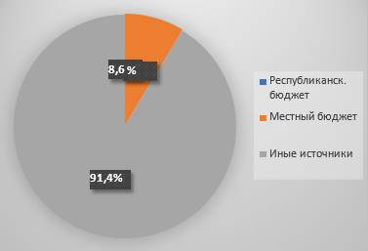

      Сурет 1- Бағдарламаны қаржыландыру көздері

      Қазақстан Республикасының Экологиялық кодексінің (388- бап) ережелеріне сәйкес ЭҚҚ операторы технологияларды енгізу арқылы қатты тұрмыстық қалдықтарды басқарудың өңірлік жүйесін дамыта алады.қалдықтарды жинау, тасымалдау, қайта пайдалануға дайындау, қайта өңдеу, сұрыптау, қайта өңдеу және (немесе) кәдеге жарату, қалдықтарды қайта пайдалануға, қайта өңдеуге, қайта өңдеуге, сұрыптауға және (немесе) кәдеге жаратуға дайындауға арналған зауыттар (өндірістер) салу, материалды

      және қалдықтарды жинауды, тасымалдауды, қайта пайдалануға дайындауды, сұрыптауды, өңдеуді, кәдеге жаратуды және (немесе) кәдеге жаратуды және қалдықтарды энергиямен қалпына келтіруді ұйымдастыруды жүзеге асыратын ұйымдардың техникалық базасы.

      1КІРІСПЕ

      1.1АУДАН ТУРАЛЫ ЖАЛПЫ МӘЛІМЕТТЕР

      Қарасай ауданы — Қазақстан Республикасы Алматы облысының оңтүстігіндегі әкімшілік бірлік (2-сурет). Әкімшілік орталығы – Қаскелең қаласы. Аудан құрамына 1 қалалық және 10 ауылдық округ, 47 ауылдық елді мекен кіреді. Ауданның жалпы ауданы 2,1 мың км2.

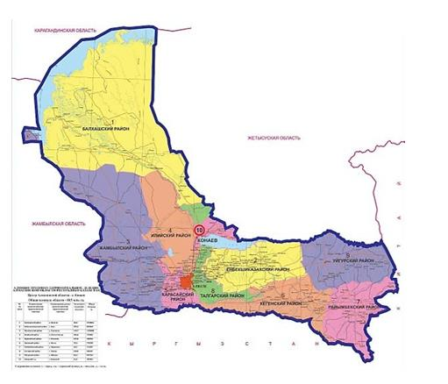

      Сурет 2- Алматы облысының әкімшілік-аумақтық бөлінісі

      Мемлекеттік статистикалық мәліметтерге сәйкес, 2024 жылғы 1 қаңтардағы жағдай бойынша халық саны 338,0 мың адамды немесе облыс халқының 22,1 пайызын құрады. Ауданда облыстағы ең көп қала халқы бар – облыстың жалпы қалалық халқының 34% (84,2 мың адам).

      Аудан аумағы 2,1 мың км2, бұл Алматы облысы аумағының 2,0% құрайды. Халық тығыздығы – 161,0 адам. км2 (Алматы облысындағы ең жоғары).

      Ауданның әкімшілік-аумақтық бөлінісі (2022 жылға арналған негізгі көрсеткіштер)

|  |  |  |  |  |  |
| --- | --- | --- | --- | --- | --- |
| Жоқ. | Ауылдық округтердің атауы | Ауылдық округ орталығы | Территория шаршы км. | Елді мекендердің саны | Халық саны, мың адам |
| 1 | Қарасай ауданы |  | 2009.5 | 47 | 325.5 |
| 2 | Әйтей а/о | Әйтей ауылы | 71.2 | 5 | 16.9 |
| 3 | Елтай а/о | Береке ауылы | 168.8 | 9 | 20.7 |
| 4 | Жамбыл а/о | Жамбыл ауылы | 56.7 | 4 | 20.8 |
| 5 | Жандосов а/о | Жандосов а/о | 111,0 | 3 | 13.2 |
| Жоқ. | Ауылдық округтердің атауы | Орталық ауылдық  округі | Территория шаршы км. | Елді мекендердің саны | Халық саны, мың адам |
| 6 | Жібек жолы а/о | Жібек жолы ауылы | 288.2 | 5 | 39.2 |
| 7 | Іргелі а/о | Іргелі ауылы | 57.4 | 3 | 34.5 |
| 8 | Қаскелең қаласы | Қаскелең | 47.1 | 2 | 82.2 |
| 9 | Бірінші Май а/о | Бекболат ауылы | 81.8 | 3 | 8.7 |
| 10 | Райымбекский с/б | Райымбек ауылы | 124.4 | 7 | 45.5 |
| 11 | Ұмтыл а/о | Жалпақсай ауылы | 58.6 | 4 | 18.2 |
| 12 | Шамалған а/о | Шамалған ауылы | 77.3 | 2 | 25.6 |
| 13 | Басқа жерлер |  | 867,0 | - | - |

      1.2ГЕОГРАФИЯЛЫҚ ОРНЫ ЖӘНЕ ТАБИҒИ-КЛИМАТТЫҚ ЖАҒДАЙЛАРЫ

      Қарасай ауданы облыстың оңтүстік-батыс бөлігінде орналасқан. Аумағы 2,0 мың шаршы метр. км, мұнда 47 елді мекен орналасқан.

      Қарасай ауданының әкімшілік-мәдени орталығы – Қаскелең қаласы. Қалада әкімшілік мемлекеттік мекемелер, сауда және ойын-сауық, іскерлік орталықтар, базарлар, спорт ғимараттары (орталық стадион, балалар мен жасөспірімдер спорт мектебі), жалпы білім беретін мектептер, жоғары және орта оқу орындары, арнаулы оқу орындары, денсаулық сақтау мекемелері, тарихи-өлкетану мұражайы орналасқан.

      Аудан аумағында Іле-Алатау мемлекеттік ұлттық табиғи паркінің бір бөлігі орналасқан. Тау етегіндегі аймақтарға тауға көтерілген сайын дала өсімдіктері тән, жапырақты ормандар альпілік шалғындарға айналады.

      Қарасай ауданы аграрлық-индустриалды бағыттағы аймақтарға жатады, ауыл шаруашылығы өндірісі дамыған: көкөніс шаруашылығы, етті-сүтті мал шаруашылығы және жұмыртқа шаруашылығы.

      Аймақтың климаты шұғыл континенттік. Қаңтардың орташа температурасы -6-15 градус, шілдеде +22-34 градус. Жылдық жауын-шашын мөлшері 300-500 мм, тауларда 1000 мм-ге дейін жетеді.

      1.3АУДАННЫҢ/ӨҢІРДІҢ БАСЫМ МІНДЕТТЕРІНДЕ ҚАЛДЫҚТАРДЫ БАСҚАРУ

      SDGs

      Қазақстан қабылдаған БҰҰ Тұрақты даму мақсаттарының (ТДМ) ішінде қалдықтардың қоршаған ортаға және планета тұрғындарының денсаулығына кері әсерін азайтуға байланысты бірқатар мақсаттар мен міндеттер бар. Төмендегі кестеде (1-кесте) осындай мақсаттар мен соған сәйкес міндеттер белгіленеді.

      Кесте 1– Қалдықтарды азайту мәселелеріне қатысты SDG.

|  |  |  |
| --- | --- | --- |
| SDGs | Тапсырма | |
| 11.6 2030 жылға қарай жан басына шаққанда қалалардың қоршаған ортаға теріс әсерін азайту, оның ішінде ауаның сапасына,  қалалық және басқа да қалдықтарды басқаруға | 11.6.1 Тұрақты түрде жиналатын және тиісті түрде жойылатын қатты тұрмыстық  қалдықтардың жалпы | |
| SDGs | | Тапсырма |
| назар аудару арқылы. | | коммуналдық қалдықтардағы  үлесі. |
| 12.3 2030 жылға қарай бөлшек және тұтынушылық деңгейде жан басына шаққандағы жаһандық азық-түлік қалдықтарын екі есе қысқарту және егін жинаудан кейінгі ысыраптарды қоса алғанда, құн тізбегіндегі  азық-түлік шығындарын азайту. | | 12.3.1 Азық-түлік шығынының жаһандық индексі |
| 12.5 2030 жылға қарай қалдықтардың пайда болуына жол бермеу, азайту, қайта өңдеу және  қайта пайдалану бойынша шаралар қабылдау арқылы олардың көлемін айтарлықтай азайту. | | 12.5.1 Ұлттық қайта өңдеу нормасы, қайта өңделген материалдардың массасы |
| 12.6 Компанияларды, әсіресе ірі және трансұлттық компанияларды тұрақты өндірістік тәжірибелерді қабылдауға және өз есептерінде  тұрақтылық туралы есеп беруге ынталандыру. | | 12.6.1 Тұрақты даму туралы есептерді жариялайтын компаниялардың саны |
| 12.7 Ұлттық стратегиялар мен басымдықтарға сәйкес мемлекеттік сатып алудың жасыл тәжірибесін ілгерілету1 | | 12.7.1 Мемлекеттік сатып алуларды жасылдандыру стратегиялары мен іс-қимыл жоспарларын іске асыратын елдер  саны |

      Елді одан әрі дамытудың негізгі "тенденциясын" айқындайтын Қазақстан Республикасының "жасыл экономикаға" көшу тұжырымдамасы (Қазақстан Республикасы Президентінің 2013 жылғы 30 мамырдағы № 577 Жарлығымен бекітілген) экология және ресурстарды тұтыну саласында елде өндірістік және коммуналдық қалдықтарды қамтитын қалдықтарды басқарудың кешенді жүйесін қайта құру қажет екенін көрсетеді.

      Тұжырымдамада сәйкес жүйені құру үшін келесі тәсілдерге сүйену керектігі айтылған:

      -қызметтердің толық кешенін көрсете отырып және ландшафттарды кешенді қорғау арқылы қалдықтарды орналастырудың келісілген жүйесін құру;

      -қайта өңдеу мен кәдеге жаратуды, сондай-ақ пайдалы заттар мен материалдарды өндіруді, қалдықтарды кәдеге жарату арқылы отын алуды кеңінен қолдануға көшумен полигондардың санын азайту;

      -қосылған құн тізбегінің ішінде де, одан тысқары да өнімдерді қайта өңдеумен айналмалы экономиканы дамыту;

      -экологиялық жағдайды жақсарту және қоршаған ортаға техногендік әсерді азайту.

      Сондай-ақ құжатта қалдықтарды басқару саласындағы көрсеткіштерді қамтитын

      "жасыл экономиканың" ұзақ мерзімді стратегиялық мақсаттары мен нысаналы индикаторлары (кесте 2).

      1Бұл тармақ қалдықтарды қайта өңдеуден кейін алынған өнімдерді "жасыл" сатып алуды қолдауға және дамытуға мүмкіндік береді, мысалы, жаңартылатын энергия көздерінен алынған электр және жылу, компост, қайта өңделген материалдардан жасалған өнімдер, қалдықтардан отын брикеттері және т.б.

      Кесте 2- Қазақстан Республикасы үшін қалдықтарды басқару саласындағы "жасыл экономиканың" мақсаттары мен нысаналы индикаторлары

|  |  |  |  |
| --- | --- | --- | --- |
| сектор | Мақсаттың сипаттамасы | 2030 | 2050 |
| Қайта өңдеу | Тұрғындарды қатты тұрмыстық қалдықтарды шығарумен қамту | 100% |  |
| Санитарлық қалдықтарды сақтау | 95% |  |
| Қайта өңделген қалдықтардың үлесі | 40% | 50% |

      Қазақстан Республикасының "жасыл экономикаға" көшу жөніндегі 2021 - 2030 жылдарға арналған тұжырымдамасын іске асыру жөніндегі іс-шаралар жоспары (Қазақстан Республикасы Үкіметінің 2020 жылғы 29 шілдедегі № 479 қаулысымен бекітілген).

      Жоспар қалдықтарды, оның ішінде қатты тұрмыстық қалдықтарды басқару саласындағы экологиялық саясатты іске асыру жөніндегі шаралармен келесі бөлімдерді қамтиды (3-кесте):

      Кесте 3

|  |  |  |  |  |  |  |  |  |  |  |
| --- | --- | --- | --- | --- | --- | --- | --- | --- | --- | --- |
| Жоқ. | Оқиға атауы | | Толтыру формасы | | | Орындауға жауапты мемлекеттік  қызметшілер | | Орындау уақыты | | Қажетті қаржыландыру көлемі (млн.  теңге) |
| 6. Қалдықтарды жинау, шығару, кәдеге жарату, өңдеу және кәдеге жарату | | | | | | | | | | |
| 6.1. Тұрғындарды қатты тұрмыстық қалдықтарды шығарумен қамту | | | | | | | | | | |
| 38 | Қазақстан Республикасындағы қалдықтарды басқару жөніндегі мемлекеттік бағдарлама жобасының Тұжырымдамасын әзірлеу | | Мемлекеттік бағдарлама жобасының тұжырымдамасы | | | МЭГПР  (жиынтық),  ЭМ, ДСМ,  Ауыл шаруашылығы министрлігі, ИДМ,  облыстардың, Нұр-Сұлтан, Алматы және Шымкент қалаларының әкімдіктері | | 2021 | | қажет емес * (ескертуді қараңыз) |
| 39 | Елді мекендерде қалдықтарды бөлек жинауды ұйымдастыру | | ақпарат MEGPR | | | Облыстардың, Нұр-Сұлтан, Алматы және Шымкент қалаларының әкімдіктері | | жыл сайын | | қажет емес * (ескертуді қараңыз) |
| 40 | Энергия қалдықтарын кәдеге жарату объектілерінің құрылысын дамыту | | ақпарат MEGPR | | | Облыстардың, Нұр-Сұлтан, Алматы және Шымкент қалаларының | | 2021 –  2025 жж | | қажет емес * (ескертуді қараңыз) |
| Жоқ. | | Оқиға атауы | | Толтыру формасы | Орындауға жауапты мемлекеттік  қызметшілер | | Орындау уақыты | | Қажетті қаржыландыру көлемі (млн.  теңге) | |
|  | | және қолдау | |  | әкімдіктері | |  | |  | |
| 6.1. Қатты қалдықтарды орналастыру орындары | | | | | | | | | | |
| 41 | | Экологиялық талаптарға, санитарлық ережелерге және құрылыс нормаларына сәйкес қатты тұрмыстық қалдықтарды кәдеге жаратуды қамтамасыз ету | | орындалған жұмыс туралы есеп беру | Облыстардың, Астана және Шымкент қалаларының әкімдіктері, Денсаулық сақтау министрлігі | | жыл сайын | | қажет емес * (ескертуді қараңыз) | |
| 42 | | Заң талаптары мен ережелеріне сәйкес келетін жаңа қатты тұрмыстық қалдықтар полигондарын салу | | орындалған жұмыс туралы есеп беру | Облыстардың, Астана және Шымкент қалаларының әкімдіктері | | 2021 –  2030  жылдар | | қажет емес * (ескертуді қараңыз) | |
| 43 | | Қалдықтарды кейіннен сұрыптау және өңдеу пункттеріне апара отырып, заңсыз үйінділерді жою | | орындалған жұмыс туралы есеп беру | Облыстардың, Астана, Алматы және Шымкент қалаларының әкімдіктері | | жыл сайын | | қажет емес * (ескертуді қараңыз) | |
| 6.2. Қайта өңделген қалдықтардың үлесін арттыру | | | | | | | | | | |
| 44 | | Қалдықтарды өңдеу өнеркәсібін, оның ішінде қайта өңдеуді дамытуды қолдаудың арнайы шараларын әзірлеу | | орындалған жұмыс туралы есеп беру | Облыстардың, Астана, Алматы және Шымкент қалаларының әкімдіктері | | 2021 –  2030  жылдар | | қажет емес * (ескертуді қараңыз) | |
| 45 | | Биогаз алу үшін органикалық қалдықтарды өңдеуді дамыту | | орындалған жұмыс туралы есеп беру | облыстардың, Астана, Алматы және Шымкент қалаларының әкімдіктері | | 2021 –  2030  жылдар | | қажет емес * (ескертуді қараңыз) | |

      Алматы облысының 2021-2025 жылдарға арналған даму жоспары (облыстық мәслихаттың 2022 жылғы 29 қарашадағы №30-139 шешімімен бекітілген).

      Жоспар іс-шаралар мен мақсатты индикаторларды қамтиды. Іс-шаралардың бір бөлігі аймақтағы қалдықтармен жұмыс істеу жағдайларын жақсарту мәселелеріне қатысты және 2-мақсатта көрсетілген. "Іле-Балқаш аумағында экологиялық жағдайды жақсарту, жабайы жануарлардың сирек кездесетін және жойылып бара жатқан түрлерінің санын қалпына келтіру. Мемлекеттік табиғи қорық және су объектілері мен балық ресурстарының экожүйесін сақтау"4-кесте).

      Даму жоспарына жету жолдары:

      1)дәстүрлі және жаңа бұқаралық ақпарат құралдарында жариялау, жергілікті деңгейде іс-шаралар мен акцияларды өткізу арқылы экологиялық ағарту және ақпараттандырудың медиа-жоспарын жүзеге асыру;

      2)экологиялық құндылықтарды нығайту мақсатында "Birge-taza Qazaqstan"

      экологиялық акциясын жүйелі негізде өткізу;

      3)облыста қалдықтарды басқару жүйесінің 7 нысанының құрылысы (оның ішінде Еңбекшіқазақ ауданында 1 заманауи тұрмыстық қатты қалдықтар полигоны, Еңбекшіқазақ, Кеген, Райымбек, Ұйғыр аудандарында 4 сұрыптау желісі, Талғар ауданы мен қалада 2 қалдықтарды тасымалдау желілері) Қонаев атындағы), (2023 ж.- 3, 2024 ж. - 2, 2025 ж. - 2);

      4)Іле ауданында қоқыс өңдеу зауытының құрылысы, қуаттылығы жылына 120 мың тонна болатын "WasteEnergyKazakhstan" ЖШС қазақстандық-испандық компаниясымен бірлесіп "Мериолиз" технологиясын қолданатын толық циклді зауыт құрылысы, оның құрылысы өндіріс көлемін арттыруға мүмкіндік береді. қатты тұрмыстық қалдықтарды қайта өңдеу және қайта өңдеу үлесі 26,4%-дан 30%- ға дейін (2023-2024 ж.);

      5)барлық ауылдарға қалдықтарды бөлек жинауға арналған контейнерлер орнату (2023- 600, 2024-500, 2025-500).

      6)131 сақтау орнының 70-ін қысқарту және оларды экологиялық талаптар мен санитарлық ережелерге сәйкес келтіру (жыл сайын – 2023 жылы – 20, 2024 жылы – 20, 2025 жылы – 30);

      7)барлық рұқсат етілмеген полигондарды жою (жыл сайын кемінде 100 рұқсат етілмеген полигондар).

      2https://ecoportal.kz/Public/PubHearings/PublicHearingDetail?hearingId=11453 ("Қалдықтарды қайта өңдеу зауытының құрылысы)

      Кесте– Алматы облысының 2021-2025 жылдарға арналған даму жоспарының 2-мақсаты

|  |  |  |  |  |  |  |  |  |  |  |  |  |  |  |  |  |  |  |  |  |  |  |
| --- | --- | --- | --- | --- | --- | --- | --- | --- | --- | --- | --- | --- | --- | --- | --- | --- | --- | --- | --- | --- | --- | --- |
| оқ. | Мақсатты индикаторлар | | | Бірлік өзгерту | | Ақпарат көзі | | Есепті жыл | | Ағымдағы жылға жоспар  (нақты). | | Жоспарланған көрсеткіштер | | | | | | | | | Жауапты орындаушылар | |
| 2019 | | 2020 | | 2021 | | 2022 | | 2023 | | 2024 | | 2025 |
|  | 2 | | | 3 | | 4 | | 5 | | 6 | | 7 | | 8 | | 9 | | 10 | | он бір | 12 | |
|  | Макро көрсеткіштер | | |  | |  | |  | |  | |  | |  | |  | |  | |  |  | |
|  | Қаржылық шығындармен өзара байланысты мақсатты  көрсеткіштер | | |  | |  | |  | |  | |  | |  | |  | |  | |  |  | |
| 1. | Экологиялық ақпараттық науқанмен қамтылған азаматтардың саны (қаржыландыру  қажет емес) | | | % | | деректер ҚР МИОР | | - | | - | | - | | 15 | | 20 | | 40 | | 50 | ОЖБП, УВП,  аудандар мен Қонаев қаласы әкімдіктері Облыс әкімінің орынбасары –  Рақымбеков Р.Т. | |
| Адам | | - | | - | | - | | 172845 | | 230460 | | 460920 | | 57615  0 |
| 2. | Қайта өңдеу және  кәдеге жарату үлесі | | | % | | деректер ҚР ЭМГР УЕЖХ USH  UZ | |  | |  | |  | |  | |  | |  | |  |  | |
| .1 | Қатты тұрмыстық қалдықтарды қайта өңдеу және орналастыру үлесі (түзу көлемінен) | | | 24.1 | | 17.0 | | 17.6 | | 22.0 | | 25.0 | | 28.4 | | 32.5 | ТҮКШжАБ, аудандар мен Қонаев қаласы әкімдіктері  Облыс әкімінің орынбасары | |
| оқ. | | Мақсатты индикаторлар | Бірлік өзгерту | | Ақпарат көзі | | Есепті жыл | | Ағымдағы жылға жоспар  (нақты). | | Жоспарланған көрсеткіштер | | | | | | | | | | | Жауапты орындаушылар |
| 2019 | | 2020 | | 2021 | | 2022 | | 2023 | | 2024 | | 2025 | | |
|  | | 2 | 3 | | 4 | | 5 | | 6 | | 7 | | 8 | | 9 | | 10 | | он бір | | | 12 |
| .3 | | қауіпті медициналық қалдықтар (жиналған көлеміне қарай) |  | |  | | - | | - | | 100,0 | | 100,0 | | 100,0 | | 100,0 | | 100,0 | | | ТҮКШжАБ, аудандар мен Қонаев қаласы әкімдіктері  Облыс әкімінің орынбасары |

      Қарасай ауданы бойынша қоршаған орта сапасының мақсатты көрсеткіштері- қоршаған ортаның жекелеген құрамдас бөліктері жай-күйінің сандық және сапалық сипаттамаларының және қоршаған ортаны қорғау және қалдықтарды тиімді басқару жөніндегі іс-шаралармен қамтамасыз ету деңгейін сипаттайтын басқа да көрсеткіштердің жиынтығы, оларға белгілі бір уақыт кезеңінде қол жеткізуге тиіс (ҚР ҚК 37-бап). Қазақстан Республикасының Кодексі).

      Көрсеткіштер қоршаған орта сапасының нысаналы индикаторлары белгіленетін көрсеткіштердің ең төменгі тізбесін қоса алғанда, қоршаған орта сапасының нысаналы индикаторларын әзірлеу қағидаларының (Экология, геология және табиғи ресурстар министрінің міндетін атқарушының бұйрығымен бекітілген) негізінде әзірленеді. Қазақстан Республикасының 2021 жылғы 19 шілдедегі № 257) .

      Қарасай ауданының аумағына Бағдарламаны дайындау барысында қоршаған орта сапасының нысаналы көрсеткіштері әзірленбеген және бекітілген жоқ.

      Қарасай ауданының бюджетінен қаржыландырылатын 2023-2025 жылдарға арналған қоршаған ортаны қорғау іс-шаралар жоспарында Қарасай ауданы бойынша 2023-2027 жылдарға арналған қоршаған орта сапасының нысаналы көрсеткіштерін әзірлеу көзделген.

      2ЗАҢНАМАЛЫҚ БАЗА

      2.1ҚОЛДАНЫЛАТЫН ЕРЕЖЕЛЕР

      Бағдарламаны әзірлеуге негіз болып табылады:

      1)"Қазақстан Республикасының Экологиялық кодексі" Қазақстан Республикасының 2021 жылғы 2 қаңтардағы № 400-VI Кодексі (27-тарау);

      2)Қазақстан Республикасы Президентінің Қазақстан халқына Жолдауы "Қазақстан-2050" Стратегиясы;

      3)"Қазақстан Республикасының "жасыл экономикаға" көшу тұжырымдамасы туралы" Қазақстан Республикасы Президентінің 2013 жылғы 30 мамырдағы № 577 Жарлығы ;

      4)"Қазақстан Республикасының кейбір заңнамалық актілеріне Қазақстан Республикасының "жасыл экономикаға" көшу мәселелері бойынша өзгерістер мен толықтырулар енгізу туралы" 2016 жылғы 28 сәуірдегі No 506-V Қазақстан Республикасының Заңы ;

      5)Қазақстан Республикасы Үкіметінің 2012 жылғы 27 қаңтардағы кеңейтілген отырысының хаттамасы;

      6)Әрекет ету тәртібі "Коммуналдық қалдықтармен жұмыс істеу қағидаларын бекіту туралы" Қазақстан Республикасы Экология, геология және табиғи ресурстар министрінің 2021 жылғы 28 желтоқсандағы No 508;

      7)05.05.2014 Жаңартылған 3 Мемлекеттік инвестициялық жобаның инвестициялық ұсынысын әзірлеу немесе түзету, қажетті сараптамалар жүргізу, сондай-ақ жоспарлау қағидаларын бекіту туралы Қазақстан Республикасы Ұлттық экономика министрінің 2014 жылғы 5 желтоқсандағы No 129 бұйрығы. бюджеттік инвестициялардың іске асырылуын қарау, іріктеу, мониторингілеу және бағалау және бюджеттік кредиттеудің орындылығын айқындау (2022 жылғы 13 сәуірдегі өзгерістер мен толықтырулармен);

      8)20.05.2018 Жаңартылған 3 Коммуналдық қалдықтармен жұмыс істеу бағдарламасын әзірлеу бойынша жергілікті атқарушы органдарға Әдістемелік

      ұсынымдарды бекіту туралы Қазақстан Республикасы Экология және табиғи ресурстар министрінің 2023 жылғы 18 мамырдағы No 154б бұйрығы;

      9)Қалдықтарды басқару саласындағы Қазақстан Республикасының 2021 жылғы 2 қаңтардағы Экологиялық кодексін іске асыру мақсатында бекітілген өзге де қолданыстағы нормативтік құқықтық актілер.

      2.2ҚАЛДЫҚТАРДЫҢ КЛАССИФИКАЦИЯСЫ

      Қазақстан Республикасының Экологиялық кодексінің 338-бабына сәйкес қалдықтар қауіпті және қауіпті емес болып бөлінеді. Қалдықтардың түрлері қалдықтар классификаторы негізінде айқындалады (Қазақстан Республикасы Экология, геология және табиғи ресурстар министрінің міндетін атқарушының 2021 жылғы 6 тамыздағы No 314 бұйрығымен бекітілген). Қалдықтардың классификаторындағы қалдықтардың жекелеген түрлері олардың құрамындағы қауіпті заттардың концентрация деңгейіне немесе қалдықтардың әсер ету дәрежесіне байланысты әртүрлі кодтар ("айна" қалдықтар) тағайындау арқылы бір мезгілде қауіпті және қауіпті емес деп анықталуы мүмкін. қалдықтар түрінің адамдардың өміріне және (немесе) денсаулығына және қоршаған ортаға қауіпті сипаттамалары.

      2.3БАҒДАРЛАМАМЕН ҚАМТЫЛҒАН ҚАЛДЫҚТАР

      Қазақстан Республикасының Экологиялық кодексіне сәйкес коммуналдық қалдықтарға келесі тұтыну қалдықтары жатады:

      1)Қағаз және картон, шыны, металдар, пластмассалар, органикалық қалдықтар, ағаш, тоқыма бұйымдары, қаптамалар, электр және электронды жабдықтардың, батареялар мен аккумуляторлардың қалдықтарын қоса алғанда, бірақ олармен шектелмей, аралас қалдықтар және бөлек жиналған тұрмыстық қалдықтар.

      2)Аралас қалдықтар және басқа көздерден бөлек жиналған қалдықтар, егер мұндай қалдықтар табиғаты мен құрамы бойынша тұрмыстық қалдықтарға ұқсас болса.

      3)Коммуналдық қалдықтардың қауіпті құрамдас бөліктері (электрондық және электр жабдықтары, құрамында сынап бар қалдықтар, аккумуляторлар, аккумуляторлар және басқа да қауіпті компоненттер) бөлек жиналып, қайта қалпына келтіру үшін мамандандырылған кәсіпорындарға берілуі керек.

      Коммуналдық қалдықтарға жатпайды өндірістік, ауыл шаруашылығы, орман шаруашылығы, балық аулау, септиктер мен кәріз желілерінің қалдықтары, сондай-ақ ағынды суларды тазарту қондырғыларының қалдықтары, соның ішінде ағынды сулардың шламы, пайдалану мерзімі біткен көліктер немесе құрылыс қалдықтары.

      Тұтыну қалдықтарына адамның әрекеті нәтижесінде пайда болған қалдықтар, тұтынушылық қасиеттерін толық немесе ішінара жоғалтқан өнімдер және (немесе) өнімдер, олардың қаптамалары және басқа заттар немесе сақтау немесе пайдалану мерзіміне қарамастан олардың қалдықтары жатады. физикалық жай-күйі, сондай-ақ меншік иесінің өзі физикалық түрде кәдеге жарату немесе тұтыну қалдықтары санатына көшіру құжатталған.

      2.4ПОЛИГОНДАР, ПОЛИГОНДАР

      Бағдарлама шеңберінде қалдықтарды орналастыру полигоны (бұдан әрі – полигон) деп экологиялық, құрылыс және санитарлық-эпидемиологиялық талаптарға (Экологиялық кодекс) сәйкес қалдықтарды шығару мақсатынсыз тұрақты орналастыруға арналған арнайы жабдықталған орын түсініледі. Қазақстан Республикасының 348-бабы).

      Тұрмыстық қатты қалдықтарға арналған полигондар– қатты тұрмыстық қалдықтарды оқшаулауға және залалсыздандыруға арналған арнайы құрылымдар (Қазақстан Республикасы Денсаулық сақтау министрінің міндетін атқарушының 2020 жылғы 25 желтоқсандағы № 331/2020 бұйрығы. өндіріс және тұтыну қалдықтарын жинау, пайдалану, қолдану, залалсыздандыру, тасымалдау, сақтау және кәдеге жарату").

      № 3.01.016.97 ҚТҚ полигондарын салу және күтіп ұстаудың санитарлық ережелеріне сәйкес (Қазақстан Республикасының Бас мемлекеттік санитарлық дәрігерімен 1997 жылғы 29 сәуірде бекітілген) полигондар әдеттегі жетілдірілгенмен салыстырғанда техникалық жағынан заманауи. полигондар.

      Қазақстан Республикасының Экологиялық кодексінің 350-бабына сәйкес, қалдықтар полигонының жобасында полигон жабылғаннан кейін оны жабу, жерді рекультивациялау, қоршаған ортаға әсер ету мониторингі мен ластануды бақылау үшін жою қорын құру көзделуі тиіс. Жою қоры жоқ қалдықтар полигонын пайдалануға тыйым салынады.

      2.5КОММУНАЛДЫҚ ҚАЛДЫҚТАРМЕН ЖҰМЫС ІСТЕУДІ ҰЙЫМДАСТЫРУДАҒЫ ЖЕРГІЛІКТІ АТҚАРУШЫ ОРГАНДАРДЫҢ РӨЛІ

      Қалдықтарды басқаруға қатысты заңнамалық талаптар әдетте қалдықтарды жинау, тасымалдау, өңдеу/көшіру және кәдеге жарату процестеріне тікелей қатысатын мамандандырылған ұйымдарға бағытталған. Оларға қойылатын талаптар әртүрлі деңгейдегі құжаттарда ұсынылған және жалпы мәселелерді де, жоғары мамандандырылған мәселелерді де қамтиды.

      Сондай-ақ қалдықтарды өңдеу объектілеріне (контейнерлер, көліктер, полигондар, жабдықтар және т.б.) және қызмет көрсету жүйесіне (тарифтер, нормативтер) қойылатын талаптар бар.

      Дегенмен, жергілікті басқару процестерінің негізгі ұйымдастырушысы рөлін жергілікті атқарушы органдар атқарады. Қазақстан Республикасының Экологиялық кодексіне сәйкес, коммуналдық қалдықтармен жұмыс істеуді ұйымдастыру мәселелері бойынша жергілікті атқарушы органдар:

      1)облыстардың, республикалық маңызы бар қалалардың, астананың жергілікті атқарушы органдары қоршаған орта сапасының бекітілген нысаналы индикаторларын ескере отырып, Қазақстан Республикасының заңнамасына сәйкес жергілікті деңгейде мемлекеттік экологиялық саясатты іске асыру үшін жауапты болады 28);

      2)жергiлiктi атқарушы органдар қалдықтардың түзiлуiнiң көлемiн қысқартуды, түзiлетiн қалдықтарды қалпына келтiру үлесiн ұлғайтуды, олардың қауiптiлiгiнiң деңгейiн төмендетудi ынталандыру жөнiндегi шараларды, қалдықтардың көлемiн қысқартуға бағытталған технологияларды енгiзiлетiн кәсiпкерлiк субъектiлерiнiң шаруашылық қызметiн айқындайды және жүзеге асырады. қалдықтардың түзілуін, өндіріс процесінде (жұмыстарды орындау, қызметтерді көрсету) пайда болған қалдықтарды қалпына келтіру жоспарын

      құру, осындай қалдықтарды жинау және дайындау, тиісті кәсіпорындар мен цехтарды салу, сондай-ақ қалдықтарды қайта өңдеуге арналған жабдықтар шығаруды ұйымдастыру, қалдықтардың түзiлуiнiң көлемiн қысқарту және түзiлетiн қалдықтарды қалпына келтiру үлесiн ұлғайту жөнiндегi iс-шараларды қаржыландыру (341-бап);

      3)жергiлiктi атқарушы органдар биогазды және (немесе) энергияны өндiру бойынша, оның iшiнде биогазды және (немесе) энергияны өндiру жөнiндегi iс- шараларды қоса алғанда, биологиялық ыдырайтын қалдықтарды орналастыруды қысқартуды ынталандыру жөнiндегi iс-шараларды ұйымдастырады, оның iшiнде оларды қайта өңдеу, оның iшiнде компосттау және кәдеге жарату жолымен (351-бап);

      4)аудандардың, аудандық және облыстық маңызы бар қалалардың, республикалық маңызы бар қалалардың, астананың жергілікті атқарушы органдары (сондай-ақ ауылдардың, кенттердің, ауылдық округтердің жергілікті атқарушы органдары) коммуналдық қалдықтармен жұмыс істеу саласындағы мемлекеттік саясатты іске асырады. (365-бап).

      3КОММУНАЛДЫҚ ҚАЛДЫҚТАРДЫ БАСҚАРУДЫҢ ҚАЗІРГІ ЖАҒДАЙЫН ТАЛДАУ

      3.1ЖАЛПЫ АҚПАРАТ

      Бұл бөлімде қатты тұрмыстық қалдықтарды жинаудың орталықтандырылған жүйесі және қалдықтарды одан әрі басқару үшін қажетті инфрақұрылым бағаланады.

      Қазақстан Республикасы Экологиялық кодексінің 367-бабына сәйкес қатты тұрмыстық қалдықтарды жинаудың орталықтандырылған жүйесі (бұдан әрі – орталықтандырылған жүйе) – бұл жеке және заңды тұлғаларды қамтамасыз ету шеңберінде жергілікті атқарушы органдар ұйымдастыратын жүйе. меншік нысанына және қызмет түріне қарамастан, тұрғын үйлерде немесе жекелеген ғимараттарда (құрылыстарда) және меншік құқығы жоқ контейнерлік алаңдар мен контейнерлерде тұратын (орналасқан) және (немесе) өз қызметін жүзеге асыратын, сондай-ақ контейнерлер меншік құқығындағы жалпы пайдаланымдағы жерлерде орналасқан учаскелер мен контейнерлер, қатты тұрмыстық қалдықтарды жинау және тасымалдау бойынша қызметтер. Контейнер алаңдары – қатты тұрмыстық қалдықтарды тасымалдайтын мамандандырылған көліктерге кіреберіс жолдары бар, қатты тұрмыстық қалдықтарды жинауға арналған контейнерлер орналастырылған, қалдықтарды жинақтауға арналған арнайы алаңдар.

      Аудандағы коммуналдық қалдықтарды басқарудың ағымдағы жағдайын бағалау

      Қарасай ауданындағы коммуналдық қалдықтарды басқару жүйесін бағалау негізінен қалдықтарды басқару саласындағы мемлекеттік экологиялық саясаттың қағидаттарын қолдануға негізделген:

      1)иерархия;

      2)көзге жақындығы;

      3)қалдықтарды өндірушінің жауапкершілігі;

      4)өндірушілердің (импорттаушылардың) кеңейтілген міндеттемелері.

      Қалдықтарды басқару жүйесі ел тұрғындарының мүдделері мен экономикалық тиімділік басымдылығына қарай құрылуы керек.

      Қазақстанда қалдықтарды басқару жөніндегі іс-шаралардың басымдықтары Қазақстан Республикасы Экологиялық кодексінің 329-бабында көрсетілген және қоршаған ортаны қорғау мен орнықты даму мүддесінде олардың артықшылығының кему тәртібімен реттелген иерархия болып табылады (3-сурет). Иерархия ресурстарды ұтымды басқару, шығарындыларды азайту, айналмалы экономика принциптерін қолдану мүмкіндігі тұрғысынан шаралардың экологиялық тазалығын анықтайды.

      Қайнар көзге жақындық қалдықтарды өңдеу, кәдеге жарату немесе жою сияқты қалдықтарды одан әрі басқару үшін орынды таңдаудағы басымдылықты анықтайды. Басқа шарттар тең деп есептесек (өндірістік құрал-жабдық, персонал біліктілігі, баға саясаты және т.б.), мұнда тасымалдау кезінде тәуекелді азайту қажеттілігі маңызды рөл атқарады.

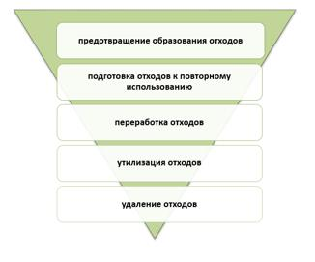

      Сурет 3- қалдықтарды басқару шараларының иерархиясы

      Ағымдағы жүйені бағалау кезінде сұрыпталған, өңделген/кәдеге жаратылатын немесе одан әрі пайдалану үшін сатылатын ҚҚҚ құрамдас бөліктерінің түрлері мен көлемін қамту кеңдігі де маңызды.

      3.2ҚҚҚ ӨҢДЕУ/ КӘДЕГЕ ЖАРАТУ ИНФРАҚҰРЫЛЫМЫ

      РОП Операторы қызметін атқаратын "Жасыл Даму" АҚ ақпаратына сәйкес, 2021 жылы Алматы облысының Қарасай ауданында қайталама шикізатты өңдеу және кәдеге жаратуға маманданған кәсіпорын жұмыс істейді.3.

      "Жасыл Даму" АҚ тізбесіне кірмейтін қайталама шикізатты қабылдау/өңдеу бойынша маманданған басқа компаниялар туралы мәліметтер төмендегі кестеде келтірілген (5-кесте).

      Кесте5- қайталама шикізатты қабылдайтын/өңдейтін компаниялар

|  |  |  |
| --- | --- | --- |
| Бизнес атауы | Мамандық | Мекенжай |
| IP "Techplast" | PP, LDPE, HDPE қайталама түйіршіктерін өндіру | Абай ауылы, Абай көшесі, 3 |
| "Лидер Кинг" ЖШС | PP, PVC, PS, LDPE жинау  және өңдеу. | Көксай ауылы, Арай көшесі, 119/1 |
| "Демеу" ЖШС | Полистиролды қайта өңдеу. Көбіктелген полистирол парақтарын өндіру  (Penoplex) | Қаскелең қаласы |
| И.П.Шәмшидин Е. | Қайта өңдеу, LDPE, HDPE,  созылатын пленкаларды жинау | Абай ауылы |
| IP "LUK Polymer" | Полимерлі-құмды бұйымдарды өндіру | Шамалған ауылы |
| "Қазақстан Қағазы" АҚ | Қағаз қалдықтары, қағаз қалдықтары | Қарасай ауданы,  Абай ауылы, Алтын Орда, 2 |
| "БетаПласт" ЖШС - Таза Қала | Бөлек қалдықтарды жинау орны (қағаз, пластмасса, шыны ыдыстар және  қалдықтар) | Абай ауылы, Сейфуллина, 13 |
| IP "Үлкен мәміле" | Жасыл және даршын  куллетінің жинағы | Қаскелең қаласы |
| "АлматыСтекло" ЖШС | Шыны қаптамасының қалдықтарын кәдеге жарату | Қарасай ауданы, Жармұхамбет  ауылы. 1275 участок |

      Жоғарыдағы деректер облыс пен ауданда пластик қалдықтарын, шыны, макулатураны қабылдайтын ұйымдардың бар екенін көрсетеді. Қалдықтардың бір бөлігі облыста өңделеді немесе одан әрі сату үшін жиналады.

      Қарасай ауданында қайта өңдеу/кәдеге жарату кәсіпорындары жоқ:

      -тоқыма қалдықтары,

      -құрылыс қалдықтары,

      -тамақ қалдықтары.

      Қазақстан Республикасы Экологиялық кодексінің 351-бабына сәйкес бұл қалдықтарды көму үшін полигондарға қабылдауға тыйым салынады.

      Құрамында сынап бар шамдар мен құрылғылар

      Қазақстан Республикасы Экологиялық кодексінің 351-бабына сәйкес, полигондарда құрамында сынап бар шамдар мен құрылғыларды көмуге тыйым салынады.

      Алматы облысы Қарасай ауданы Әйтей ауылында "Вита Пром" ЖШС жұмыс істейді, оның негізінде қуаттылығы 345 тонна Экотром 2U қондырғысы бар люминесцентті лампалар мен құрамында сынап бар қалдықтарды демеркуризациялау алаңы бар/ жыл.

      Медициналық қалдықтар

      Медициналық қалдықтар ҚР Экологиялық кодексінің 351-бабына сәйкес оны полигондарға көмуге де тыйым салынады.

      Әкімдік сайтындағы ақпаратқа сәйкес, 2022 жылы Қарасай аудандық медициналық 41 денсаулық сақтау мекемесі халыққа көмек көрсетеді, атап айтқанда; 1 – Қаскелең қаласындағы ауданаралық көпсалалы аурухана, 1 – ауылдық аурухана, 3 – МСАК, 18 – дәрігерлік амбулатория, 7 – фельдшерлік-акушерлік пункт, 7 – медициналық пункт және 5 – жекеменшік денсаулық сақтау ұйымдары.

      Өңірдегі медициналық қалдықтармен жұмыс жүргізіледі:

      1)"МВ АРНА" ЖШС (Қонаев).

      2)"Вита Пром" ЖШС биоорганикалық қалдықтарды (50 тонна/жылына), А, В, С, Д класты медициналық қалдықтарды қоса алғанда, қалдықтардың үлкен тізбесін кәдеге жарату үшін қуаттылығы жылына 4609 тонна Vesta+1,0 PIR дизельді иннераторы бар. (200 тонна/жыл).

      Қалдық электр және электронды жабдық (WEEE)

      Қалдықтардың бұл түрлерін полигондарға көмуге тыйым салынады (Қазақстан Республикасының Экологиялық кодексі, 351-бап).

      Қарасай ауданында электр және электронды жабдықтардың (ЭЭҚ) қалдықтарын қайта өңдеуге қабылдайтын ұйымдар бар ().

      Кесте6– Электр және электронды жабдықтардың қалдықтарын қайта өңдеуге қабылдайтын кәсіпорын

|  |  |
| --- | --- |
| Ұйымдастыру | Байланыстар және мамандандыру |
| "Technic  Destroy" ЖШС | Алматы облысы, Қарасай ауданы, ауыл. Жармұхамбет тел.: 8 (7273) 29-27-95  Оргтехниканы, тұрмыстық техниканы қайта өңдеу |

      3.3ТҚҚ ЖИНАУДЫ ЖӘНЕ ШЫҒАРУДЫ ҰЙЫМДАСТЫРУ

      Қазақстан Республикасы Стратегиялық жоспарлау және реформалар агенттігінің Ұлттық статистика бюросының (бұдан әрі – ҚР Ұлттық статистика бюросы) мәліметтері бойынша 2022 жылы ТҚҚ жинау мен шығаруға 21 қалдықтарды жинау ұйымы тартылды. .

      Аудан бойынша 2019-2022 жылдарға арналған коммуналдық қалдықтарды жинау және шығару жөніндегі ұйымдардың саны туралы мәліметтер төменде келтірілген.

      Кесте7- ТҚҚ жинау және шығарумен айналысатын ұйымдардың саны

|  |  |  |  |  |
| --- | --- | --- | --- | --- |
| Аты | 2019 | 2020 | 2021 | 2022 |
| ТҚҚ жинаумен және жоюмен айналысатын ұйымдар | 23 | 25 | 26 | 21 |

      Дереккөз - ҚР АПР Ұлттық статистика бюросы

      2019-2021 және 2023 жылдарға арналған қалдықтарды жинау ұйымдарының (бұдан әрі – ТҚҚ) тұрмыстық қатты қалдықтарды шығару жөніндегі қызметтерін алатын халық және ТҚҚ шығару бойынша орталықтандырылған қызметтерді алатын халықтың үлесі туралы мәліметтер төменде келтірілген (8-кесте).

      Қарасай ауданы бойынша қалдықтарды жинау ұйымдарында тұрақты қызмет көрсетілетін халықтың орташа (базалық) пайызы 47,9% құрайды. Базалық көрсеткіш соңғы 3 жыл үшін есептеледі, бұл ретте 2022 жылы ТҚҚ шығарумен халықты қамту үлесі есепке алынбайды, бұл үшін Алматы облысының барлық өңірлері бойынша деректер жоқ.

      Кесте 8– ҚШК тұрақты түрде қызмет көрсететін халық

|  |  |  |  |  |
| --- | --- | --- | --- | --- |
| Аты | 2020 | 2021 | 2022 | 2023 |
| Халқы, мың адам | 206,97 | 217,88 | Мәлімет  жоқ | - |
| Аудан тұрғындарының жалпы санынан ҚШК қызмет көрсететін  халықтың үлесі, %* | 75,0% | 76,7% | Мәлімет жоқ | - |

      2019-2021 жылдарға арналған деректер көзі – ҚР АПР Ұлттық статистика бюросы4, 2023 жылға арналған дерек көзі – аудан әкімдігі

      * - көрсеткіш қалдықтарды жинайтын ұйым тұрақты түрде қызмет көрсететін адамдар санының аудан халқының жалпы санына қатынасы ретінде алынады.

      ТҚҚ жинау, жинақтау және тасымалдау көлемдерінің толық есебі мен бақылауы жоқ. Жиналған ТҚҚ көлемінің динамикасы төмендегі кестеде берілген (9- кесте).

      Кесте 9- жиналған ТҚҚ көлемінің динамикасы

|  |  |  |  |
| --- | --- | --- | --- |
| Аты | 2020 | 2021 | 2022 |
| Жиналған ҚҚҚ көлемі, тмың тонна | 74 624 | 82 863 | 73 963 |

      Деректер көзі: Статистика бюросы.

      Қарасай ауданының елді мекендеріндегі қатты тұрмыстық қалдықтарды шығарумен айналысатын кәсіпорындар туралы ақпарат төменде келтірілген (10- кесте).

      Кесте 10– Мәскеу әскери округі туралы ақпарат

|  |  |  |
| --- | --- | --- |
| Бизнес атауы | Мекен-жайы мен байланыс деректері, толық аты-жөні және  менеджердің байланыстары | Қызмет көрсету аймағы |
| ИП "Касанов" | Мекен-жайы: Абай ауылы, Райымбек көшесі, No147 ғимарат Касанов Тахир тел.: 87072679557 | Абай ауылы, Жаңатұрмыс және Қырғауылдының |
| IP "AAA-2000" | Мекен-жайы: Райымбек ауылы, көш. Алмалы, No2 үй тел.:  Әбдірәсіл Әуез 870707778868 | ауылы Долан, Райымбек, Құмтоған |
| АЖ "Нұрайбат" | Мекен-жайы: Абай, Д.Қонаев көшесі, №26 ғимарат, 2-пәтер, Тел.: 8707 574 5777, Мулинов  Бақытжан | Қырғауылдының батыс бөлігі, Абай |
| АЖ "Баймырза" | Мекен-жайы: Бұлақты ауылы, Наурыз к., No39/1 ғимарат, Тел.: 8 | Бұлақты ауылы, Доланның бір бөлігі |

      Кесте 11- ҚШК автокөлік паркі туралы деректер

|  |  |  |  |  |
| --- | --- | --- | --- | --- |
| Жоқ. | автокөлік маркасы | Шыққан жылы | Техникалық жағдайы,  тозуы % | Жүктеп алу әдісі |
|  | Қоқыс таситын көліктер | | | |
| 1 | Foton IP ("Касанов") | 2020 | 5% | механикалық |
| 2 | Foton IP (Айдар-2000) | 2020 | 5% | механикалық |
| 3 | Foton IP ("Нұрайбат") | 2020 | 5% | механикалық |
| 4 | Foton IP ("Баймырза") | 2020 | 5% | механикалық |
|  | Жүк көліктері | | | |
| 5 | ГАЗ 53 IP ("Касанов") | 1992 | 30 | нұсқаулық |
| 6 | ГАЗ 53 IP (Айдар-2000) | 1992 | 30 | нұсқаулық |
| 7 | ГАЗ 53 IP ("Нұрайбат") | 1992 | 30 | нұсқаулық |
| 8 | ГАЗ 53 IP ("Баймырза") | 1992 | 30 | нұсқаулық |

      Деректер көзі – аудан және ауылдық округ әкімдігі

      Әкімдіктен алынған бастапқы мәліметтерді талдау тұрмыстық қатты қалдықтарды басқару және басқару саласында жергілікті атқарушы органдар тарапынан есепке алу мен бақылаудың мүлдем жоқтығын көрсетті.

      Бағдарламаны әзірлеу барысында облыстың елді мекендерінде орналасқан 109 контейнерлік алаң цифрлық форматқа көшірілді. Олардың тізілімі жасалды. Контейнер алаңдары мен пайдаланылған контейнерлердің күйі төмендегі суретте көрсетілген (4-сурет).

      ТҚҚ жинау, жинақтау және олардың қалыптасу көздерінен алынуын есепке алу және бақылау жүргізілмейді.

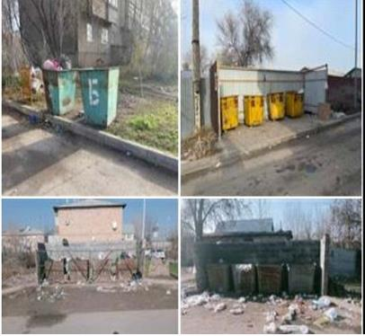

      Сурет 4– Контейнер алаңдарының ағымдағы жағдайы

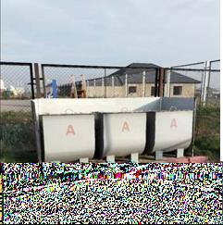

      Сурет 5 Контейнер алаңы (Заңды аумақ, Батан ауылы)

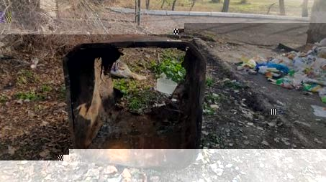

      Сурет 6- Контейнер алаңы (Жамбыл ауылындағы орта мектеп)

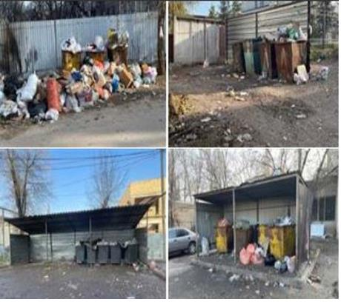

      Сурет 7- Тұрғын үй аулаларындағы контейнер алаңдары

      Қорытынды: Қарасай ауданында әкімдік ұсынған халықты қамту мәліметтері Статистика бюросының мәліметтеріне сәйкес келмейді. Автокөлік паркі орташа қызмет ету мерзімі 30 жылдан асатын жабдықтардан тұрады, бұл оларды пайдалану құнына теріс әсер етуі керек. Қалдықтарды тиеу қолмен жүзеге асырылады. ТҚҚ түзілу, жинақтау және оларды өңдеу көлемін есепке алу бойынша дұрыс деректер жоқ.

      3.4ҚҚҚ КӘДЕГЕ ЖАРАТУ ҚОНДЫРҒЫЛАРЫ

      3.4.1Қатты тұрмыстық қалдықтар полигоны

      Қарасай ауданының қатты тұрмыстық қалдықтарды (ТҚҚ) сақтауға арналған полигоны Алматы қаласынан 28 км (Сайын және Райымбек көшелерінің қиылысынан), Алматы-Бішкек тас жолынан солтүстікке қарай 2,3 км, Қарасай ауданында арнайы бөлінген аумақта орналасқан. Алматы облысының. Нысан 1000 м стандартты санитарлық қорғау аймағымен санитарлық қауіптілік I класына жатады.

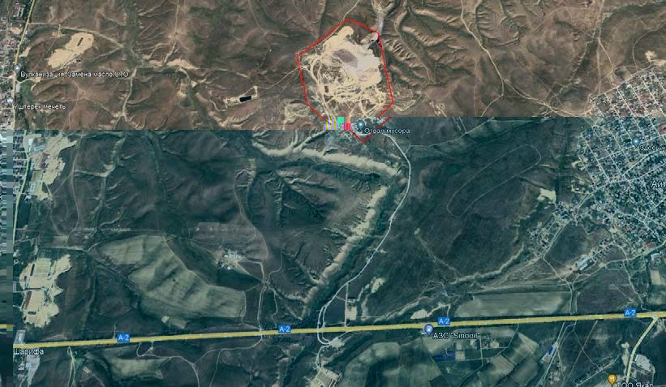

      Сурет 8– "Әйтей" қатты тұрмыстық қалдықтар полигонының орналасқан жері

      Аумақта жалпы ауданы 209 га 5 жер учаскесі тіркелген, оның ішінде:

      1. Кадастрлық нөмірі 03-047-203-6457, уақытша өтеулі ұзақ мерзімді жер пайдалану құқығы негізінде (49 жыл), нысаналы мақсаты – қатты тұрмыстық қалдықтарды жағу зауытын орналастыру, санитарлық-өнеркәсіптік аудандарды қорғау, ауданы бар 147 га (9-сурет);

      2. Кадастрлық нөмірі 03-047-625-264, уақытша өтеулі ұзақ мерзімді жер пайдалану негізінде (49 жыл), нысаналы мақсаты – қатты тұрмыстық қалдықтар полигонына, құрылыс қалдықтарына, мал қорымына (Яма Беккари), ауданы 45,9 га (10-сурет);

      3. Кадастрлық нөмірі 03-047-625-265, уақытша өтеулі ұзақ мерзімді жер пайдалану негізінде (49 жыл), нысаналы мақсаты – қатты тұрмыстық қалдықтар полигонына, құрылыс қалдықтарына, мал қорымына (Яма Беккари), ауданы 10 га (11-сурет);

      4. Кадастрлық нөмірі 03-047-203-4693, уақытша өтеулі ұзақ мерзімді жер пайдалану негізінде (49 жыл), нысаналы мақсаты – ауданы 1,4 га қоныстандыру учаскесін орналастыру үшін (12-сурет);

      5. Кадастрлық нөмірі 03-047-203-4819, жеке меншік құқығы бойынша, нысаналы мақсаты – ауданы 4,7 га болатын қатты және құрылыс қалдықтарын өңдейтін цехты орналастыру (13-сурет).

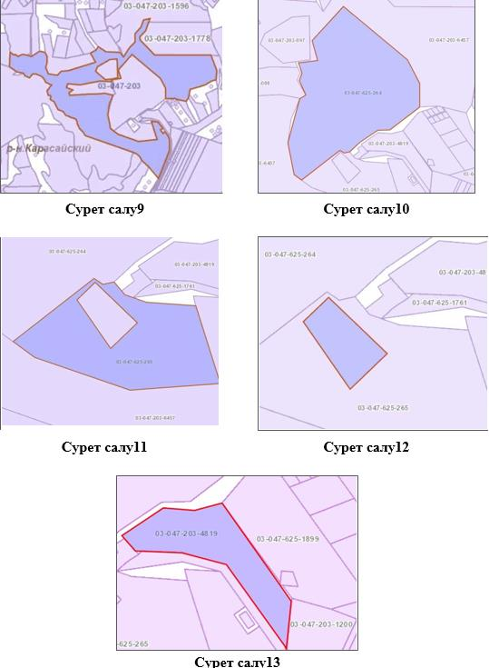

      Тәуліктік қабылданған қатты тұрмыстық қалдықтар көлемі 7500-10000 текше метрді құрайды. м., полигонның иесі – Қарасай ауданының әкімдігі. Полигон 2014 жылғы 24 ақпандағы №410 типтік жерді жалға алу шарты негізінде ұзақ жылдар бойы қатты тұрмыстық қалдықтарды кәдеге жаратуға маманданған "KAZ Waste Conversion" ЖШС жұмыс істейді.

      Полигонда көму әдісі – траншея, игерілген жылы – 1990 ж.

      Полигон 1990 жылы пайдалануға берілген, жобаның аяқталу жылы – 2036 жыл.

      Полигон аумағында екі аймақ бар: экономикалық және өндірістік. Коммуналдық аймақ полигонға қызмет көрсетуге арналған. Онда кеңсе және тұрмыстық үй-жайлар, құрал-жабдықтар сақталады. Өндірістік аймақ - орташа ауданы 2400 м2 бір жұмыс картасы бар 12 карточкасы бар қатты тұрмыстық қалдықтарды сақтауға арналған полигон. Қазіргі уақытта 9 карта толтырылған.

      Қалдықтарды сақтау алаңы, биотермиялық шұңқыр (қазір жұмыс істемейді), құрылыс қалдықтарын өңдеу алаңы, жанармай құю станциясы.

      Нысанның сыйымдылығы 20 миллион тоннадан асады.

      Нысанның қуаттылығы жылына 500 000 мың тоннаны құрайды, бар болғаны 12 миллион тонна ғана жинақталған. қалдықтарды жеткізетін кәсіпорындар – 11 дана, салмақ есебі жүргізіледі.

      Сайтта бар:

      -Сүзгілерді жинау және шығару жүйесі

      -Биогазды кетіруге арналған ұңғымалар

      -Гидрогеологиялық бақылау ұңғымалары

      -Көліктердің/қоқыс таситын көліктердің дөңгелектерін жууға арналған дезинфекциялық ерітіндісі бар ванна

      -Аумақты қоршау (бүкіл аумақтағы арық)

      -Өрт сөндіру цистернасы (2 дана)

      -Инженерлік-көліктік коммуникациялар (электрмен жабдықтау, сумен жабдықтау, жылумен жабдықтау, кірме жолдар).

      Фильтратты жинауға және төгуге арналған дренаж жүйесі, соның ішінде. оны жинауға арналған булану тоғандары, жоқ.

      2019 жылы тарату қоры құрылды.

      Қабылданатын қатты қалдықтардың күтілетін көлемі жылына 620 000 тоннаны құрайды, оның ішінде: - бөгде ұйымдардың сұрыпталған қатты қалдықтарын орналастыру - 400 000 тонна; - сұрыптаусыз қабылданған қатты тұрмыстық қалдықтар – 220 000 тонна құрылыс қалдықтарын қабылдау және өңдеу – 100 000 тонна/жыл.

      Қатты тұрмыстық қалдықтар полигонына түскен құрылыс қалдықтары 100% сұрыпталып, өңделіп, сатылып, өз қажеттіліктеріміз үшін қайта пайдаланылады. Алынған қатты тұрмыстық қалдықтар көлемінің 64,5%-ы сақтауға жататын сұрыпталған түрде (400 000 тонна) бөгде ұйымдардан келеді. Полигонға сұрыпталмай (220 000 тонна) түсетін қатты тұрмыстық қалдықтар үшін қағаз бен картон – 1,4%, полиэтилен – 0,2%, шыны – 1,9%, пластмасса – 1,6%, құрылыс қоқыстары – 3,5% алу үшін сұрыптау желісін орнату жоспарлануда. , түсті металл сынықтары - 0,8%, шүберектер - 0,6% кейіннен қайта өңдеуге және қалдықтарды қайта өңдеуге берумен.

      Нысан 1000 м санитарлық-қорғау аймағы бар санитарлық қауіптіліктің I класына жатады, Қазақстан Республикасының Экологиялық кодексіне сәйкес қоршаған ортаға әсер етуді бағалаудың маңыздылығы мен толықтығы бойынша I санатқа жатады.

      Ең жақын елді мекен – Әйтей ауылы шығыс бағытта 1,5 км қашықтықта орналасқан.

      Жұмыс уақыты: сақтау орны – жылына 365 күн, әкімшілік – жылына 305 күн. ҚТҚ полигонындағы жұмысшылардың жалпы саны 22 адамды құрайды.

      Инженерлер – 7, жұмысшылар – 15.

      Қатты тұрмыстық қалдықтардың морфологиялық құрамыҚазақстан Республикасы Тұрғын үй-коммуналдық шаруашылық істері агенттігі төрағасының 2012 жылғы 10 ақпандағы No 4 бұйрығымен бекітілген әдістемеге сәйкес айқындалады.

      Әдістеме бойынша коммуналдық қалдықтардың морфологиялық құрамын келесі классификация бойынша анықтау ұсынылады:

      -тамақ қалдықтары (көкөністер, жемістер және т.б.);

      -қағаз және картон;

      -полимерлер (пластик, пластмасса);

      -шыны;

      -қара металдар;

      -түсті металдар;

      -тоқыма;

      -ағаш;

      -қауіпті қалдықтар (батареялар, құрғақ және электролиттік аккумуляторлар, еріткіштерге арналған ыдыстар, бояулар, сынап шамдары, телевизиялық сурет түтіктері және т.б.);

      -сүйектер, былғары, резеңке;

      -құрамдас бөліктерді (ұсақ құрылыс қалдықтары, тастар, көше қоқыстары және т.б.) алып тастағаннан кейін коммуналдық қалдықтардың қалған бөлігі.

      Полигонға қабылданған қалдықтардың морфологиялық құрамын полигонды пайдаланатын компания "KAZ Waste Conversion" ЖШС ұсынады (12-кесте).

      Кесте12- қатты қалдықтардың орташа жылдық морфологиялық құрамы (%)

|  |  |
| --- | --- |
| Коммуналдық қалдықтардың құрамдас бөліктері | Қатты қалдықтардың құрамы, % |
| Қағаз, картон | 32-35 |
| Тамақ қалдықтары | 34-45 |
| Ағаш | 1-2 |
| Тоқыма | 3-5 |
| Былғары, резеңке | 0,5-1 |
| Пластмасса | 3-4 |
| Қара металл сынықтары | 3-4 |
| Түсті металл сынықтары | 0,5-1,5 |
| Шыны | 2-3 |
| Тастар, гипс | 0,5-1 |
| Скрининг (15 мм-ден аз) | 5-7 |
| Сүйектер | 1-2 |
| Басқалар | 1-2 |

      "Жасыл Даму" АҚ мәліметтері бойынша

      Қазақстандағы қатты тұрмыстық қалдықтардың морфологиялық құрамы туралы мәліметтер

      (https://recycle.kz/ru/sbori) келесі түрлермен ұсынылған:

|  |  |  |  |
| --- | --- | --- | --- |
| Тамақ қалдықтары - | 31.1% | Шыны - | 6.1% |
| макулатура - | 25.2% | Металдар  - | 3.4% |
| Полимер (пластик) - | 11.2% | Басқалар - | 23% |

      Қарасай ауданының елді мекендерінде түзілетін қалдықтардың құрамын дәлірек сипаттайтын көрсеткіштерді алу үшін қатты тұрмыстық қалдықтардың морфологиялық құрамын анықтау әдістемесі бойынша ТҚҚ қалдықтарының құрамын жүйелі түрде талдау қажет. Мұндай деректер табиғатты қорғау шараларының көрсеткіштерін есептеу үшін және аудан мен облыстың елді мекендерінде қайталама шикізатты қайта өңдеудің инвестициялық тартымдылығын бастапқы бағалауда пайдаланылатын болады.

      3.4.2Табиғи (рұқсат етілмеген) полигондар

      Қазақстан Республикасы Экология және табиғи ресурстар министрінің баяндамасына сәйкес, ғарыштық мониторинг аясында 2023 жылы Алматы облысында 375 полигон анықталып, оның 37%-ға жуығы (142 полигон) жойылды.5.

      Ғарыш мониторингі мердігері "Қазақстан Ғарыш Сапары" ҰК" АҚ-ның онлайн сервисі (https://wasteopen.gharysh.kz/) арқылы тұрғындардың полигондардың жағдайын бақылауға мүмкіндігі бар.

      Рұқсат етілмеген қалдықтарды көму орындары (полигондар) тұрғындар мен жергілікті билік үшін үлкен мәселе.

      Жағымсыз иістер, ауру қаупі, қоғамның құпиясыздандырылған элементтерінің (қаңғыбастар) ықтимал тартылу орны, құстардың (шағалалар, қарғалар және т.б.) және қаңғыбас жануарлардың шоғырлануы көрші үйлердегі өмірдің сыртқы аспектілеріне теріс әсер етеді. Бұл аудандағы жылжымайтын мүліктің құнын төмендетеді және әлеуетті инвесторларды коммерциялық жылжымайтын мүлікті сатып алудан бас тартады.

      Сондай-ақ топырақтың, жер асты суларының және жақын жер үсті суларының, ал биологиялық ыдырайтын қалдықтар жағдайында атмосфераның ластану қаупі бар.

      Әдетте, мұндай полигондар құрылыс немесе көлемді қалдықтарды тастаудан және/немесе қалдықтарды шығару кестесінде үзілістер болған кезде басталады. Полигондар пайда болатын негізгі орындар жеке немесе өндірістік сектордың игерілмеген аумақтары, іргелес жатқан бос жерлер, орманды немесе бұталы аумақтар болып табылады.

      Полигондарды жою процесі қалдықтарды жинау, тасымалдау және сұрыптау, залалсыздандыру, өңдеу, кәдеге жарату немесе кәдеге жарату үшін мамандандырылған ұйымдарға беруді қамтиды.

      5https://www.gov.kz/memleket/entities/ecogeo/press/news/details/628615?lang=ru

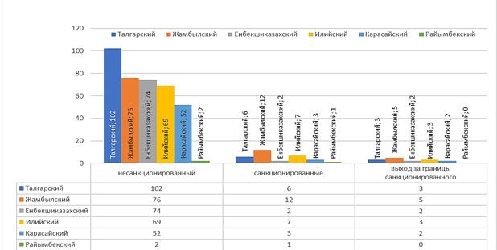

      Сурет 14- Алматы облысының әкімшілік аудандары контекстіндегі қалдықтарды орналастыру объектілері6

      Стихиялық полигондардың пайда болуының алдын алу үшін Қазақстан Республикасының Экология және табиғи ресурстар министрлігі заңнамалық деңгейде бірқатар шараларды қабылдады: шаруашылық жүргізуші субъектілерге қалдықтармен жұмыс істеуге лицензия беру және хабардар ету тәртібі енгізілді, міндеттеме жүктелді. қалдықтарды бөлу бойынша бөлек жинауға енгізілді, сондай- ақ қалдықтарды басқару талаптарын бұзғаны үшін жеке тұлғаларға айыппұлдар 10 АЕК-тен 50 АЕК-ке дейін (шағын кәсіпкерлік субъектілері үшін – 100 АЕК, орта – 100 % және ірі – 200 АЕК) дейін өсірілді. пайдасы). Сондай-ақ, әкімдіктерге қалдықтарды жинайтын ұйымдарды "Е-құрылыс" ақпараттық жүйесінде жұмыс істеуге қосу ұсынылды", GPS сенсорларын пайдалану арқылы қоқыс шығаруға арналған арнайы жабдықтың қозғалысын бақылауға болады.7

      Облыстағы қалдықтарды көму орындарын (полигондарын) далалық зерттеулер мен мәліметтерді талдау олардың заң талаптарына сәйкес келмеуі туралы қорытынды жасауға мүмкіндік береді.

      Жаңа полигондардың пайда болуын болдырмау және ағымдағы полигондарды кеңейту ұсынылады:

      1. Қарасай ауданында қалдықтарды басқарудың автоматтандырылған ақпараттық жүйесін (бұдан әрі – ААЖ) құру және оларға қызмет көрсету, қалдықтарды басқаруға кешенді және жүйелі көзқарасты қамтамасыз ету;

      2. Ауданда қалдықтардың қозғалысының автоматтандырылған коммерциялық есебін енгізу және кез келген уақыт кезеңі үшін қалдықтар балансын алу мүмкіндігімен;

      6https://wasteopen.gharysh.kz/ 7https://www.gov.kz/memleket/entities/ecogeo/press/news/details/625253?lang=ru

      3. қоса отырып, коммуналдық қалдықтармен жұмыс істеу қағидаларына (Қазақстан Республикасы Экология, геология және табиғи ресурстар министрінің міндетін атқарушының 2021 жылғы 28 желтоқсандағы No 508 бұйрығы) сәйкес қалдықтарды жинауға арналған жабдықты спутниктік навигация жүйелерімен міндетті түрде қамтамасыз ету. олардың "Қалдық" ААЖ;

      4. қалдықтарды көздерден шығарудың бекітілген кестесін қатаң сақтау;

      5. рұқсат етілмеген қалдықтарды орналастыру орындарын (полигондарды) тұрақты анықтау/бақылау;

      6. аумақты рекультивациялай отырып, рұқсат етілмеген қалдықтарды орналастыру орындарын (полигондарын) жою;

      7. құрылыс және ірі көлемдегі қалдықтарды жинауды (учаскелерді, контейнерлерді) және шығаруды ұйымдастыру талаптарының сақталуы (ҚР СТ 3780-2022. "Қалдықтар. Коммуналдық қалдықтарды бөлек жинауды ұйымдастыру үшін контейнерлерді орналастыру алаңдарына қойылатын жалпы талаптар");

      8. Қазақстан Республикасының заңнамасы шеңберінде жауапкершілікті көрсете отырып, тиісті емес орындарға қалдықтарды орналастыруға жол бермеу бойынша халықпен және ұйымдармен жұмыс жүргізу;

      9. жазалау шараларын қолдана отырып, қалдықтарды рұқсатсыз орналастырудың алдын алу немесе анықтау жағдайлары туралы халықты хабардар ету (полигонды табу және қабылданған шаралар туралы мақаланың мысалы:https://www.gov.kz/memleket/entities/ecogeo/press/news/details/498656?lang =ru).

      3.5ҚАТТЫ ТҰРМЫСТЫҚ ҚАЛДЫҚТАРДЫ ЖИНАУ, ТАСЫМАЛДАУ, СҰРЫПТАУ ЖӘНЕ ЖОЮ ТАРИФІ

      Қалдықтардың түзілуі мен жинақталуының бекітілген нормативтері, сондай-ақ облыстың елді мекендерінде оларды жинау, тасымалдау, сұрыптау және орналастыру тарифтері туралы мәліметтер ұсынылмаған.

      Қатты тұрмыстық қалдықтарды жинау, тасымалдау, сұрыптау және көму бойынша халыққа тарифті есептеу Қазақстан Республикасы Экология, геология және табиғи ресурстар министрінің 14 қыркүйектегі бұйрығымен бекітілген әдістемеге сәйкес жүзеге асырылады. 2021 жылғы № 377.

      Тарифті есептеу кезінде калькуляция баптары бойынша топтастырылған ТҚҚ жинау, тасымалдау, сұрыптау және кәдеге жарату бойынша нарық субъектілерінің нақты және/немесе нормативті шығындарының құны есепке алынады. Сонымен, тариф 3 бөліктен тұрады: 1) жинау және тасымалдау, 2) сұрыптау, 3) кәдеге жарату.

      Қолданыстағы тарифтік әдістеме қалдықтарды өңдеу кезеңіне байланысты шығындарды есепке алуға мүмкіндік береді. Шығындарды сұрыпталған қайталама шикізатты сату және/немесе қызметтердің бір бөлігін ТҚҚ жинаудың орталықтандырылған жүйесіне кірмейтін үшінші тарап ұйымдарына беру арқылы оңтайландыруға болады. Бұл ретте тиісті инфрақұрылымды құру және/немесе

      дамыту, арнайы жабдықталған көлік құралдарын және қаржыландыру көздерін міндетті түрде пайдалану қажеттілігін ескеру қажет.

      Бастапқы мәліметтерді, соның ішінде статистикалық есептілік мәліметтерін талдау ауданда қалдықтарды басқару бойынша коммерциялық есепке алу және бақылау жүргізілмейтінін көрсетті. Демек, облыстың елді мекендерінде ТҚҚ жинау, әкету және кәдеге жарату бойынша жинақтау нормативтері мен "әділ" тарифтерінің негізділігі мәселесі өте өткір болып табылады және оны қалыптастыру және өңдеу үшін автоматтандырылған коммерциялық есепке алуды енгізу бойынша шаралар қабылдау қажет. ТҚҚ қозғалысын бақылау.

      ТҚҚ жинауға, әкетуге және кәдеге жаратуға "әділ" тарифті анықтау үшін келесі шаралар қолданылуы мүмкін:

      1.ТҚҚ генерациясының және қозғалысының көлемінің автоматтандырылған коммерциялық есебін енгізу.

      Осы тармақ Қазақстан Республикасының "жасыл экономикаға" көшу тұжырымдамасының ережелерін іске асыру жөніндегі қажетті шаралардың бір бөлігі болып табылады, келесі мәселеде – "ТҚҚ проблемаларын шешу үшін келесі іс-шараларды жүзеге асыру қажет :

      5)қатты тұрмыстық қалдықтарды басқару саласындағы нысаналы индикаторларға қол жеткізуді бақылау үшін статистикалық ақпаратты жинауды, өңдеуді және ұсынуды жетілдіру"

      2.Бәсекелестік нарықты дамыту үшін ТҚҚ жинаудың орталықтандырылған жүйесінің объектілерін конкурстық бөлу.

      3.Өндіріс үшін қайталама шикізат ретінде одан әрі сатумен сұрыпталған қалдықтардың үлесін арттыруға ұмтылу.

      4.ТҚҚ мен сұрыпталған қайталама шикізатты басқару процесінде шығындарды азайтуға ұмтылу, оның ішінде ең жақсы қолжетімді техникаларды (технологияларды) енгізу, қалдықтарды логистиканы оңтайландыру.

      5.Триаждау процесіне тартылған халықтың үлесін арттыру.

      3.6ТЖҚ ҚАЛЫПТАСТЫРУ ЖӘНЕ ЖИНАҚТАУ НОРМАЛАРЫ

      Коммуналдық қалдықтардың пайда болуы мен жинақталуының нормалары үлгілік қағидалар негізінде есептеледі (Қазақстан Республикасы Экология, геология және табиғи ресурстар министрінің 2021 жылғы 1 қыркүйектегі No 347 бұйрығымен бекітілген) және тұрғын үй объектілері мен тұрғын емес үй- жайлардың келесі түрлерін қамтуы тиіс. төмендегі кестеге сәйкес (13-кесте).

      Қағидалардың 2014 жылдан бері (1-шығарылым) болғанына қарамастан, облыстың көптеген елді мекендерінде ТҚҚ түзілу және жинақтау нормаларын есептеу әлі жүргізілмеген.

      Жоғарыда аталған стандарттар бекітілген Ережелерге сәйкес маусымдық өлшеулерден кейін анықталады, яғни. Есептеу үшін 11-12 айдан астам жұмысты орындау қажет. Олардың пайда болу көздерінде түзілетін қалдықтар көлемінің толық коммерциялық есебі жүргізілмеген жағдайда бекітілген нормативтердің

      болмауы ТҚҚ жинауға, әкетуге, сұрыптауға және кәдеге жаратуға әділ тарифті есептеуге мүмкіндік бермейді.

      Кесте 13- тұрғын үйлер мен тұрғын емес үй-жайлардың коммуналдық қалдықтарын қалыптастыру және жинақтау нормалары

|  |  |  |  |
| --- | --- | --- | --- |
| Жоқ. | Коммуналдық қалдықтарды жинайтын мекеме | Есеп бірлігі | Есептелген нормалар жинақтау,  м3/жыл |
| 1 | Жақсы жабдықталған және  жабдықталмаған үй шаруашылықтары | 1 тұрғын |  |
| 2 | Жатақхана, мектеп-интернат, балалар үйі, қарттар үйі, т.б. | 1 орын |  |
| 3 | Қонақ үйлер, санаторийлер, демалыс үйлері | 1 орын |  |
| 4 | Балабақшалар, балабақшалар | 1 орын |  |
| 5 | Мекемелер, ұйымдар, кеңселер, кеңселер,  жинақ кассалары, пошта бөлімшелері | 1 қызметкер |  |
| 6 | Клиникалар | 1 келу |  |
| 7 | Ауруханалар, санаторийлер, басқа емдеу  мекемелері | 1 төсек |  |
| 8 | Мектептер және басқа оқу орындары | 1 оқушы |  |
| 9 | Мейрамханалар, кафелер, қоғамдық  тамақтану орындары | 1 орын |  |
| 10 | Театрлар, кинотеатрлар, концерт залдары, түнгі клубтар, казинолар, ойын  автоматтары залдары | 1 орын |  |
| он бір | Мұражайлар, көрмелер | Жалпы ауданы 1 м2 |  |
| 12 | Стадиондар, спорт алаңдары | Жоба бойынша  1 орын |  |
| 13 | Спорт, би және ойын залдары | Жалпы ауданы  1 м2 |  |
| 14 | Азық-түлік дүкендері | 1 м2 сауда  алаңы |  |
| 15 | Машиналардан сауда жасау | 1 м2 сауда  алаңы |  |
| 16 | Әмбебап дүкендер, супермаркеттер | 1 м2 сауда  алаңы |  |
| 17 | Базарлар, сауда павильондары,  дүңгіршектер, науалар | 1 м2 сауда  алаңы |  |
| 18 | Көтерме сауда орталықтары, азық-түлік қоймалары | Жалпы ауданы 1 м2 |  |
| 19 | Көтерме сауда базалары, өнеркәсіптік  тауарлар қоймалары | Жалпы ауданы  1 м2 |  |
| 20 | Тұрмыстық қызметтер: мемлекеттік  қызметтер | Жалпы ауданы  1 м2 |  |
| 21 | Теміржол вокзалдары, автовокзалдар,  әуежайлар | Жалпы ауданы  1 м2 |  |

      8Коммуналдық қалдықтардың түзілу және жинақталу нормаларын есептеудің үлгілік қағидаларына 1-қосымша. 01.01.2021 Жаңартылған 3 Коммуналдық қалдықтардың түзілуі мен жинақталуына нормативтерді есептеудің үлгілік қағидаларын бекіту туралы Қазақстан Республикасы Экология, геология және табиғи ресурстар министрінің 2021 жылғы 1 қыркүйектегі No 347 бұйрығы.

|  |  |  |  |
| --- | --- | --- | --- |
| Жоқ. | Коммуналдық қалдықтарды жинайтын мекеме | Есеп бірлігі | Есептелген нормалар жинақтау,  м3/жыл |
| 22 | Жағажайлар | Жалпы ауданы  1 м2 |  |
| 23 | Дәріханалар | 1 м2 сауда алаңы |  |
| 24 | Автотұрақтар, көлік жуу орындары,  жанармай құю станциялары, гараждар | 1 тұрақ орны |  |
| 25 | Автокөлік жөндеу шеберханалары | 1 қызметкер |  |
| 26 | Гараждық кооперативтер | 1 гараж үшін |  |
| 27 | Шаштараздар, сұлулық салондары | 1 жұмыс орны |  |
| 28 | Кір жуу, химиялық тазалау, тұрмыстық  техника жөндеу, тігін ательелері | Жалпы ауданы  1 м2 |  |
| 29 | Зергерлік бұйымдар, аяқ киім және сағат  жөндеу шеберханалары | Жалпы ауданы  1 м2 |  |
| отыз | Шағын жөндеу және қызмет көрсету (кілттерді кесу және т.б.) | 1 жұмыс орны |  |
| 31 | Ванналар, сауналар | Жалпы ауданы  1 м2 |  |
| 32 | Облыс аумағында бұқаралық іс-шараларды  ұйымдастырушы заңды тұлғалар | 1000  қатысушы |  |
| 33 | Бау-бақша кооперативтері | 1 учаске |  |

      Ұсынылатын әрекеттер: Ауданда ТҚҚ басқару жүйесін құру, оның ішінде автоматтандырылған коммерциялық есепке алуды енгізу Қарасай ауданы аумағының ішкі жүйесін қамтитын "Қалдық" ААЖ құру болжанған кезде ТҚҚ-ның қалыптасуы мен қозғалысы туралы, бұл ТҚҚ көздерінде ағымдағы қалыптасу және жинақталу қарқынын анықтауға мүмкіндік береді. олардың қалыптасуына ықпал етеді және "әділ" тарифті анықтауға әсер етеді.

      3.7САНДЫҚ ЖӘНЕ САПАЛЫҚ КӨРСЕТКІШТЕР

      Ағымдағы бөлімде аудан әкімдігінен алынған қатты тұрмыстық қалдықтарды басқару бойынша мәліметтер және Қазақстан Республикасы Стратегиялық жоспарлау және реформалар агенттігінің Ұлттық статистика бюросының (бұдан әрі – Қазақстан Республикасы Ұлттық статистика комитеті) сайтынан алынған статистикалық мәліметтер берілген. ҚР Ұлттық статистикасы).

      Облыстық статистика басқармасының мәліметі бойынша (Дереккөз - ҚР АПР Ұлттық статистика бюросы

      15-сурет,14-кесте) 2022 жылы жиналған қалдықтардың жалпы көлемі 2021 жылмен салыстырғанда 1,7 есеге өсті, ал үй шаруашылықтарынан 49,6%-ға азайды; Қалдықтарды кәдеге жарату объектілері 45,6%-ға аз түсті, ал халық саны бір жылда 3,7%-ға өсті. Мәліметтерге сәйкес, үй шаруашылығынан жиналған және тасымалданатын қалдықтардың көлемі 2022 жылы 2020 жылмен салыстырғанда 4,8%-ға төмендесе, халық саны 15,1%-ға өсті. Мәліметтерді талдау қалдықтардың түзілу көлемін, оны өңдеу мен қозғалысын толық есепке алудың толық жоқтығы туралы қорытынды жасауға мүмкіндік береді. Бағдарламаны әзірлеу барысында әкімдіктен алынған мәліметтер ауданда қалдықтарды басқарудың толық болмауын

      3растайды, бұл қалдықтарды басқару жүйесін құруға бағытталған шараларды әзірлеуді талап етеді.

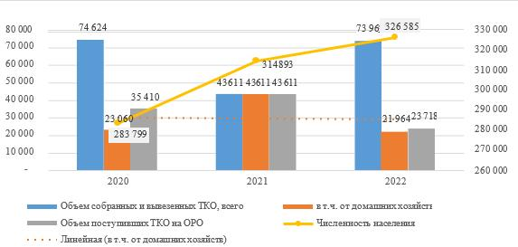

      Дереккөз - ҚР АПР Ұлттық статистика бюросы

      Сурет 15– Аудандағы ТҚҚ басқару динамикасы

      Заңнамада әлеуетті қайталама шикізатты кәдеге жаратуға тыйым салынған кезде ауданда жиналған коммуналдық қалдықтардың бір бөлігі сұрыпталмай полигондарға/полигондарға жіберіледі. Түзілген қалдықтардың бір бөлігі ҚҚҚ шығару қызметтерімен халықты толық қамтуға байланысты рұқсат етілмеген полигондарға түсуі мүмкін,шаруашылық учаскелерінде өртенген, ауылдық жерлерде азық-түлік қалдықтары әдетте малды азықтандыруға пайдаланылады.

      3.8ҚАЛДЫҚ МАТЕРИАЛДАРМЕН ЖҰМЫС ІСТЕУДІҢ НЕГІЗГІ МӘСЕЛЕЛЕРІ ЖӘНЕ ҚОРЫТЫНДЫЛАР

      "Сандық және сапалық көрсеткіштер" бөлімінде келтірілген деректер коммуналдық қалдықтардың түзілуі мен өңделуінің жағдайын келесідей сипаттайды:

      -қалалық қалдықтарды жинаудың орталықтандырылған жүйесі облыс тұрғындары мен заңды тұлғаларын 100% қамтуды қамтамасыз етпейді;

      -Мемлекеттік статистика органдарына тиісті есеп беру деректерінің және құрылыс салушының талабы бойынша әкімдік ұсынатын мәліметтердің болмауына байланысты аудандағы коммуналдық қалдықтарды басқаруға толық талдау жүргізу мүмкін емес.

      Кесте14- Алматы облысы Қарасай ауданы бойынша жиналған коммуналдық қалдықтардың жалпы көлемі 2022 ж

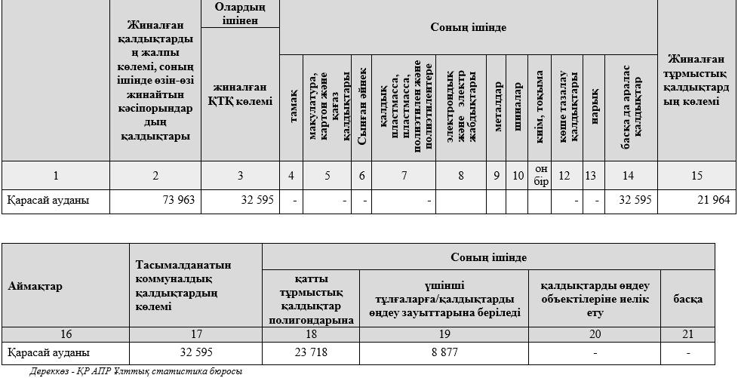

      Жоғарыда айтылғандардың негізінде Алматы облысының Қарасай ауданында ТҚҚ басқарудың қолданыстағы тәртібі туралы мынадай қорытынды жасауға болады:

      1.Ауданда ТҚҚ басқару және өңдеу жүйесі жасалмаған. ТҚҚ қозғалысының коммерциялық есебі және олардың кез келген уақыт аралығындағы теңгеріміне мониторинг жүргізілмейді.

      2.Әкімдіктің қарауындағы аумақтарда ТҚҚ-мен жұмыс істеу тәртібін айқындайтын жергілікті маңызы бар нормативтік құқықтық актілер әзірленбеген.

      3.Әкімдіктерде ТҚҚ түзілу және жинақталу нормативтерін айқындау бойынша жүйелі жұмыс жүргізілмейді, бұл қалдықтарды жинау, шығару, сұрыптау және кәдеге жарату тарифтерін есептеу мен бекітуге кедергі келтіреді. Экология министрлігінің 2021 жылғы 1 қыркүйектегі No 347 және 2021 жылғы 14 қыркүйектегі No 377 бұйрықтары орындалмай отыр.

      4.Қатты қалдықтардың қалыптасуы мен жинақталуының стандарттары болмаған кезде, Қазақстан Республикасының қолданыстағы заңнамасының талаптарына сәйкес бекітілген қалдықтарды жинау, тасымалдау, сұрыптау және жою тарифтері, жарыстар өткізу мүмкін емес. қалдықтарды жинайтын компанияларды анықтау.

      5.Қалдықтарды жинау ұйымдарының қызметінің ережелері мен тәртібі, полигондар мен рұқсат етілген үйінділерді пайдалану ережелері әзірленбеген.

      6.Қолданыстағы қалдықтарды орналастыру объектілері (полигондар, рұқсат етілген полигондар) Қазақстан Республикасының экологиялық заңнамасының, нормативтік- техникалық құжаттардың барлық талаптарына сәйкес келмейді. .

      7.ТҚҚ басқару саласындағы мемлекеттік статистикалық есептілік деректері кәсіпорындар мен ұйымдардың қызметін талдауға мүмкіндік бермейді, бұл облыстың елді мекендерінде ТҚҚ басқару саласындағы қызметті жоспарлау мен болжамдауға кедергі келтіреді.

      8.Полигонда биологиялық ыдырайтын қалдықтар компоненттерінің (тағамдық, өсімдік, органикалық) бақыланбайтын ыдырауы полигон газының (негізінен метан) бөлінуіне алып келеді және нәтижесінде полигон денесінде өрт шығу және парниктік газдармен ластану қаупі артады.

      9.Өңірдегі коммуналдық қалдықтарды басқарудың қолданыстағы тәртібі қоршаған ортаны қорғау және қоршаған ортаны қорғаудың тұрақты дамуын қамтамасыз ету мүддесінде қалдықтардың түзілуін болдырмау және түзілетін қалдықтарды артықшылықтың кему тәртібімен басқару жөніндегі іс-шаралардың иерархиясы қағидатын толық сақтауға мүмкіндік бермейді. Қазақстан Республикасы.

      10.ТҚҚ сұрыптауға және қайта өңдеуге мүдделі халықпен жұмыс жасау бойынша іс- шаралар әзірленбеген және жүргізілмейді.

      3.9БӨЛІНГЕН ҚАРАЖАТТЫ СИПАТТАУ ЖӘНЕ ТАЛДАУ

      Алматы облысының бюджетінен қаржыландырылатын 2023-2025 жылдарға арналған қоршаған ортаны қорғау іс-шараларының жоспары қалдықтарды басқару жөніндегі іс- шараларды және тиісті бюджеттерді қамтиды (15-кесте).

      Жоспарда Қарасай ауданында коммуналдық қалдықтарды басқару инфрақұрылымын дамытуға жеткілікті қаржыландыру қарастырылмаған.

      9https://www.gov.kz/memleket/entities/almobl-tabigat/press/news/details/681777?lang=ru

      Кесте 15- Алматы облысының қоршаған ортаны қорғау жоспарының қалдықтарын басқару бойынша іс-шаралар (2023-2025 жж.)

|  |  |  |  |  |
| --- | --- | --- | --- | --- |
| Оқиға атауы | Орындауға жауапты | Орын дау уақыт ы | Болжалды шығындар (мың теңге) | Қаржыландыру көздері |
| 2023 | 2024 | 2025 |
| Қатты тұрмыстық қалдықтарды жинауға арналған контейнерлер сатып алу | Алматы облысының ТҮКШ және АБ | 2023-  2025  жж | 37000  000 | 200000  00 | 200000  00 | Жергілікті бюджет |

      3.10ЫНТАЛАНДЫРУ ШАРАЛАРЫ

      Экономиканың басым секторын субсидиялау

      Жеке кәсіпкерлікті мемлекеттік қолдау шаралары (Қазақстан Республикасы Үкіметінің 2019 жылғы 31 желтоқсандағы № 1060 қаулысымен бекітілген) кәсіпкерлікті дамытудың ұлттық жобасы шеңберінде сыйақы мөлшерлемесінің бір бөлігін субсидиялауды көздейді. 2021

      -2025 жж. экономиканың басым секторларында, олар мыналарды қамтиды:

      -қалдықтарды жинау, өңдеу және кәдеге жарату; материалдарды қайта өңдеу (қалпына келтіру);

      -тазалау және басқа да қалдықтарды жою қызметтері.

      Бұл мемлекеттік қолдау шаралары өңдеу өнеркәсібі мен қызмет көрсету саласындағы жобалар аясында несиелерді субсидиялауды көздейді:

      -Қауіпті емес тұрмыстық және өндірістік қатты қалдықтарды (яғни қоқыстарды) жинақтау орындарынан, қоқыс жәшіктерінен, жылжымалы қоқыс контейнерлерінен, жәшіктерден, контейнерлерден және т.б. және аралас қайта өңдеуге болатын материалдардан жинау.

      -Қайта өңдеуге болатын материалдарды жинау.

      -Қоғамдық орындардағы қоқыс жәшіктерінен қалдықтарды жинау.

      -Құрылыс және ыдырау қалдықтарын жинау. Қылшықтар және басқа құрылыс қоқыстары сияқты құрылыс қалдықтарын жинау және шығару. Тоқыма өнімдерінің өндірісінің қалдықтарын жинау. Қауіпті емес қалдықтарды қайта өңдеу орындарына қалдықтарды шығару бойынша іс-шаралар.

      ТҚҚ басқару саласындағы мемлекеттік-жекешелік әріптестік (МЖӘ).

      ТҚҚ басқару шараларын іске асырудың бұл нысаны Қазақстан Республикасының мемлекеттік-жекешелік әріптестік саласындағы заңнамасына сәйкес жүзеге асырылуы мүмкін (Қазақстан Республикасының Экологиялық кодексінің 366-бабы).

      Іс-шаралар бастапқы кезеңдерді де қамтуы мүмкін - қалдықтарды және қайталама шикізатты басқару объектілерін жобалау, салу және тікелей іске асыру және пайдалану, сондай- ақ өздігінен пайда болатын полигондарды жою.

      Жобалардың бастамашылары жергілікті атқарушы органдар болып табылады, олар сондай- ақ қоршаған ортаны қорғау саласындағы уәкілетті органмен келісім бойынша конкурстық құжаттаманы әзірлейді және бекітеді.

      Тұрмыстық қатты қалдықтарды басқару жөніндегі мемлекеттік-жекешелік әріптестік жобалары шеңберінде жеке әріптесті қаржыландыру халыққа қатты тұрмыстық қалдықтарды жинау, тасымалдау, сұрыптау және орналастыру тарифі, сондай-ақ басқа да көздер есебінен жүзеге асырылады. Қазақстан Республикасының заңнамасында тыйым салынбаған қаржыландыру.

      Жаңартылатын энергия көздерінен энергияны сатып алу

      Қазақстан Республикасының жаңартылатын энергия көздерін пайдалануды қолдау саласындағы заңнамасына сәйкес энергия қалдықтарын кәдеге жарату объектілері өндіретін электр энергиясының жаңартылатын энергия көздерін қолдау жөніндегі есеп айырысу-қаржы орталығының кепілдік берілген сатып алуы (Қазақстан Республикасының Заңы) Қазақстан Республикасының 21.01.21 № 401-VI "Жаңартылатын энергия көздерін пайдалануды қолдау туралы").

      Қалдықтарды энергетикалық қайта өңдеу – қалдықтарды қайталама және (немесе) энергия ретінде пайдалануды қоса алғанда, олардың көлемін азайту және энергияны ("қалдықтардан энергияға" технологиясы – қалдықтарды энергияға айналдыру) өндіру мақсатында оларды термиялық өңдеу процесі. органикалық қалдықтардан биогаз және басқа да отын алуды қоспағанда, ресурстар (Қазақстан Республикасының Экологиялық кодексі, 324-бап).

      Әлемдік деңгейде бұл технология жаңартылмайды. Қазақстанда 2020 жылы қалдықтарды "термиялық қайта өңдеу" терминін қамтитын "Жаңартылатын энергия көздерін пайдалануды қолдау туралы" Заң қабылданды. Мұндай қайта өңдеудің негізгі мақсаты – полигондардағы/полигондардағы қалдықтардың көлемін азайту және энергияны қалпына келтіру.

      Жасыл таксономия ("жасыл" жобалардың классификациясы)

      Қазақстанда Жасыл таксономия әзірленді және бекітілді ("Жасыл облигациялар және жасыл несиелер арқылы қаржыландыруға жататын жасыл жобалардың сыныптамасын (таксономиясын) бекіту туралы" Қазақстан Республикасы Үкіметінің 2021 жылғы 31 желтоқсандағы № 996 қаулысы. ).

      Жасыл облигациялар мен жасыл несиелер арқылы қаржыландырылатын жасыл жобалардың жіктелуі (таксономиясы) суды және қалдықтарды тұрақты пайдалану санатын (тұрақты суды пайдалану және суды үнемдеу, ағынды және сарқынды суларды, ресурстарды сақтау және қалпына келтіру) қамтиды.

      Құрылыс материалдарын, металл сынықтарын, пластмассаларды, шыныларды, қағазды, электрониканы (қауіпті компоненттерді қоспағанда), шиналардың қалдықтарын өңдеуге арналған жабдықты қоса алғанда, қайталама шикізатты (жануды қоспағанда), қайталама шикізатты қалпына келтіруге және қайталама шикізатты қайта өңдеуге арналған жабдықтар.

      Шекті индикатор - кем дегенде 80% жиналған қайталама шикізатты өңдеу.

      ROP операторы ("Жасыл Даму" АҚ)

      2022 жылдың қаңтар айынан бастап "Жасыл Даму" АҚ ЭПР Операторының құзыреті шегінде қалдықтарды және қайталама шикізатты басқару инфрақұрылымын дамытумен айналысады.

      Қазақстан Республикасының Экологиялық кодексінің (388-бап) ережелеріне сәйкес ЭҚҚ операторы ТҚҚ басқарудың өңірлік жүйесінҚазақстан Республикасында қалдықтарды жинау, тасымалдау, қайта пайдалануға дайындау, қайта өңдеу, сұрыптау, қайта өңдеу және (немесе) кәдеге жарату технологияларын енгізу, қайта пайдалануға, қайта өңдеуге, қайта өңдеуге, сұрыптауға және (немесе) дайындауға арналған зауыттар (өндірістер) салу қалдықтарды кәдеге жарату, қалдықтарды жинауды, тасымалдауды, қайта пайдалануға дайындауды, сұрыптауды, қайта өңдеуді, қайта өңдеуді және (немесе) кәдеге жаратуды, қалдықтарды энергияны қалпына келтіруді ұйымдастыруды жүзеге асыратын ұйымдардың материалдық- техникалық базасын жақсарту.

      Бағдарламаны әзірлеу бойынша жұмыстардың басталу күніне ЭПР Операторының Қазақстандағы қалдықтарды/қайта өңделетін заттарды басқару процесіне субсидиялауы ЭҮҚ операторының құқықтық мәртебесінің өзгеруіне және қажетті құжаттарды әзірлеуге байланысты тоқтатылды. . Қаржылық қолдаудың жоғалуы салаға кері әсерін тигізді және қайта өңделетін материалдарды жинауға және өңдеуге/сатуға маманданған кейбір компаниялар қалдықтарды сұрыптау және тасымалдау бойынша қызметін тоқтатты немесе толығымен аяқтады.

      Экономикалық емес ынталандырулар

      2021 жылы Қазақстан Республикасының жаңа Экологиялық кодексінің қолданысқа енгізілуімен қалдықтарды міндетті түрде бөлек жинау шараларын келесі фракцияларға бөлу көзделеді:

      1)"құрғақ" (қағаз, картон, металл, пластик және шыны);

      2)"дымқыл" (тағам қалдықтары, органикалық заттар және т.б.).

      Бөлек жинау қайталама шикізат көлемін ұлғайтады және нәтижесінде ТҚҚ шығару көлемін азайтады. Бұл қайта өңделетін материалдарды өңдеуге маманданған компаниялардың дамуына ықпал етеді.

      ТҚҚ басқару жүйесін одан әрі дамыту үшін күшті ынталандыру азық-түлікті, құрылыс қалдықтарын және бірқатар басқа қалдықтарды – қайталама шикізат көздерін (картон, пластмасса, шыны) кәдеге жаратуға тыйым салуды енгізу болып табылады.

      Биологиялық ыдырайтын қалдықтарды, оның ішінде азық-түлікті компостқа айналдыру немесе биогаз және баламалы энергия өндіру немесе қалдықтарды кәдеге жаратудан басқа басқа технологияларды пайдалану үшін заманауи технологияларды қолдану жоспарлануда.

      Компостты химиялық тыңайтқыштарды толықтыру және кейіннен ығыстыру үшін пайдалануға болады. Топырақты байыту және жақсарту арқылы компост органикалық ауыл шаруашылығының және айналмалы экономиканың негізі болып табылатын жемшөп пен ауыл шаруашылығы өнімдерін өндіру процесіне қайтарылады.

      "Жаңартылатын энергия көздерін пайдалануды қолдау туралы" Қазақстан Республикасының 2009 жылғы 4 шілдедегі № 165-IV Заңы тамақ қалдықтарын, сондай-ақ биологиялық ыдырайтын қалдықтардың басқа да түрлерін (бақтар, саябақ қалдықтары) өңдеуді

      ынталандыруға бағытталған. , тамақ дайындау, тамақ өнеркәсібінің қалдықтарымен салыстырылатын, макулатура) биогаз немесе баламалы энергия өндірумен.

      Қоғамдық ақпарат

      Елді мекендерде қалдықтарды ұтымды басқару, оларды азайтуға және қайталама материалдарды барынша көбейтуге ұмтылу Қазақстанның коммуналдық қалдықтарды басқару жөніндегі мемлекеттік саясатының бір бөлігі болып табылады.

      Техникалық жарақтандыру, әдістемелік материалды әзірлеу және заңнамалар үшін жағдай жасайдықажетті орталықтандырылған қалдықтарды жинау жүйесінің және кәдеге жаратудан кейін қалдықтарды басқару инфрақұрылымының пайда болуы.

      Бұл ретте қайталама шикізат үлесін арттыру және рұқсат етілмеген үйінділерді азайту бойынша ең жоғары тиімділікке қалдықтардың пайда болу көзінде қол жеткізуге болады.

      Сондықтан барлық деңгейдегі жергілікті атқарушы және өкілді органдардың халықты қатты тұрмыстық қалдықтарды жинаудың, көмудің және қайта өңдеудің, оның ішінде бөлек жинаудың ұтымды жүйесі туралы ақпараттандыру жөніндегі іс-шараларды ұйымдастыруы маңызды (ҚР Экологиялық кодексінің 365-бабы). ).

      4МАҚСАТТАР, МІНДЕТТЕР ЖӘНЕ МАҚСАТТАР

      4.1БАҒДАРЛАМА МАҚСАТТАРЫ: -тұтыну қалдықтарының қоршаған ортаға және халықтың денсаулығына кері әсерін азайту;

      -Алматы облысының елді мекендерінде, оның ішінде Қарасайда коммуналдық қалдықтарды басқарудың тиімді жүйесінің үлгісін құру арқылы коммуналдық қалдықтардың түзілу көлемін кезең-кезеңмен азайтуға, сондай-ақ коммуналдық қалдықтарды қайта өңдеу және полигондарды рекультивациялау үлесін арттыруға бағытталған белгіленген көрсеткіштерге қол жеткізу. оның есеп бірлігі ретінде аудан және оны жүзеге асыру.

      4.2БАҒДАРЛАМА МАҚСАТТАРЫ

      Бағдарламаның негізгі мақсаттары:

      1.нормативтік құқықтық актілерге сәйкес коммуналдық қалдықтарды қалыптастыру, жинау, тасымалдау, кәдеге жарату, қайта өңдеу және кәдеге жарату процестерін қоса алғанда, Алматы облысының аумағында, оның ішінде Қарасай ауданының аумағында коммуналдық қалдықтарды басқарудың тиімді жүйесінің моделін қалыптастыру. Қазақстан Республикасы заңнамасының талаптары және аймақтың ерекшеліктерін ескере отырып (климат, география, халық санының өсу динамикасы, аумақты дамыту жоспарлары және т.б.);

      2.бағдарламаны іске асыру үшін қажетті ресурстарды тарту;

      3.ұсынылған негізделген ұсыныстар негізінде коммуналдық қалдықтарды басқару саласында инфрақұрылым құру;

      4.коммуналдық қалдықтарды орналастыру орындарының санын азайту және рұқсат етілмеген қалдықтарды орналастыру орындарын жою бойынша ұсыныстар беру.

      Бағдарлама бес жылға есептелген, іске асыру мерзімі 2024-2028 жж. Бұл әдіснамалық ұсыныстарға сәйкес мұндай Бағдарламалар үшін ең аз қолайлы кезең (Қазақстан Республикасы

      Экология және табиғи ресурстар министрінің 2023 жылғы 18 мамырдағы №154п бұйрығымен бекітілген.).

      Бағдарлама таратқан Алматы облысының тұрғын үй секторында және кәсіпорындарында тұтыну кезінде пайда болатын қатты тұрмыстық қалдықтарға (ҚТҚ). Құжатта сондай-ақ орталықтандырылған ҚТҚ жинау жүйесіне кіретін қалалық полигондар мен полигондар кіретін коммуналдық қалдықтарды өңдеу объектілеріндегі ағымдағы жағдайдың сипаттамасы да қамтылған. Өнеркәсіптік кәсіпорындар мен тазарту құрылыстарының ведомстволық қалдықтарды орналастыру орындары бұл құжатта қарастырылмаған.

      Сонымен бірге, коммуналдық қалдықтарды басқарудың ағымдағы жай-күйін талдап, облыстағы қалдықтардың қозғалысының логистикалық моделін әзірлей отырып, Бағдарламаны іске асырудан максималды нәтиже алу үшін әзірлеушілер қалашық құрылысын салу туралы шешімді ұсынды. Қалдықтарды басқарудың өңірлік жүйесі (бұдан әрі – Жүйе) жеке аудандар мен қалаларда емес, және аймақтық деңгейде шешім қабылдау принципін қолдана отырып – жалпыдан нақтыға қарай. Әрбір әкімшілік аудан, қала және облыс орталығы дербес бірлік, бірақ жалпы Жүйенің элементтері болып табылады. Бұл кешенді және жүйелі тәсіл 2023 жылдың желтоқсан айында құрылған "Алатау коммуналдық шаруашылығы" ЖШС мамандандырылған мемлекеттік кәсіпорнымен байланысты. Оңтайлы логистикалық модельді әзірлеу критерийі қалдықтарды жинау, шығару, сұрыптау және кәдеге жарату тарифі болды, оның құны заң талаптарына сәйкес болуы керек. Инфрақұрылым объектілерін орналастыру аумақтық мүмкіндіктерге, көліктік қолжетімділікке, жобалау нормаларына, Қазақстан Республикасының санитарлық және экологиялық заңнамасының талаптарына сәйкестігіне негізделеді. Жобалау нормаларына және Қазақстан Республикасының санитарлық және экологиялық заңнамасының талаптарына сәйкес келмейтін қолданыстағы қалдықтарды орналастыру объектілері рекультивациялауға жатады. Сондай-ақ, күрделі учаскелердің (полигондар + сұрыптау/қалдықтарды өңдеу кешендері + құрылыс қалдықтарын орналастыру орындары + биологиялық ыдырайтын қалдықтарды қайта өңдеу алаңдары және т.б.) орналастыру орындарын таңдау кезінде оларды ауданаралық пайдалану туралы шешімдер қабылданғанын атап өткен жөн. Мұнда "көзге жақындық" принципі (ҚР Экологиялық кодексінің 328-бабы), аудандардың әкімшілік шекаралары соншалықты маңызды емес логистиканың экономикалық тиімділігі және инвестициялық тартымдылығы қолданылды. мұндай объектілер айтарлықтай артады, сонымен қатар Бағдарламада белгіленген нысаналы индикаторларға қол жеткізу ықтималдығы артады.

      Облыстық коммуналдық қалдықтарды басқару бағдарламасы екі деңгейдегі іс-шараларды қамтиды: жалпы аймақтық іс-шаралар деңгейі және әрбір ауданның деңгейі, соның ішінде. Қарасай ауданы, сондай-ақ облыс бойынша нысаналы индикаторлар. Жалпы өңірлік бағдарламамен қатар әрбір әкімшілік аудан үшін олардың (аудандық) мақсатты көрсеткіштеріне қол жеткізу бойынша ұсыныстар мен іс-шаралар жоспары, сондай-ақ оларды іске асыру үшін қажетті бюджетті қамтитын Бағдарлама дайындалды. Нысаналы индикаторлар аудандағы коммуналдық қалдықтарды басқарудағы ағымдағы жағдайды, сондай-ақ технологиялық жабдықтау және қалдықтарды басқару процестерін ұйымдастыру бойынша таңдалған шешімдердің мүмкіндіктерін ескере отырып әзірленді.

      4.3ҚАРАСАЙ АУДАНЫ БОЙЫНША НЫСАНАЛЫ ИНДИКАТОРЛАР

      Бағдарламада ұсынылған нысаналы индикаторлар Қазақстан Республикасы үшін қалдықтарды басқару саласындағы "жасыл экономиканың" мақсаттары мен нысаналы индикаторларына қол жеткізуге бағытталған (қараңыз).кесте 2). Негізгі мәндер Бағдарламаны әзірлеу жылының алдындағы үш жылдағы ТҚҚ басқарудағы ағымдағы жағдайды ескереді немесе қажетті деректер болмаған жағдайда базалық көрсеткіш анықталмайды.

      Кесте 16– Бағдарлама бойынша Қарасай ауданының көрсеткіштері

|  |  |  |
| --- | --- | --- |
| Аймақ | Бағдарлам аны іске асыру басындағы базалық  көрсеткіш | Жыл бойынша көрсеткіш мәндері |
| 2024 | 2025 | 2026 | 2027 | 2028 |
| №1 көрсеткіш. Қалдықтарды жинайтын ұйым тұрақты түрде қызмет  көрсететін халық. | 47,9% | 62,5% | 77,0% | 91,6% | 97,4% | 97,4% |
| №2 көрсеткіш.Тұрмыстық қатты қалдықтарды сұрыптау объектілерінің құрылысы  (қуаты, т/жыл) | - | - | 1 дана.  (200  000) | - | - | - |
| №3 көрсеткіш. Заң талаптарына сәйкес келетін коммуналдық қалдықтарды орналастыру орындарының  саны | - | - | 1 | - | - | - |
| №4 көрсеткіш. Халықты ТҚҚ-мен ұтымды өңдеу және басқару шаралары туралы хабардар ету бойынша ақпараттық-ағартушылық іс- шараларды ұйымдастыруға  және өткізуге қаражат бөлінді (мың теңге) | - | 26 172,00 | 25 872,00 | 25 872,00 | 25 872,00 | 25 872,00 |
| №5 көрсеткіш. Коммуналдық қалдықтарды қайта өңдеу/көшіру объектілерін салу | - | - | 2 дана. | - | - | - |

      *- ТҚҚ сұрыптау деңгейі ұсынылған технологиямен анықталады.

      **- полигондар құрылысының жоспарларына жобалық құжаттаманы әзірлеу (2024 ж.), 2025 жылы полигон құрылысын (негізгі инфрақұрылым және қалдықтарды қабылдауға арналған бірінші ұяшықтар) объектіні одан әрі дамытумен (2026-2028 жж.).

      ***- Бұл көрсеткіш Алматы облысының барлық аумағына ортақ болады және облыстық бюджет есебінен жүзеге асырылады.

      ****- объектілерді салудың міндетті шарты мемлекеттік техникалық-экономикалық негіздемеден оң қорытынды алу болып табылады.

      5НЕГІЗГІ БАҒЫТТАРЫ, МАҚСАТҚА ЖЕТУДІҢ ЖОЛДАРЫ ЖӘНЕ ТИІСТІ ШАРАЛАР

      5.1ТЕХНИКАЛЫҚ ЖӘНЕ ТЕХНОЛОГИЯЛЫҚ ШЕШІМДЕР

      5.1.1Негізгі ақпарат

      Бағдарламаның осы бөлімінде қалдықтарды басқару саласындағы қалыптасқан жағдайды және қабылданған даму моделін талдауды ескере отырып, алдын ала техникалық және технологиялық шешімдер қабылданды. ТҚҚ басқаруды дамыту моделінің негізгі бағыттарының белгіленген мақсаттары мен міндеттері негізінде техникалық шаралар мен оларды іске асыру құралдары әзірленетін болады.

      Қарасай өңірінде өндіріс және тұтыну қалдықтарын басқару жүйесін құрудың қабылданған тұжырымдамалық тәсілдерін және қабылданған даму моделін ескере отырып, қалдықтарды басқарудың технологиялық схемасын құрудың келесі негізгі қағидаттарын тұжырымдауға болады.

      Қалдықтардың ресурстық әлеуетін барынша пайдалану. Бұл принцип қалдықтарды түпкілікті кәдеге жарату алдында бөлек жинауды, механикалық өңдеуді және энергияны қалпына келтіруді енгізу арқылы қайталама шикізаттың максималды мөлшерін алуға бағытталған қалдықтарды басқару жүйесін құруды қамтиды.

      Полигонға жіберілетін қалдықтардың көлемін азайту.Қалдықтарды орналастыру орындарының қоршаған ортаға кері әсерін азайтуға екіншілік шикізат түріндегі қалдықтардың фракцияларын таңдау арқылы қол жеткізуге болады деп болжануда.

      Қалдықтарды орналастыру объектілерін шоғырландыру және объектілердің жалпы санын қысқарту.Саланы дамытуға бағытталған инвестициялардың экономикалық тиімділігі артып, неғұрлым жетілдірілген нысандарды салу және қалдықтарды кәдеге жарату сатысында жағымсыз әсерлерді барынша азайту болжануда.

      Қалдықтарды өңдеудің заманауи технологияларын енгізу.Қомақты инвестиция қажет болады. Әртүрлі деңгейдегі бюджеттерге түсетін жүктемені азайту үшін қалдықтарды басқару жүйесін дамыту қалдықтарды басқару жүйесіне жеке инвесторларды барынша тартуға негізделуі керек.

      Белгілі бір технологиялық шешімдерді енгізудің орындылығы жергілікті жағдайлар мен әлеуметтік аспектілерді ескере отырып, ең жақсы экологиялық және экономикалық тиімді технологияларды таңдау негізінде анықталады. Таңдалған технологиялардың аналогтары ретінде қалдықтарды басқарудың қолданыстағы интеграцияланған жүйелерінің жалпы қабылданған әлемдік тәжірибесі қабылданды. Еуропалық және ТМД елдеріндегі қатты тұрмыстық қалдықтарды өңдеу және өңдеу тәжірибесі егжей-тегжейлі зерттелген және қолданылған. Ресейлік және беларусьтік аймақтық операторлардың, әлеуметтік-экономикалық және саяси дамуы ұқсас елдердің тәжірибесін зерделеуге ерекше назар аударылды. Бұл бөлімде тұрмыстық қатты қалдықтарды (ҚҚҚ) жинау, тасымалдау, кәдеге жарату, қайта өңдеу және кәдеге жарату процестерінің қолданыстағы тәжірибесі қарастырылған.

      Әзірлеудің мақсаты – тұрмыстық қатты қалдықтарды (ҚҚҚ) жинау, тасымалдау, кәдеге жарату, өңдеу және кәдеге жарату процестерін қамтитын Қарасай өңірі үшін қалдықтарды басқару жүйесін құруға бағытталған шешімдерді саналы түрде таңдау. Қалдықтардың қоршаған ортаға тигізетін әсерін барынша азайту және оларды шаруашылық айналымға барынша тарту мақсатында шешімдер Қазақстан Республикасының экологиялық заңнамасының талаптарына

      сәйкес қабылдануы тиіс.

      Бөлім екі бөлікке бөлінеді:

      Бірінші бөлімде қалдықтарды жинау, тасымалдау және қайта өңдеудің ең жақсы таралған технологиялары мен әдістерінің сипаттамасы берілген.

      Екінші бөлімде қаланың әлеуметтік-экономикалық, жоспарлау және табиғи жағдайларын ескере отырып, қалдықтармен жұмыс істеудің ұсынылған әдістерін талдау нәтижелері бойынша жүйенің техникалық құралдарының технологиялық негізделген және экономикалық мақсатқа сай жиынтығы әзірленеді. ұсынылған.

      5.1.2ТҚҚ басқару жүйесінің ағымдағы жағдайын талдау

      Қарасай ауданы Алматы облысының оңтүстік-батыс бөлігінде орналасқан, құрамына 10 ауылдық округ (47 елді мекен) және Қаскелең қаласы кіреді. Аудан орталығы – Қаскелең қаласы. Аудан аумағының үлкендігімен, елді мекендердің көптігімен және халықтың орташа тығыздығымен сипатталады. Орташа халық саны – Қаскелең қаласы және оған жақын орналасқан ауылдар. Сондай-ақ, елді мекендердің аудан бойынша орналасуының шамалы шашырандылығын және ауылдар арасындағы қашықтықты көрсетуге болады. Автомобиль көлігі желісінің дамуы мен жағдайы қанағаттанарлық.

      Осы Бағдарламаның 3-бөлімінде өңірлік басқару жүйесіндегі ағымдағы жағдай бойынша негізгі қорытындылар берілген.

      Негізгі қорытындылар облыс тұрғындары мен заңды тұлғаларын жинау және шығарумен төмен қамтуды, қалдықтарды тікелей шығарудың жоғары пайызын, қалдықтарды кәдеге жарату және кәдеге жарату үшін қажетті инфрақұрылымның жеткіліксіздігін көрсетеді.

      Сондай-ақ, соңғы жылдары тұрғындардың қоқыс жинайтын компаниялармен қарым- қатынасының ретсіздігі мен негізсіз жоғары тарифтік ставкалардың салдарынан қалдықтарды жинау және сұрыптау көлемінің төмендеуі байқалғанын айта кеткен жөн. Коммуналдық қалдықтар бойынша есеп берудің қазіргі жағдайы толық коммерциялық есепке алуға мүмкіндік бермейді.

      Қарасай ауданының полигондарына Қазақстан Республикасының Экологиялық кодексіне сәйкес көмуге тыйым салынған бақылаусыз қалдықтар түседі.

      Төмендегі кестеде (17-кесте) Қарасай ауданындағы қалдықтардың қазіргі жағдайы туралы жалпы мәлімет береді.

      Кесте 17- Қарасай ауданындағы қалдықтардың қазіргі жағдайы туралы жалпы мәлімет

|  |  |  |  |  |
| --- | --- | --- | --- | --- |
| Жарату | Жинау және  жинақтау | | Өңдеу және жою | |
| Тұрмыстық қатты қалдықтар | Контейнерлерге жинау, ыдыссыз жинау. | | Қазақстан Республикасы заңнамасының талаптарына  сәйкес келмейтін қатты  тұрмыстық қалдықтарды полигонға шығару. | |
| Көлемді қалдықтар | Контейнер алаңдарының жанында  сақтау. | | Қосымша өңдеусіз қатты тұрмыстық қалдықтар  полигонына шығару. | |
| Құрылыс қалдықтары | Көбінесе контейнер алаңдарының жанында сақтау, қалдықтарды  полигонға тікелей шығару. | | Қалдықтарды тығыздаушы қабаттар ретінде ішінара пайдалана отырып, | |
| Жарату | | Жинау және  жинақтау | | Өңдеу және жою |
|  | |  | | қатты тұрмыстық қалдықтар  полигонына орналастыру. |
| Көлік қалдықтары | | Халықтан жинау жүйесі құрылмаған.  Кәсіпорындар қалдықтарды келісім-шарт негізінде  мамандандырылған ұйымдарға береді. | | Батареяларды, қалдық майларды және т.б. пайдалану/  кәдеге жарату. Әрі қарай өңдеусіз қатты тұрмыстық қалдықтар полигонына орналастыру. |
| Тұрмыстық қауіпті қалдықтар | | Бөлек төлем жоқ. | | Қосымша өңдеусіз қатты  тұрмыстық қалдықтар полигонына шығару. |
| Құрамында сынап бар қалдықтар | | Халықтан жинау жүйесі құрылмаған.  Арнайы контейнерлер жоқ. Кәсіпорындар қалдықтарды келісім-шарт негізінде мамандандырылған  ұйымдарға береді. | | Демеркуризация қондырғылары жоқ. |
| Медициналық қалдықтар | | Медициналық мекемелерде кейіннен мамандандырылған ұйымға жеткізу үшін  бөлек жинау жүргізіледі. | | Медициналық және қауіпті биологиялық  қалдықтарды термиялық бейтараптандыруға арналған  қондырғы. |
| Биологиялық қалдықтар | | Халықтан жинау жүйесі құрылмаған.  Кәсіпорындар өз коллекциясын ұйымдастырады. | | Мал қорымдары, биотермиялық шұңқырлар, термиялық бейтараптандыру  қондырғылары. Көбінесе табиғи полигондарға  орналастырылады. |
| Көше тазалаудан және аумақты  жөндеуден шыққан  қалдықтар | | Осы аумақтарды тазалау және күтумен бір  мезгілде жинау | | Өсімдік қалдықтарын компосттау жоқ. Қатты тұрмыстық қалдықтар  полигонына орналастыру. |
| Суды тазарту, сарқынды суларды тазарту және суды  пайдалану қалдықтары | | Құбыр және арнайы көліктер арқылы  тасымалдау. | | Шұңқырлы карталарда орналастыру. Қатты тұрмыстық  қалдықтар полигонына орналастыру. |

      Төменде аудандағы қалдықтарды жинау, тасымалдау және кәдеге жарату саласындағы ағымдағы жағдай туралы ақпарат берілген (18-кесте). Бағдарламаны әзірлеушінің сұранысы бойынша аудан әкімдігі ұсынған ақпарат.

      Қолданыстағы полигон Қазақстан Республикасының заңнамасына сәйкес емес, қажетті техникалық құрылымдар және бақылау құралдары жоқ;

      ҚТҚ қалдықтарын басқару жағдайын талдау Алматы облысының Қарасай ауданында қалдықтардың қозғалысын толық есепке алу мен бақылауды қоса алғанда, тұтыну қалдықтарын (ТҚҚ) басқару жүйесі жоқ деген қорытындыға келуге мүмкіндік береді. мемлекеттік

      статистикаға бастапқы деректер мен есеп беру деректерін берді. ТҚҚ қалыптастыру және жинақтау бойынша бекітілген нормативтердің, ТҚҚ қызметтеріне және полигонға тарифтердің болмауы ТҚҚ басқару саласындағы қызметтердің толыққанды нарығын құруға мүмкіндік бермейді.

      Кесте 18- Алматы облысы Қарасай ауданындағы қалдықтарды жинау, шығару және кәдеге жарату саласындағы ағымдағы жағдай туралы ақпарат

|  |  |
| --- | --- |
| Аты | Статус-кво |
| Қалдықтарды жинау | Қаскелең қаласы мен облыстағы ірі ауылдар түрлі сыйымдылықтағы контейнерлермен ішінара қамтамасыз етілген. 109 ұйымдасқан ҚТҚ жинау алаңының (контейнер алаңдарының) болуы туралы ақпарат берілген. |
| Қалдықтарды шығару | Жинау контейнерлермен қамтамасыз етілетін елді мекендерде қалдықтарды контейнерлерден шығаруды қалдықтарды жинайтын компания жүзеге асырады.  Шағын елді мекендерде ҚТҚ шығаруды үй шаруашылықтарымен және заңды тұлғалармен келісім бойынша жеке кәсіпкерлер жүзеге асырады.  Мәліметтерді аудан әкімдігі бермеген. |
| Қайта өңдеу | Өтінімге сәйкес нысан бойынша Әйтей ауылы маңындағы қолданыстағы қоқыс полигоны (64,4 га) бойынша ақпарат берілді.  Операциялық компанияның бар-жоғы, жинақталған көлемі, техникалық жабдықталуы туралы ақпарат бар. Басқа елді мекендерде пайда болатын қалдықтарды сақтау орындары туралы ақпарат жоқ.  Қалдықтар сұрыпталмайды |

      Қалдықтардың түзілу көлемі

      ТҚҚ басқару жүйесін құру бойынша Бағдарламаның қажетті іс-шараларын одан әрі негіздеу үшін ТҚҚ қалыптастыру мен жинақтаудың қолданыстағы және болжамды стандарттары бойынша есептелген деректер пайдаланылды.

      Осы Бағдарламаны іске асыру кезеңінде (2028 жылға дейін қоса алғанда) 2000 адамнан астам халқы бар елді мекендерді қалдықтарды орталықтандырылған жинаумен, тасымалдаумен және көмумен қамту жоспарлануда. Одан кейінгі кезеңдерде (2029 жылдан бастап немесе одан бұрын, Бағдарламаның нысаналы индикаторларына қол жеткізгеннен кейін) облыстың барлық елді мекендерінен ТҚҚ жинау мен әкетуді кезең-кезеңімен енгізу және ұйымдастыру қажет.

      Төмендегі кестеде (19-кесте) Қарасай аймағындағы халықтық көрсеткіштер мен қалдықтардың түзілу көлемін көрсетеді.

      Кесте 19- ТҚҚ басқару жүйесінің негізгі көрсеткіштері

|  |  |  |  |  |
| --- | --- | --- | --- | --- |
| Жоқ  . | Көрсеткіштердің атауы | Е.И | 2023 | 2028 |
| 1 | Халық, адамдар | адамдар | 345 392 | 385 906 |
| 2 | Шығарылатын қалдықтардың мөлшері | м³/жыл | 702 873 | 969 758 |
| т/жыл | 140 575 | 193 952 |

      5.1.3ҚҚҚ жинау және тасымалдау жүйесін жетілдіру

      ТҚҚ жинау жүйесін ұйымдастыру

      ҚТҚ-ның түзілуін талдау ауданда түзілетін қалдықтар көлемінің 38%-ға, халық санының 12%-ға өскенін көрсетті (16-сурет). Айта кету керек, түзілетін қалдықтардың көлемін болжау кезінде заңды тұлғалардың қатты тұрмыстық қалдықтарына теңестірілген қалдықтар есепке алынды.

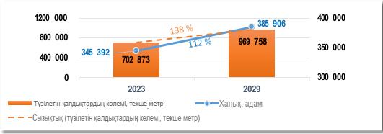

      Сурет 16– ҚТҚ генерациясының динамикасы

      Қолданылатын контейнерлердің екі нұсқасы қарастырылады - 0,75 м3 және 1,1 м3 жинақтау көлемі ең аз контейнер опциясы сатып алынатын контейнерлер санының ұлғаюын және контейнер алаңдарының құрылысын білдіреді. Қолданыстағы ескі контейнерлерді алдыңғы және артқы жағындағы қоқыс машиналарының тиеу құрылғылары арқылы босатылатын сыйымдылығы 1,1 м3 заманауи контейнерлерге кезең-кезеңімен ауыстыру жоспарлануда. Контейнерлік паркті сандық қамтамасыз ету туралы шешім ағымдағы жағдай мен экономикалық негізділік негізінде қабылданды.

      Бағдарлама Қазақстан Республикасының заңнамасы мен нормативтік құқықтық актілерінің талаптарын ескере отырып, контейнер алаңдарының схемасын әзірлеуді, оның ішінде қолданыстағы контейнер алаңдарына түгендеуді жүргізуді және жаңаларын салу орындарын анықтауды ұсынады. Схеманы жүзеге асыру үшін алдымен қолданыстағы контейнер алаңдарын міндетті сертификаттау арқылы орналастыру әдістемесі әзірленуі керек.

      ТҚҚ бөлек жинауды ұйымдастыру үшін барлық жерде қайталама шикізатты және қауіпті қалдықтарды жылжымалы және стационарлық жинау орындарында жинауды ұйымдастырған жөн. Сонымен қатар, Бағдарламада Қарасай ауданы тұрғындарының экологиялық мәдениетінің деңгейін арттыру, қалдықтарды олардың пайда болу көздерінде бөлек жинау қажеттілігін ынталандыру бойынша іс-шаралар жүргізу ұсынылады.

      Жаңадан салынған полигонда құрылыс, көлемді және қауіпті тұрмыстық қалдықтарды басқару үшін осындай қалдықтарды уақытша сақтау үшін қажетті жабдықтары бар учаске ұйымдастыру ұсынылады. Ұсақтау және сұрыптау кешендері ірі құрылыс қалдықтарын өңдеу үшін қолданылады. Қауіпті құрылыс қалдықтары түрлері бойынша бөлек контейнерлерде жиналып, кейіннен қауіпті қалдықтармен жұмыс істеуге тиісті рұқсаты/лицензиясы бар коммерциялық құрылымдарға берілуі керек.

      Көлемді қалдықтарды (ҚТҚ) басқарудың заманауи схемасы ұсынылады, ол оларды жинау орындарын жабдықтау және шығаруды ұйымдастырудан тұрады. Қарасай ауданы бойынша контейнерлік алаңдарды орналастыру сызбасын іске асыру шеңберінде ірі көлемдегі қалдықтарды кейіннен қайта өңдей отырып жинау орындарын негіздеу және орналастыру ұсынылады. Көлік қалдықтары ҚГО-ның бөлшектеу учаскелеріне қабылдануы мүмкін, олар қолмен бөлшектеледі, түрі бойынша сұрыпталады және қажет болған жағдайда ұсақтағыштарда алдын ала ұсақтағаннан кейін өңдеуге жіберіледі.

      Тұрмыстық қауіпті қалдықтарды (мысалы, жарамсыз майлар, май сүзгілері, дәрі-дәрмектер, бояулар, лактар мен еріткіштер, аккумуляторлар, сондай-ақ сынапты шамдар мен термометрлер) ұйымдасқан түрде жинау керек. Қауіпті тұрмыстық қалдықтарды қайта өңдеу және қауіпті қалдықтарды жинау орындарында жинауды ұйымдастырған жөн.

      Құрамында сынап бар қалдықтарды (RSW - пайдаланылған люминесцентті лампалар, құрамында сынап бар құрылғылар) жинау көліктік партияларды жинақтау және кейіннен кәдеге жарату үшін мамандандырылған кәсіпорындарға беру үшін бөгде адамдардың кіруін болдырмайтын орындарда арнайы контейнерлерде жүзеге асырылады. Ол үшін қайта өңделетін материалдар мен қауіпті қалдықтарды стационарлық және жылжымалы жинау орындарында ҚҚ жинауды ұйымдастырған жөн.

      ЕО елдерінде тұрғындардан ірі көлемдегі қалдықтарды, соның ішінде жиһаз қалдықтарын, тұрмыстық заттарды (тоңазытқыштар және т.б.), көлік қалдықтарын (резеңке, аккумуляторлар), құрылыс қалдықтарын қабылдау үшін елді мекендерде арнайы алаңдарды құру және пайдалану тәжірибесі дамыған. және т.б. , сондай-ақ қауіпті тұрмыстық қалдықтар (улы сұйықтықтар, құрамында сынап бар шамдар, батареялар және т.б.). Осы Бағдарламаны іске асыру шеңберінде мұндай тәжірибені енгізу ұсынылып отыр.

      Төмендегі кестелерде Қарасай ауданындағы ТҚҚ жинау жүйесінің негізгі техникалық- экономикалық көрсеткіштері көрсетілген.

      Кесте 20- Контейнерлердің қажетті саны

|  |  |  |  |  |
| --- | --- | --- | --- | --- |
| Көрсеткіштердің атауы | | Саны | | Ескерту |
| 1-нұсқа (0,75 м3) | | 4408 | | Қара немесе тот баспайтын болаттан жасалған |
| Көрсеткіштердің атауы | Саны | | Ескерту | |
| 2-нұсқа (1,1 м3) | 3306 | | Қара немесе тот баспайтын болаттан жасалған | |
| Контейнерді басқару сенсорлары | - | | саны таңдалған контейнер түріне байланысты | |
| Контейнер алаңдарын салу | 716 | | түрі мен дизайны кейінгі жобалау кезеңдерінде анықталатын болады | |
| Қайта өңдеу пункттері | 4 | | қайталама шикізатты үш стационарлық және бір жылжымалы қабылдау пункті қарастырылған | |
| Көлемді қалдықтарға арналған аумақ | 2 | | түрі мен дизайны кейінгі жобалау кезеңдерінде анықталатын болады | |
| Құрылыс қалдықтарына арналған алаң | 1 | | жаңадан салынған полигонда учаскені қамтамасыз ету | |

      ТҚҚ шығару жүйесін ұйымдастыру

      Бұл бөлімде тек қана қалдықтарды тікелей шығару нұсқасы қарастырылады, бұл ұсыныстың екі сатылы нұсқасы қалдықтарды жинау мен шығарудың қысқа арақашықтықтарына байланысты экономикалық тұрғыдан мүмкін емес; Қоқыс шығаратын көліктерді (кузов көлемі 10-18 м3) жинау арқылы қалдықтарды тікелей шығару тек көму орнына дейінгі қашықтық 70 км-ге дейін болған жағдайда ғана қолданылады, әйтпесе оларды пайдалану экономикалық тұрғыдан тиімсіз болады.

      Қоқыс контейнерлерінен қоқыс жинайтын көліктермен шығарылады. "Евроконтейнерлер" немесе GMT типті контейнерлер (60-240 л) арқылы жоғарыда сипатталған қатты қалдықтарды жинауға арналған контейнерлік паркке қызмет көрсету үшін артқы тиейтін қоқыс машиналарын пайдалану оңтайлы.

      Қоқыс таситын көліктердің бір түрі – кузов түрі бойынша шешім қабылданды. Кузов қоқыс шығаратын көліктер – КО 427 сериясының жаңа буын машиналары қабылданды. Осылайша, легирленген болаттың 10 маркасы HSND екі корпустың қабығында да қолданылады, RAEX400 жоғары берік болат қабылдау бункерінде, престеу және қоректендіру тақталарында қолданылады.

      Қоқыс таситын машина тұрмыстық қатты қалдықтарды (ҚҚҚ) жинауға, нығыздауға және көму орнына тасымалдауға арналған. Тұрмыстық қалдықтарды нығыздау итергіш пластинаның қысымымен жүзеге асырылады, бұл тиелген ҚҚҚ көлемін арттыруға мүмкіндік береді. Қоқыс таситын көліктер бүйірлік немесе артқы тиеу болуы мүмкін. Қоқыс таситын көліктер тиелген қалдықтардың сәйкесінше шанақ көлемі мен салмағы бойынша ерекшеленеді. Бұл көрсеткіштер сәйкесінше 7,5 м3-ден 20 м3-ге дейін, ал 3 тоннадан 9 тоннаға дейін өзгереді. Қоқыс шығаратын машинаның жұмысының тағы бір маңызды көрсеткіші тығыздау коэффициенті болып табылады - ол қарапайым машиналар үшін 2,5-тен көп функциялы қоқыс таситын машиналар үшін 6-ға дейін ауытқиды.

      Соңғы кездері ауыстырылатын контейнерлерді артқы тиейтін қоқыс таситын көліктерге артықшылық берілуде. Бұл дизайнның артықшылықтары келесі факторларға байланысты:

      -престеу жүйесі қалдықтарды нығыздау коэффициентін 5-ке дейін арттыруға мүмкіндік береді, ал бүйірлік жүктеме кезінде бұл коэффициент 1,5-2-ден аспайды;

      -Контейнерді тиеу кезінде қоқыстың төгілуін жояды;

      -Төңкеру механизмімен жұмыс істеу механизатор үшін әлдеқайда қауіпсіз, өйткені контейнер жерден тек 1,5-1,8 м биіктікке көтеріледі;

      -доңғалақтардағы контейнерлерді пайдалану оларды көлік жақын жүре алмайтын жерлерден түсіру пунктіне жеткізуге мүмкіндік береді;

      -әрбір нақты ҚҚҚ қабылдау пункті үшін контейнерлердің саны мен көлемін оңтайландыру мүмкіндігі;

      Қолмен де, алдыңғы тиегішпен де жүктеу мүмкіндігі.

      Төменде Алматы облысы Қарасай ауданының елді мекендерінде ТҚҚ жинау мен шығаруды ұйымдастыру үшін қоқыс шығаратын көліктердің қажетті саны көрсетілген.

      Кесте 21- Қоқыс шығаратын көліктердің қажетті саны

|  |  |  |
| --- | --- | --- |
| Аты | Саны | Ескерту |
| Көлемі 18,5 м3 қоқыс таситын көлік | 34 |  |
| Көлікті басқару сенсоры | 34 | Қоқыс таситын көліктердің қозғалысын онлайн бақылау үшін |

      5.1.4Қалдықтарды жинау мен шығарудың логистикалық схемаларын әзірлеу

      Қолданыстағы қалдықтарды логистика процедурасын талдау негізінде Қарасай ауданы, сондай-ақ өңірдегі елді мекендердің болашақтағы дамуы, қоқыс қозғалысының үлгісі өзгеріссіз қалып отыр. Инфрақұрылым объектілерінің орналасуы, оның ішінде жаңа полигонның құрылыс алаңының орналасқан жері өзгеріссіз қалды.

      Осы Бағдарламаны іске асыру кезеңінде қатты тұрмыстық қалдықтарды сұрыптау және көму орындылығы критерийі негізінде елді мекендердің орналасуына және олардан тұрақты жолдар бойында қатты тұрмыстық қалдықтар полигоны орналасқан жерге дейінгі қашықтыққа талдау жүргізілді. Әйтей ауылында құрылысқа ұсынылған заманауи полигон. ТҚҚ басқарудың ағымдағы жай-күйін талдау ТҚҚ басқару жүйесін құрғаннан кейін, алдымен Қаскелең қаласының шекарасында елді мекендерді облыстың ықпал ету аймағына кезең-кезеңімен енгізу, оның ішінде кешенді құрылыс салу қажеттігін көрсетеді. учаскесі (заманауи полигон, қалдықтарды сұрыптау кешені, инженерлік-көліктік инфрақұрылым).

      Ұсынылып отырған өңірлік деңгейдегі қалдықтарды басқару жүйесінде логистикалық тәсілді қолдану өңірдегі ТҚҚ қозғалысын болжау және мониторингілеу процестерін олардың қозғалысына және жекелеген субъектілерді ақпараттық қамтамасыз етуге шығындарды азайтумен байланыстыруға мүмкіндік береді. Логистикалық сызба қалдықтарды басқару жүйесінің техникалық операцияларының бүкіл кешенін Бағдарламаның техникалық шешімдеріне сәйкес ТҚҚ пайда болу көздерінен бастап оларды кәдеге жарату объектілеріне дейін қамтамасыз етеді.

      Шешімдерде бірінші кезеңде бүкіл аумақты және екінші кезеңде оның әсер ету аймағын жоспарлы және жүйелі түрде тазартумен толық қамту үшін қажетті шаралар қарастырылған.

      Аймақтарды бөлу схемасы қалдықтар көздерінің желісін, қайта өңдеу объектілерін және арнайы көліктерге арналған гараждарды орналастыруға арналған күрделі учаскелер желісін анықтайтын қатты қалдықтарды жинау аймақтарына бөлуді көздейді. Бағдарламаны әзірлеу кезінде аумақтық жол қозғалысы схемалары бойынша оңтайлы шешімдер қабылдау және қалдықтарды жинау мен тасымалдауға арналған жабдықты таңдау үшін ТҚҚ жинау мен шығарудың жалпы қабылданған әдістері ескерілді.

      Жобалық аумақтардағы қатты тұрмыстық қалдықтарды жинаудың оңтайлы бағыттарының ұзындығын есептеу үшін кіріс деректері Алматы облысының, оның ішінде Қарасай ауданындағы жолдардың сапалы графигі болып табылады. Желілік деректер жиынының негізгі элементтері қосылған жол сегменттері (екі түйін арасындағы жол учаскесі, түйіндер (жол сегменттерінің қиылысулары), жол сегменттерінің атрибуттары, топология. ArcGIS Pro үшін Network Analyst модулін пайдалану арқылы жол графигі құрылды - Network Dataset) және желі деректері конфигурацияланған атрибуттар болды - саяхат режимдері, шығындар, айналымдар, шектеулер және саяхат иерархиясы.

      ГАЖ бағдарламалық кешенінің жол желісін кеңістіктік талдау алгоритмдерін қолдану әдісі қатты тұрмыстық қалдықтарды жинау және оларды күрделі учаскелерге жеткізу маршруттарының ұзындығын есептеуге мүмкіндік берді.

      Бағдарлама шеңберінде Қарасай ауданындағы контейнерлік алаңдарда деректерді жинау үдерісі үшін ArcGIS Field Maps қолданбасы, ArcGIS Online бұлттық платформасы негізінде әзірленген мобильді қосымша құрылды. ArcGIS Field Maps – нақты уақытта орналасқан жерді түсіріп, мобильді құрылғылар арқылы жұмысшыларға деректерді жинауға және өңдеуге көмектесу үшін карталар мен теңшелген пішіндерді пайдаланатын барлығы бір қолданба.

      5.1.5Салыстырмалы талдау және қалдықтарды басқару жүйесін дамытудың әлеуметтік- экономикалық қолайлы нұсқасын таңдау.

      Қалдықтарды басқару жүйесін құру принциптеріне сәйкес қалдықтарды өңдеу мен залалсыздандырудың бірнеше негізгі схемалары қарастырылған:

      -кәдеге жарату жолының бойындағы даму схемасы;

      -қалдықтарды қайта өңдеуді дамыту схемасы;

      -механобиологиялық өңдеу жолы бойынша даму схемасын;

      -энергияны қайта өңдеу жолындағы даму схемасы.

      Экономикалық критерийлер бойынша ТҚҚ өңдеудің іргелі әдістерін салыстырмалы сапалық бағалау тікелей жану технологиясын, сондай-ақ ТҚҚ-ны тікелей компосттауды қолданатын зауыттарды салу экономикалық тұрғыдан ең аз орынды (ТМД тәжірибесі) екенін көрсетеді. Заманауи технологияларды қолдану және нормативтік техникалық талаптарды міндетті түрде орындау арқылы экологиялық проблемаларды жоюға болады.

      Қалдықтарды басқару саласы мен оларды залалсыздандыру және қайта өңдеу технологиялары дамуының осы кезеңінде саланы дамытудың қазіргі кездегі ең қолайлы жолы болып түзілетін қалдықтарды сұрыптауға бағытталған қалдықтардың ресурстық әлеуетін пайдалану тұжырымдамасын жүзеге асыратын схема болып табылады. оның қалыптасу көзінде (біртіндеп дамыту), және қалдықтарды сұрыптау объектілерінде (қалдықтарды сұрыптау желілері, станциялар, кешендер) және ТҚҚ сұрыптағаннан кейін қалдық қоймаларын орналастыру және қазіргі заманғы полигондарда СМР өңдеу бойынша әзірлеу схемасы.

      Талдау көрсеткендей, қазіргі уақытта Қарасай ауданында өнеркәсіпті дамытудың ең қолайлы жолы түзілетін қалдықтарды бастапқыда да сұрыптауға бағытталған қалдықтардың ресурстық әлеуетін пайдалану тұжырымдамасын біріктіретін кешенді модель болып табылады (ТҚҚ бөлек жинау). ) және қалдықтарды сұрыптау объектілерінде (қалдықтарды сұрыптау желілері, станциялары, кешендері), қалдықтарды бір уақытта орналастыру және ілеспе қалдықтардың ыдырау өнімдерін одан әрі залалсыздандыру (газсыздандыру, сүзу және басқа да шаралар) процестерімен заманауи жоғары технологиялық полигондарда.

      Қазіргі уақытта қалдықтарды қайта өңдеу жүйесі заманауи аумақтық кешендер, соның ішінде полигондар мен сұрыптау станциялары немесе қалдықтарды өңдеу зауыттары үшін алаңдарды құру бағытында жаңғыртуды талап етеді. Кешендер қалдықтарды, қайталама шикізат қоспаларын сұрыптауға, қайталама шикізаттың әртүрлі фракцияларын өнімге және жартылай фабрикаттарға өңдеуге, сұрыпталғаннан кейін қалдықтарды жоюға мүмкіндік береді.

      Болашақта бұл модель отын (сұйық/қатты), жылу және электр энергиясын өндіруге бағытталған энергияны пайдалану жолы бойынша (энергетикалық әлеуеті бар, бірақ екінші реттік шикізат болып табылмайтын кейбір фракциялар үшін) жергілікті даму схемаларымен толықтырылуы мүмкін. . Қазіргі уақытта отын мен энергия өндіру үшін қалдықтарды қайта өңдеу технологиялары әзірлеу/сынау сатысында, бұл бағыт ресурстарды үнемдейтін қалдықтарды басқарудың кешенді схемаларын құрудың негізгі бағыты болуы мүмкін;

      Талдау көрсеткендей, қалдықтарды басқару саласы мен оларды залалсыздандыру және қайта өңдеу технологиялары дамуының қазіргі кезеңінде саланы дамытудың ең қолайлы жолы қазіргі уақытта қалдықтардың ресурстық әлеуетін пайдалану концепциясын жүзеге асыратын схема болып табылады. қалдықтардың түзілу көзі ретінде қалдықтарды сұрыптау бойынша (халық – кезең-кезеңмен даму), және қалдықтарды сұрыптау объектілерінде (қалдықтарды сұрыптау желілері, станциялар, кешендер) және қазіргі заманғы полигондарда орналастыру бағыты бойынша даму схемасы. Қалдықтарды сұрыптау кешені полигонды көму көлемін азайтуға, пайдалы фракцияларды оқшаулауға және оларды сатуға дайындауға, осылайша қалдықтарды басқару бизнесіне пайдалы заттарды енгізуге мүмкіндік береді.

      Кіші бөлімде қолданыстағы технологиялық сұрыптау процестерінің, конструкторлық диаграммалардың және негізгі технологиялық жабдықтардың сипаттамасы берілген. Механикалық, жартылай автоматты және толық автоматтандырылған қалдықтарды сұрыптау кешендерінің салыстырмалы талдауы берілген.

      Автоматтандырылған сұрыптау желісі жабдықтың бірнеше есе жоғары күрделі шығындарына ие, бірақ сонымен бірге қажетті персонал санының айтарлықтай қысқаруына байланысты пайдалану шығындарын айтарлықтай төмендетеді.

      Бағдарламада қалдықтарды сұрыптау кешенін салудың екі нұсқасы қарастырылды – механикаландырылған және жартылай автомат. Техникалық мүмкіндіктерді салыстыру кезінде қайталама шикізатты іріктеудің жоғары пайызын (25%-ға дейін) ескере отырып, жартылай автоматты сұрыптау желісінің пайдасына таңдау жасалды.

      Қалдықтарды басқару объектілерін орналастыруға арналған кешенді алаң.

      Бағдарламаны әзірлеу барысында қалдықтарды өңдеу объектілерін, соның ішінде полигондарды, қалдықтарды сұрыптау пункттерін және арнайы көліктерге арналған гараждарды орналастыру үшін кешенді алаң құру қажеттілігі анықталды. Кешенді учаскені өзара байланысты тәртіпте ұйымдастырылған және қабылдау, тиеу және түсіру, сұрыптау, сақтау және одан әрі жөнелтуге арналған инженерлік құрылымдардың, техникалық және технологиялық құрылғылардың кешендері түріндегі көліктік-логистикалық тізбектің ажырамас буындары ретінде қарастырылуы керек. жарату.

      Қалдықтарды басқару объектілерін орналастыруға арналған біріктірілген алаң (бұдан әрі – біріктірілген алаң) – қатты тұрмыстық қалдықтарды қабылдау, сұрыптау, қайта өңдеу, қайта тиеу және тасымалдауға арналған технологиялық өзара байланысты объектілердің, сондай-ақ орналасқан экономикалық инфрақұрылым объектілерінің бірыңғай кешені бір ортақ аумақта. Төменде Қарасай ауданында жиналған қалдықтардың салыстырмалы көлемімен бұрын әзірленген ұқсас жобаларға қатысты біріктірілген учаскенің сипаттамалары мен техникалық- экономикалық көрсеткіштері келтірілген.

      Осы Бағдарлама бойынша кешенді алаңды салу шығындары аудандық қалдықтарды басқару бағдарламасын іске асыру мерзіміне сәйкес қабылданады – 5 жыл (2028 жылға дейін).

      Кесте 22– 2028 жылға арналған даму перспективасы бар Қарасай ауданындағы кешенді учаскенің есептік көрсеткіштері

|  |  |  |
| --- | --- | --- |
| Жиналған қалдықтардың көлемі, т/жыл | Полигон алаңы (қойма карталары), га | АЖЖ қуаты, мың тонна/жыл |
| 193 952 | 14.8 | 200 |

      ТҚҚ орналастыру орындарының оңтайлы орнын салыстыру және таңдау

      Жаңадан анықталған жер учаскесінде Қазақстан Республикасы заңнамасының талаптарына сәйкес келетін қатты тұрмыстық қалдықтарды орналастыруға арналған заманауи жоғары технологиялық полигонның құрамында қалдықтарды сұрыптау станцияларының кешенін қамтитын кешенді алаң салу ұсынылады. Қалдықтарды орналастыру объектілерінің шамамен орналасуын анықтау үшін облыс аумағын аймақтарға бөлу қолданыстағы әлеуметтік- экономикалық аймақтарды негізге ала отырып, бірнеше субъектілерді немесе елді мекендер тобын бір кәдеге жарату кешеніне (аудандық, ауданаралық аймақтарға бөлу) жатқызу қағидаты бойынша жүзеге асырылады. аймақтың табиғи-климаттық ерекшеліктері, қалдықтарды шығарудың ұтымды нұсқалары. Бұл ретте қалдықтарды өңдеудің жекелеген объектілерін және қалдықтарды шығару әдістерін жоспарлаудың ұтымдылығын ескеру қажет.

      Осы Бағдарлама бойынша қалдықтардың қайта өңделмейтін бөлігін қолданыстағы қалдықтарға сұрыптау және одан әрі кәдеге жарату үшін кешенді учаскеге (Әйтей ауылы ауданында) тасымалдау үшін ТҚҚ жинау аймақтары (елді мекендер) анықталды. "Әйтей" ТҚҚ полигоны (23-кесте,17-сурет). Қызмет көрсету аймағына Қарасай ауданының елді мекендерінен басқа Іле ауданы мен Алматы қаласының екі елді мекені кірді. Тасымалдау, сұрыптау және кәдеге жарату шығындарын қамтитын критерий ретінде шартты шығындар қабылданды.

      Сұрыптауға түсетін, соның ішінде Алматыдан келетін ТҚҚ-ның үлкен көлемін ескере отырып, қалдықтарды қайта өңдеу нысандарын салу ұсынылуда. Қалдықтарды қайта өңдеу технологияларының қымбат тұратынын, ал олардың рентабельділігі өңдеуге алынған СМР көлеміне байланысты екенін ескере отырып, Әйтей кешені учаскесіндегі қалдықтарды қайта өңдеу кәсіпорындары облыстың басқа аудандарынан және республика аймақтарынан СМР қабылдай алады.

      Қазіргі уақытта ТҚҚ өңдеудің ең перспективалы технологиялары күрделі болып көрінеді, оның ішінде қалдық фракцияларын алдын ала таңдау, ТҚҚ механикалық/жартылай автоматты/автоматты сұрыптау, қалдықтарды қайта тиеу және престеу, өнеркәсіптік өңдеу және қалдықтарды полигонға шығару.

      "Әйтей" полигонының (кешенінің) қызмет көрсету аймағына кіретін елді мекендер:

      Қарасай ауданы: Қаскелең қаласы, Абай, Әйтей, Алмалыбақ, Батан, Бекболат, Береке, Бұлақты, Долан, Елтай, Еңбекші, Жалпақсай, Жамбыл, Жаңатұрмыс, Жандосов, Жармұхамбет, Жібек Жолы, Іргелі, Исаев, Қайнар, Қаратөбе, Кемертоған, Көкөзек, Көксай, Көлащы, Қошмамбет, Қырғауылды, Мерей, Райымбек, Тұрар, Ұлан, Шалқар, Шамалған.

      Іле ауданы: Боролдай, Екпінді Әйтей полигонының қызмет көрсету аймағының диаграммасы төмендегі суретте көрсетілген.

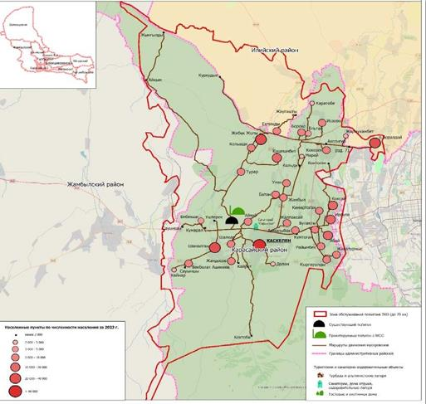

      Сурет 17- Әйтей полигонының қызмет көрсету аймағы

      Қатты тұрмыстық қалдықтар полигондары – қатты тұрмыстық қалдықтарды орталықтандырылған қабылдау, залалсыздандыру және көму функцияларын орындайтын, қауіпті заттардың қоршаған ортаға түсуіне жол бермейтін, топырақты, атмосфераны, жер асты және жер үсті суларын ластайтын, олардың таралуын болдырмайтын экологиялық ғимараттар мен құрылыстардың кешендері, патогенді организмдер, кеміргіштер мен жәндіктер (ҚР ҚН 5.1 тармақ 1.04.15.2013).

      Заманауи полигонның бөліктерін (қойма карталарын), қалдықтарды сұрыптау станциясын және қайта өңдеу объектілерін салуды қамтитын кешенді алаңды орналастыру үшін Әйтей ауылы ауданындағы қолданыстағы полигонда учаске ұсынылуда.

      Қарасай ауданында қалдықтарды басқару жүйесін дамытуға ниет білдірген әлеуетті инвесторларға қалдықтарды қайта өңдеу зауыты мен полигон газын қалпына келтіру стансасын ЭҮК ("кілт тапсыру") негізінде салу ұсынылады.

      ҚТҚ полигонын орналастыру үшін учаскені таңдау.

      ҚТҚ полигондарын орналастыру Қазақстан Республикасы облыстарының аумақтарын дамыту және елді мекендердің бас жоспарларын әзірлеу мәселелерін қарау кезінде көзделуі тиіс.

      Полигонның сыйымдылығын есептеу және құрылымдардың құрамын анықтау кезінде Қазақстан Республикасының қолданыстағы нормативтік-құқықтық базасының және табиғатты қорғау заңнамасының талаптары ескерілді. Тұрмыстық қатты қалдықтар полигонын салу кезінде жер асты және жер үсті суларының, атмосфералық ауаның, топырақ пен өсімдіктердің жай-күйін, сондай-ақ шуылдың ластануын бақылайтын құрылғылар мен құрылыстарды қамтитын экологиялық жағдайды бақылау жүйесін құру жоспарлануда. полигонның ықтимал әсер ету аймағы. Газсыздандыру, сүзінді жинау және булану тоғандарына төгу жүйелерін салу жоспарлануда.

      Бағдарлама полигондарды сақтау картасын рекультивациялауды және рұқсат етілген қатты тұрмыстық қалдықтар үйінділерін рекультивациялау қажеттілігін қарастырады, бұл қалпына келтірілген аумақтардың өнімділігі мен экономикалық құндылығын қалпына келтіруге, сондай- ақ қоршаған ортаның сапасын жақсартуға бағытталған жұмыстар кешені. . Бұл жұмыстарға полигонды салу, пайдалану және жабу кезінде жүргізілетін және жабық полигондарды тұрақтандыру – полигон топырағын нығайту және тұрақты тұрақты күйге жету процесі аяқталғаннан кейін жүргізілетін экологиялық және инженерлік іс-шаралар жатады.

      Полигонның сыйымдылығы ҚР ҚН 1.04-15-2013 "Қатты тұрмыстық қалдықтарға арналған полигондар" талаптарына сәйкес, полигонды пайдаланудың стандартты мерзімі – 15 жыл бойынша есептелген. Осы Бағдарлама бойынша полигонның бір бөлігін салу шығындары Бағдарламаны іске асыру мерзіміне сәйкес қабылданады – 5 жыл (2028 жылға дейін).

      Шығындар қалдықтарды сұрыптайтын жабдықтың түрі мен қуатын таңдау бойынша Бағдарламаның ұсынымдарына сәйкес қабылдануы тиіс. Қарасай ауданы үшін қуаттылығы жылына 200 мың тонна жартылай автоматты сұрыптау стансасын салу жоспарлануда.

      Қарасай ауданында ТҚҚ басқару жүйесін дамытуға қатысуды жоспарлап отырған әлеуетті инвесторларға қалдықтарды орналастыруға арналған заманауи полигон картасын салу, қалдықтарды сұрыптау стансасын және қайта өңдеу зауыттарын салу ұсынылады.

      2038 жылға (нормативтік кезең) даму перспективасымен Қарасай ауданындағы қатты тұрмыстық қалдықтар полигонының есептік көрсеткіштері төмендегі кестеде берілген (24- кесте).

      Кесте 24 – 2038 жылға арналған даму перспективаларымен Қарасай ауданындағы қатты тұрмыстық қалдықтар полигонының есептік көрсеткіштері

|  |  |  |  |
| --- | --- | --- | --- |
| Параметр | Аты | Өлшем бірлігі | Индекс |
| Em | Сұрыптаусыз есептік кезеңдегі полигон сыйымдылығы | м3 | 5273887.21 |
| Ема | Жартылай автоматты сұрыптауды ескере отырып, болжамды кезеңдегі полигон сыйымдылығы – 25% | м3 | 4482804.13 |
| Т | Полигонның есептік қызмет ету мерзімі | жылдар | 15 |
| Ф | Полигон аймағы | м2 | 632 866 |
| FP | Бағдарламаның әрекет ету мерзіміне жер көлемі (2028 жылға дейін қоса алғанда) | м2 | 148 000 |

      Жабық полигондарды рекультивациялаудың технологиялық шешімдері

      Қалдықтарды басқарудың ұсынылып отырған схемасы қазіргі заманғы нормативтік талаптарға сәйкес келмейтін орналастыру орындарын кезең-кезеңмен жабу және рекультивациялау қажеттілігін қарастырады.

      Жабық ТҚҚ полигондарын және рұқсат етілмеген үйінділерді рекультивациялау – қалпына келтірілген аумақтардың өнімділігі мен экономикалық құндылығын қалпына келтіруге, сондай- ақ қоршаған ортаның сапасын жақсартуға бағытталған жұмыстар кешені. Бұл жұмыстарға полигонды салу, пайдалану және жабу кезінде жүргізілетін және жабық полигондарды тұрақтандыру – полигон топырағын нығайту және тұрақты тұрақты күйге жету процесі аяқталғаннан кейін жүргізілетін экологиялық және инженерлік іс-шаралар жатады. Оның үстіне бұл іс-шараның шығындары тіпті ТҚҚ полигондарын жобалау кезеңінде де бағаға қосылуы керек.

      Мелиорацияға дайындық кезеңінде жұмыс көлемін анықтау, технология мен құрал- жабдықты таңдау үшін полигон арнайы көліктердің, абаттандыру зауыттарының және т.б есеп беру деректері бойынша аттестацияланады. бағыныстылығы бойынша жабық полигонды пайдаланудың барлық кезеңіне. Бастапқыда рекультивациялау үшін жобалық-сметалық құжаттар әзірленеді. Полигон алаңының геометриялық көрсеткіштері және материалдар қабаттарының мөлшері, тасымалдау қашықтығы, полигонның жұмыс істеу уақыты, өсімдіктердің түрлері, климаттық аймақты ескере отырып, жабық полигондар үшін тұрақтандыру кезеңдері рекультивацияның негізгі бастапқы деректері болып табылады.

      Бүлінген жерлерді рекультивациялау бойынша жұмыстар кезең-кезеңімен жүзеге асыруды және Қазақстан Республикасы заңнамасының нормаларын сақтауды талап ететін іс-шаралар жүйесін құрайды.

      Мелиорацияланатын аумақтарды одан әрі мақсатты пайдалануды (ауыл шаруашылығы, орман шаруашылығы, рекреациялық немесе құрылыс) анықтайтын рекультивациялау бағыттары әрқашан екі кезеңде жүзеге асырылады және мелиорациялау жұмыстарының дәйекті орындалатын кешендерін білдіреді - техникалық, оны пайдаланушы ұйым жүзеге асырады. мелиорацияны жүзеге асыратын кәсіпорынның қаражаты есебінен мамандандырылған коммуналдық, ауыл шаруашылығы немесе орман шаруашылығы кәсіпорындары жүзеге асыратын полигон және биологиялық.

      Бағдарлама Әйтей ауылы ауданындағы алаңы 42,8 га қолданыстағы полигонды рекультивациялауды көздейді.

      Қорытындылар мен ұсыныстар

      Ауданда "Сұрыптау-қайта өңдеу" схемасы бойынша қалдықтарды басқару жүйесін дамыту арқылы ол:

      -полигонға жіберілетін қалдықтардың көлемін барынша азайту;

      -қалдықтардың 30%-ға дейін ресурстық айналымға қайтарылуы (қайталама шикізат түрінде);

      -қоршаған ортаға ең аз шығарындыларды қамтамасыз ету;

      -барынша әлеуметтік қолдауға қол жеткізу;

      -қайта өңдеу объектілерін шоғырландыру үшін жағдай жасау;

      -қалдықтарды өңдеу/көшіру қондырғылары орналасқан жерлерде әлеуметтік және экологиялық шиеленістерді жеңілдету.

      -Ұсынылып отырған нұсқа коммуналдық қалдықтарды басқару жүйелерін және нормативтік талаптар деңгейіне (тұрғындық қалдықтарды жоспарлы және жүйелі түрде жинау және шығарумен халықты 100%-ға дейін қамту, қазіргі заманғы қоқыс полигондарын салу); ҚҚҚ полигондарын рекультивациялау, заманауи арнайы техника алу) .

      - аудан аумағында Қазақстан Республикасы заңнамасының талаптарына сәйкес келетін ТҚҚ жинау, тасымалдау (алып тастау), сұрыптау, өңдеу және ТҚҚ қалдықтарын кәдеге жарату объектілерінің кешенін құру.

      Ауданның елді мекендерінде келесі іс-шаралар жоспарланған:

      1)контейнерлердің қажетті санын алу және орналастыру;

      2)мамандандырылған кәсіпорындарды қалдықтарды шығаруға арналған заманауи жабдықтармен жабдықтау;

      3)облыста түзілетін ТҚҚ-ның барлық көлемін сұрыптауға арналған қалдықтарды сұрыптау кешенінің біріктірілген алаңында салу;

      4)қайталама шикізатты қабылдау үшін жылжымалы және стационарлық пункттер желісін құру;

      5)қайта өңдеуге жатпайтын қалдықтарды орналастыру үшін заманауи жоғары технологиялық полигон құру.

      Бағдарламаның іс-шаралары Әйтей полигоны аймағындағы қолданыстағы жер учаскелерінде күрделі тұрмыстық қатты қалдықтарды орналастыруға арналған заманауи жоғары технологиялық полигонның бөлігі ретінде қалдықтарды сұрыптау станциясының кешенін қамтитын біріктірілген учаскенің құрылысын қарастырады. Қазақстан Республикасы заңнамасының талаптары, сондай-ақ СМР өңдеу объектілері.

      5.1.6Облыстық ТҚҚ басқару жүйесінің құрамында Қарасай ауданы

      Объектілерді орналастыруды оңтайландырудың негізгі көрсеткіштері жүйелік объектілерді орналастырудың қабылданған тұжырымдамасын және елді мекендерді қалдықтарды орталықтандырылған жинаумен барынша қамтуды ескере отырып таңдалады. Осы мақсатта Қарасай ауданында мынадай негізгі оңтайландыру шарттары белгіленген:

      1)түзілетін қалдықтарды барынша орталықтандырылған жинау;

      2)қалдықтарды жаңа немесе реконструкцияланған заманауи полигондарға орналастыру;

      3)қалдықтарды жинау, шығару, кәдеге жарату және кәдеге жарату бойынша шығындарды оңтайландыру.

      4)Қалдықтарды басқару жүйесінің объектілерін орналастыру кезінде келесі сандық және сапалық көрсеткіштер ескеріледі:

      5)барлық елді мекендердің халқы;

      6)қалдықтардың түзілу көлемдерін есептеу;

      7)жинау және жинақтау орындарынан қалдықтарды көму (көшіру) орындарына дейінгі қашықтық;

      8)жүйелік объектілерді орналастыру аймақтарын анықтаудың оңтайлы критерийлері.

      Қарасай ауданының географиялық жағдайының ерекшелігі (еуропалық стандарттар бойынша облыстың үлкен аумағы, дала және шөлейт жерлермен қиылысатын таулы рельеф және сәйкесінше елді мекендердің айтарлықтай шашыраңқы орналасуы) макетті салу үшін аудандастыру принципін таңдауды алдын ала анықтады. қалдықтарды басқару объектілерінің (18-сурет).

      Бұл принцип қалдықтар ағынының көздерін және бағытын анықтауға ыңғайлы болу үшін облыс аумағын аумақтық аймақтарға бөлуді болжайды, оның шекарасын анықтаудың негізгі критерийі ТҚҚ жинау және тасымалдау тарифі болып табылады.

      Бағдарламаны әзірлеу барысында жоғарыда аталған критерийлер ескеріле отырып, Қарасай ауданының елді мекендері мен қатты тұрмыстық қалдықтарды басқару үшін қажетті инфрақұрылымның орналасуы қарастырылды. Қарасай ауданының қалдықтарды басқару жүйесіне оның дербес бөлімшесі ретінде енгізілген, бұл Алматы облысының қалдықтарды басқару жүйесін құру және дамыту бойынша ұсынылған шараларда (7-бөлім) көрсетілген. Әйтей полигонының (кешенді учаске) қызмет көрсету аймағына кіретін елді мекендердің тізімі жоғарыдағы кестеде келтірілген (23-кесте 57 бетте).

      ТҚҚ полигондарының оңтайлы схемасын анықтау

      Полигондардың оңтайлы орналасуын анықтау үшін келесі факторлар ескерілді:

      -полигондардың болжамды орналасқан жері ретінде аумақтық бірліктің әкімшілік орталығының мәртебесі;

      -ықтимал полигон қызмет көрсететін елді мекендердегі халық саны мен қалдықтардың массасы;

      -логистикалық желілердің болуы және қызмет көрсетілетін елді мекендердің полигонға дейінгі қашықтығы;

      -полигондар үшін бос жердің болуы, әсіресе халық тығыз орналасқан жерлерде;

      -басқа факторлар.

      Осы өлшемдерді талдау нәтижесінде аудан аумағында полигондардың орналасуы және олардың оңтайлы саны белгіленді.

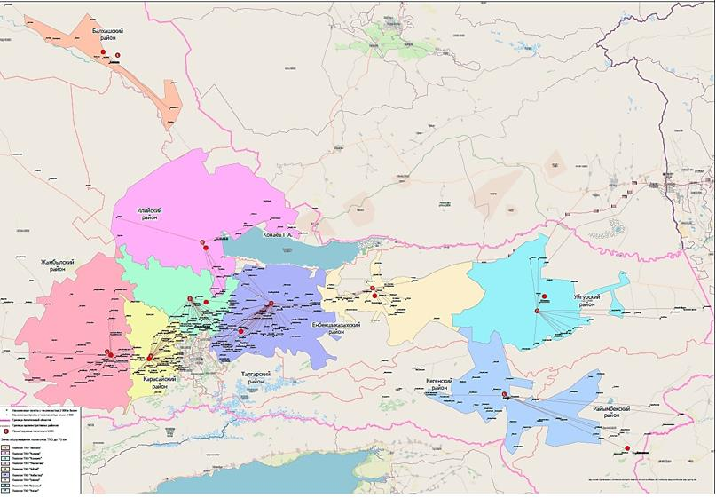

      Сурет 18- Алматы облысында кешенді учаскелерді және оларға қызмет көрсету аймақтарын орналастыру

      Қарасай ауданындағы қалдықтарды өңдеу объектілерінің аумақтық схемасы

      Алматы облысы үшін әзірленген аймақтарға бөлу схемасы негізінде аумақтық кешендер анықталды, оның ішінде Қарасай ауданы. Жаңа картаның техникалық- экономикалық көрсеткіштері 5 жыл (Бағдарламаның әрекет ету мерзімі) талап етілетін есептік қызмет мерзіміне қабылданды.

      Қарасай ауданының аумағында аудандағы 47 елді мекенге және Алматы облысының Іле ауданындағы 2 елді мекенге (Боралдай ауылы мен Екпенді ауылы) қызмет көрсететін аумақтық кешен құрылуда.

      Қарасай ауданының қалдықтарды басқару жүйесінің "Әйтей" кешенді алаңын құру бойынша объектілер мен іс-шаралардың тізбесі төмендегі кестеде келтірілген.(25-кесте,19- сурет).

      Кесте 25- Қарасай аудандық аумақтық кешені объектілерінің тізбесі – Әйтей кешені учаскесі

|  |  |  |
| --- | --- | --- |
| Аты | | ТҚҚ басқару құралдары |
| Қолданыстағы нысандар | | Аумағы 64,4 га (Әйтей ауылы) қатты тұрмыстық қалдықтар полигоны. |
| Қажетті әрекеттер | | 1.Жаңа ТҚҚ полигоны салынғаннан кейін қолданыстағы полигонның қалдықтар карталарын жабу және рекультивациялау.  2."Әйтей" ТЖҚ Қарасай аудандық кешенді полигонының картасын салу.  Карточканың жалпы болжамды сыйымдылығы сұрыптауды (15%) есепке алғанда -1 233 196 м³ (246 639 тонна) құрайды  – 1 048 217 м³.  Жаңа картаның болжалды қызмет ету мерзімі – 5 жыл.  Жаңа полигон картасының бағдарламаны жүзеге асыру мерзіміне қажетті жер көлемі 14,8 гектарды құрайды.  2.Кешенге сонымен қатар мыналар кіреді:  -қалдықтарды сұрыптау станциясы (жылына 200 мың тонна)  -ауыр жүктер мен көлік қалдықтарын бөлшектеу алаңы:  -құрылыс қалдықтарын жинақтау және өңдеу алаңы  -жылжымалы ұнтақтау және іріктеу кешені.  -VMR өңдеу  3.Жоба техникалық және экономикалық негізделген (кешен құрылысының техникалық-экономикалық негіздемесіне мемлекеттік сараптама органдарының оң қорытындысы) болған жағдайда қалдықтарды қайта өңдеу/өрту кешенін салу ұсынылады (ЕПК шарттарында). Дәл осындай жағдайда қолданыстағы қатты тұрмыстық қалдықтар полигонында биогаз қондырғысын салу ұсынылады.  4.Қаскелең қаласы:  -қайта өңделетін материалдар мен қауіпті тұрмыстық қалдықтарды екі стационарлық жинау пункті. |
| Аты | ТҚҚ басқару құралдары | |
|  | - қайта өңделетін материалдар мен қауіпті тұрмыстық қалдықтарды жинайтын бір жылжымалы пункт.  5. Ауылда Шамалған қамтамасыз етеді:  - қайта өңделетін материалдар мен қауіпті тұрмыстық қалдықтарды жинау пункттері - 2 балл. | |

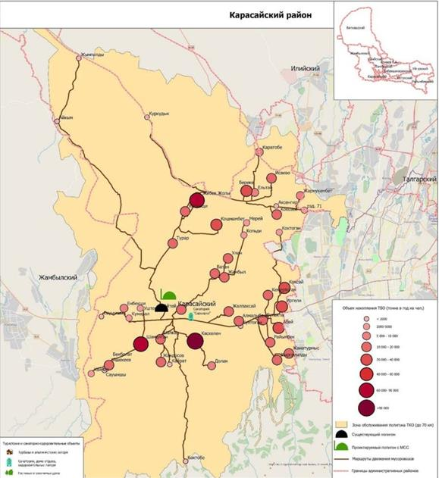

      Сурет 19- Қарасай аудандық аумақтық кешенінің ТҚҚ басқару жүйесінің объектілерінің макетін.

      5.1.7Материалдық-техникалық база және қаржылық шығындар көрсеткіштерінің есебі

      5.1.7.1Кешенді учаскенің объектілері

      Тұрмыстық қатты қалдықтар полигондары

      Полигон құрылымдарының құны оның құрылысы мен пайдалануының нақты шарттарына, технологиялық қажеттіліктеріне және орналасуына (қолданыстағы электр және сумен жабдықтау желілеріне қатысты) және т.б. байланысты, сондықтан осы кезеңде шығындарды тек шамамен бағалауға болады.

      Ауданда қатты тұрмыстық қалдықтар полигонын салуға қажетті сметалық шығындар төмендегі кестеде келтірілген (26-кесте).

      Кесте 26 - 2028 жылға дейін (қоса алғанда) қатты тұрмыстық қалдықтар полигонының картасын салуды қаржыландырудың жалпы қажеттілігі.

|  |  |  |
| --- | --- | --- |
| Қажетті сыйымдылық, мың м³ (т) | Қажетті сақтау алаңы, га | Құны, миллион теңге |
| 1233195,7 (246639,1) | 14.8 | 930.8 |

      Қайта өңдеу және қауіпті тұрмыстық қалдықтарды жинау пункттері

      Қайталама шикізат пен қауіпті қалдықтарды қабылдаудың бір стационарлық пунктін құруға арналған сметалық шығындар шамамен 4 200 мың теңгені құрайды және модульдік ғимараттың, оны жайластырудың және қайталама шикізат пен қауіпті қалдықтардың әртүрлі түрлеріне арналған мамандандырылған контейнерлердің шығындарын қамтиды.

      Қайталама шикізат пен қауіпті қалдықтарды жинаудың бір жылжымалы пунктін құруға арналған сметалық шығындар шамамен 12 450 мың теңгені құрайды және оған көлік пен оның жабдықтарының құны кіреді. Бұл жылжымалы пункттер шағын қалалардағы қайта өңделетін материалдар мен қауіпті тұрмыстық қалдықтарды жинауға арналған.

      Қарасай ауданы аумағында қайталама шикізат пен қауіпті қалдықтарды қабылдау үшін 4 стационарлық пункт пен 1 жылжымалы пунктті ұйымдастыру қажет.

      Құрылыс және сусымалы қалдықтарды және көлік қалдықтарын өңдеуге арналған қондырғылар

      Құрылыс қалдықтарының негізгі көлемі, әсіресе ірі құрылыс қалдықтары, әдетте, ірі елді мекендерде түзіледі. Сонымен қатар, әрбір ірі елді мекенде стационарлық кешендерді орналастыру құрылыс қалдықтарының ретсіз түзілуіне және жабдықтың бос тұрып қалу ықтималдығына байланысты тиімсіз. Сонымен бірге жылжымалы ұсақтау және сүзгілеу кешендерін қолдану көптеген мәселелерді шешеді. Біріншіден, олар стационарлықтарға қарағанда бірнеше есе арзан, екіншіден, олар бірнеше елді мекенге қызмет көрсете алады.

      Қарасай ауданы мен Алматы қалаларының аумақтық даму перспективалары мен құрылыс көлемін ескере отырып, қалдықтардың түзілу көзі ретінде Алматы облысында одан әрі кәдеге жаратумен кешенде құрылыс және үйінді қалдықтарын өңдеуге арналған нысанды орналастыру ұсынылады.

      5.1.7.2Қалдықтарды жинау

      ТҚҚ-ның қалыптасу көздерінде жиналуын қамтамасыз ету Бағдарламасын әзірлеу кезінде ТҚҚ жинау жүйесін контейнерлермен жабдықтау нұсқалары қарастырылды, қазақстандық өндірушілердің кез келген сыйымдылығы бар машиналарға жарамды әр түрлі көлемдегі типтік жобалары ұсынылды.

      Алдыңғы және артқы жағындағы қоқыс таситын көліктердің тиеу құрылғылары арқылы босатылатын сыйымдылығы 1,1 м3 заманауи контейнерлерді сатып алу жоспарлануда. Контейнерлер жоғары сапалы болаттан жасалған және орташа қалыңдығы 80 шақырым болатын коррозияға қарсы қорғаныс жабынымен жабылған, ыстық мырышпен қапталған. Контейнердің төрт тұтқасы, төрт өздігінен жүретін дөңгелектері бар, олардың біреуінде тежегіш бар. Сондай-ақ ылғалды кетіруге арналған дренаждық құрылғы бар. Тапсырыс берушінің өтініші бойынша контейнер қабырғаларын қосымша нығайту немесе тігістерді тығыздау мүмкін. Контейнердің корпусын RAL түс кестесінде кез келген түске бояуға болады, сонымен қатар қоқыс жинайтын компанияның логотипін және сериялық нөмірін қолдануға болады;

      Мырышпен қапталған болат нұсқасы ауданның табиғи-климаттық жағдайлары - жауын-шашынның айтарлықтай мөлшері бар күрт континенттік климат, тәуліктік температураның кенеттен өзгеруі және жел жағдайлары негізінде қабылданды. Сонымен қатар, контейнерлер жақсы эстетикалық көрініс пен ұтқырлыққа ие.

      Барлық контейнерлер басқару сенсорларымен (ONLINE) жабдықталған, олар орналасу деректерін, сәйкестендіру деректерін, контейнердің толтырылуын жібереді және контейнерді босату туралы ақпаратты көрсетеді. Сонымен қатар, әрбір контейнерге көлік келген кезде ғана ақпаратты жіберетін сенсорларды (OFFLINE) орнатуға болады. Танкті басқару деректеріне мыналар кіреді: танк координаттары, мекен-жайы, шағын аудан, қала, географиялық қоршау атауы, танк нөмірі, танктің меншік құқығы туралы ақпарат.

      Қызмет көрсету аймақтарының айтарлықтай бөлшектенуін, аулалардағы тар және апатқа бейім жол төсемдерін, техникалық қызмет көрсетудің қарапайымдылығын және қызмет ету мерзімін ұзарту мүмкіндігін ескере отырып, әзірлеуші көлемі 1,1 м3 контейнерлерді пайдалану нұсқасын ұсынады. Бөлек жинауды енгізудің кезең-кезеңімен жүргізілетін үдерісін, сондай-ақ ТҚҚ өңдеудің халықаралық тәжірибесін ескере отырып, контейнерлер санын 10-15%-ға арттыру қажет. Облыстағы елді мекендер үшін көлемі 1,1 м3 3306 контейнер сатып алу қажет.

      Сонымен қатар, уақытша қалдықтарды жинақтау орындарында болашақта көлемі 8 м3, бункерлік типті контейнерлерді пайдалануды болжауға болады.

      Барлығы MSW көлемі кіреді халықтан және заңды тұлғалардан жинақталған қалдықтардың көлемін қамтиды. Төмендегі кестеде (27-кесте) облыс бойынша және елді мекендер жағдайында ТҚҚ жинау жүйесін контейнерлермен жабдықтаудың техникалық- экономикалық көрсеткіштері келтірілген (27-кесте).

      Кесте 27 – ТҚҚ жинау жүйесін контейнерлермен жабдықтаудың техникалық- экономикалық көрсеткіштері

|  |  |  |  |  |
| --- | --- | --- | --- | --- |
| Аты | Өлшенген бірлік. | Бірлі ктің құны, теңге | Саны | Жалпы құны, мың теңге |
| Қарасай ауданы | | | | |
| Контейнер 1,1 м3 қалыңдығы  2 мм мырышталған ST3  парақтан жасалған | ДК. | 113 000 | 3306 | 373578 |
| Контейнерлерді бақылау сенсоры (ОНЛАЙН) | ДК. | 35 000 | 3306 | 115710 |
| Барлығы | | | | 489 288 |

      Ескерту: * - Қазақстандық өндірушінің жабдықтары қабылданды.

|  |  |  |  |  |  |  |
| --- | --- | --- | --- | --- | --- | --- |
| Жоқ. | | Елді мекен | | Контейнерлердің саны | Жалпы құны, мың теңге | |
| 1 | | Қаскелең | | 722 | 106 856 000 | |
| 2 | | Абай | | 117 | 17 316 000 | |
| 3 | | Әйтей | | 74 | 10 952 000 | |
| 4 | | Алмалыбақ | | 52 | 7 696 000 | |
| 5 | | Батан | | 51 | 7 548 000 | |
| 6 | | Береке | | 92 | 13 616 000 | |
| 7 | | Бұлақты | | 58 | 8 584 000 | |
| 8 | | Долан | | 26 | 3 848 000 | |
| 9 | | Елтай | | 46 | 6 808 000 | |
| 10 | | Еңбекші | | 37 | 5 476 000 | |
| 11 | | Жалпақсай | | 76 | 11 248 000 | |
| 12 | | Жамбыл | | 80 | 11 840 000 | |
| 13 | | Жаңатұрмыс | | 56 | 8 288 000 | |
| 14 | | Жармұхамбет | | 27 | 3 996 000 | |
| 15 | | Жібек жолы | | 338 | 50 024 000 | |
| 16 | | Іргелі | | 164 | 24 272 000 | |
| 17 | | Исаево | | 60 | 8 880 000 | |
| 18 | | Қайнар | | 20 | 2 960 000 | |
| 19 | | Қаратөбе | | 21 | 3 108 000 | |
| 20 | Кемертоған | | 59 | | | 8 732 000 |
| 21 | Көкөзек | | 64 | | | 9 472 000 |
| 22 | Көксай | | 108 | | | 15 984 000 |
| 23 | Колящи | | 55 | | | 8 140 000 |
| 24 | Қошмамбет | | 95 | | | 14 060 000 |
| 25 | Қырғауылды | | 82 | | | 12 136 000 |
| 26 | Мерей | | 18 | | | 2 664 000 |
| 27 | Райымбек | | 72 | | | 10 656 000 |
| 28 | Бекболат Әшекеев | | 55 | | | 8 140 000 |
| 29 | Жандосов | | 78 | | | 11 544 000 |
| 30 | Тұрар | | 58 | | | 8 584 000 |
| 31 | Ұлан | | 55 | | | 8 140 000 |
| 32 | Шалқар | | 50 | | | 7 400 000 |
| 33 | Шамалған | | 340 | | | 50 320 000 |
|  | БАРЛЫҒЫ: | | 3306 | | | 489 288 000 |

      Елді мекендердегі жергілікті атқарушы органдар (шаруашылықтардың, ұйымдардың, мәдениет мекемелерінің, демалыс орындарының және т.б. аумақтарында) тұрғын үйлер мен қоғамдық орындардан санитарлық алшақтықты қамтамасыз ете отырып, ғимараттардың, көппәтерлі үйлердің және жеке тұрғын үйлердің маңында учаскелер салуды (қайта жаңартуды) ұйымдастырады. ғимараттар, балалар мекемелері, спорт алаңдары мен тұрғындар үшін демалыс аймақтары және мамандандырылған көлікке ыңғайлы асфальт қолжетімділігі. Учаскенің негізі қатты, асфальтталған немесе бетонды, температураның өзгеруіне төзімді болуы керек, жабынның қалыңдығы кемінде 100 мм алаңға еркін қол жеткізуге қарай еңіспен.

      Пайдаланылатын қалдықтардың құрамдас бөліктерін бөлу тиімділігін арттыру ұсынылады, бастапқы кезеңде ТҚҚ бөлек жинауды қамтамасыз ету.

      -ТҚҚ жалпы көлемінің 30%-ын құрайтын "дымқыл" қалдықтарды (негізінен тамақ қалдықтары) жинауға арналған контейнерлер.

      -ТҚҚ жалпы көлемінің 70%-ын құрайтын "құрғақ қалдықтарды" жинауға арналған контейнерлер.

      Халықтың қауіпті тұрмыстық қалдықтары қауіпті тұрмыстық қалдықтарды стационарлық немесе жылжымалы жинау пункттерімен (облыстың шалғай елді мекендерінде) қабылданады.

      Контейнерлерді орналастыру алаңдарының орны мен саны, олардың дизайны мен жабдықталуы бағдарламаның келесі кезеңдерінде анықталады. Облыстағы елді мекендер аумағындағы контейнерлік алаңшалардың схемасы санитарлық нормалар мен қала құрылысы нормаларына сәйкес әзірленуі тиіс. Сондай-ақ контейнерлік алаңдардың электрондық төлқұжатын әзірлеу және автоматтандырылған тізілімді жүргізу жүйесін енгізу қажет.

      Облыстағы елді мекендер үшін сыйымдылығы 4 және 6 контейнерлік контейнер алаңдарының түрі қабылданды (контейнер алаңдарының схемасын әзірлеу кезінде әрбір контейнер алаңының өлшемдері мен сыйымдылығы анықталып, негізделуі керек) (28- кесте). Контейнер алаңдарының макетін әзірлеу кезінде қолданыстағылардың алдын ала түгендеуімен құрылымдардың қажетті саны есептелуі керек.

      Жобалаудың кейінгі кезеңдерінде қалдықтардың желмен таралуын және аумақтың ретсіз көрінісін болдырмайтын, жақсырақ жабық типтегі контейнер алаңдарының типтік жобаларын жасауды қамтамасыз ету қажет.

      Кесте 28 – Қарасай аймағындағы контейнерлік алаңшалар құрылысының техникалық-экономикалық көрсеткіштері

|  |  |  |  |  |
| --- | --- | --- | --- | --- |
| Аты | Өлшенген бірлік. | Бірліктің құны, теңге | Саны | Жалпы құны, мың теңге |
| 4 контейнерді орналастыруға арналған контейнерлік платформалар | ДК. | 287 000 | 496 | 142 352 |
| 6 контейнерді орналастыруға арналған контейнерлік платформалар | ДК. | 362 200 | 220 | 79 464 |
| Барлығы |  |  |  | 221 816 |

      Ескерту: * - Қазақстандық өндірушінің жабдықтары қабылданды.

      5.1.7.3Қалдықтарды тасымалдау

      Артқы тиейтін қоқыс таситын көліктер жинау көлігі ретінде ұсынылады, өйткені олар қоқыс жинайтын контейнерлерге қызмет көрсетуге мүмкіндік береді және бүйірден тиейтін қоқыс таситын көліктерге қарағанда айқын артықшылықтарға ие.

      Қатты тұрмыстық қалдықтарды жинауға және шығаруға арналған машиналарға арналған арнайы жабдық әдетте әртүрлі жүк көтергіштігі бар көлік шассиіне орнатылады, сондықтан қоқыс машиналарын олардың жүк көтергіштігіне, тасымалдау жүйесіне және тиеу принципіне негіздеген жөн. дене. Қоқыс таситын көліктерге кейбір озық техникалық шешімдер енгізілді: қоректендіру тақтасын жылжыту үшін роликтердің орнына фторопластикалық сырғытпалар қолданылады; эжектор тақтасы тек бір орталық бағыттаушы арқалық бойымен қозғалады, бұл пластинаның кептелу мүмкіндігін болдырмайды және оған техникалық қызмет көрсетуді жеңілдетеді; престеу гидравликалық цилиндрлердің поршеньдік қуысымен қамтамасыз етіледі, бұл престеу күшін 27 тоннадан 35 тоннаға дейін арттырады; гидравликалық цилиндр штангалары қатты қалдықтармен жанасу аймағынан шығарылады. Көліктің гидравликалық жүйесі де жетілдірілді.

      Қоқыс таситын көліктерді: сапарларды, тұрақтарды, тоқтауларды, тоқтап тұруды, жүгірістерді, қозғалтқыш сағаттарын, сапарлар санын, рұқсат етілген және тыйым салынған полигондарға баруды, көлік салмағын онлайн бақылауға мүмкіндік беретін заманауи көлік құралдарын бақылау жүйесін енгізу ұсынылады. Сонымен қатар, жүйе жанармай құюды, отын шығынын, отынның төгілуін және техникалық қызмет көрсетуді бақылауға мүмкіндік береді.

      Аудандар бойынша деректердің толық болмауы жалпы облыс бойынша ТҚҚ жою жүйесін бағалауды қиындатады. ТҚҚ морфологиялық құрамы туралы ақпарат алу үшін орташа алынған статистикалық мәліметтер пайдаланылды. Ауданда түзілетін қалдықтардың құрамын дәлірек сипаттайтын көрсеткіштерді алу үшін қатты тұрмыстық қалдықтардың морфологиялық құрамын анықтау әдістемесі бойынша ТҚҚ қалдықтарының құрамын талдау қажет.

      Жалпы облыс бойынша есептеулер үшін "КОММАШ" зауытында (Ресей) шығарылған, техникалық сипаттамалары қалдықтарды 6 есе нығыздауға мүмкіндік беретін шанақ көлемі 18,5 м3 КО 427 сериялы қоқыс таситын көліктер пайдаланылды. Бағдарламаны әзірлеу

      кезінде қалдықтарды басқарудың қолданыстағы өңірлік бағдарламалары аясында шығаруды жүзеге асыратын ресейлік және беларусь компанияларының тәжірибесі зерттелді. Сондай-ақ Қарасай ауданында жұмыс істейтін қалдықтарды жинайтын компаниялардың тәжірибесі де назарға алынды. Негізінен ауылдық жерлерде пайда болатын қоқыс шығаратын көліктің бұл түрімен қалдықтарды нығыздау іс жүзінде 2-3 есеге жетеді.

      Аудан бойынша ТҚҚ шығаруды ұйымдастыру үшін ТҚҚ шығару көлемдерін және олардың қозғалысын есепке алатын және бақылайтын қондырғылармен жабдықталған 34 қоқыс шығаратын көлік қажет. Техникалық-экономикалық көрсеткіштер төмендегі кестеде берілген (29-кесте).

      Кесте 29– Тасымалдау жүйесін қоқыс таситын машиналармен және бақылау құралдарымен жабдықтаудың техникалық-экономикалық көрсеткіштері

|  |  |  |  |  |  |
| --- | --- | --- | --- | --- | --- |
| Аты | Өлшенге н бірлік. | Бірліктің құны, теңге | Саны |  | Жалпы құны, мың теңге |
| Қарасай ауданы | | | | | |
| Қоқыс тасушы КО 427-73 МАЗ автокөлігінің негізінде, артқы тиеумен, шанақ көлемі 18,5 м3 | ДК. | 45 900 000,00 | 4 | 3 | 1560600 |
| Көлікті басқару сенсоры | ДК. | 60 000,00 | 4 | 3 | 2040 |
| Жанармай деңгейінің сенсоры | ДК. | 70 000,00 | 4 | 3 | 2380 |
| Көлік сенсорын басқару блогы | ДК. | 35 000,00 | 3 | | 105 |
| Барлығы | | | | | 1 795 275 |

      ЕСКЕРТУ: * - Қазақстандық өндірушінің болмауына байланысты жабдықтың құны коммерциялық ұсыныстарға сәйкес ресейлік өндірушіден қабылданды.

      5.1.7.4Қалдықтарды сұрыптау және кәдеге жарату кешені

      Қазіргі уақытта облыстардың көпшілігінде сұрыптау кешендерінің болмауы, облыста бар сұрыптау желілерінің қуаттылығы мен технологиялық жарақтану дәрежесі осы Бағдарламада белгіленген нысаналы индикаторларға қол жеткізуге мүмкіндік бермейді.

      Техникалық-экономикалық көрсеткіштерді талдау негізінде қазіргі заманғы қалдықтарды сұрыптау орнында орналасқан қалдықтарды сұрыптау объектілерінде түзілетін қалдықтарды сұрыптауға бағытталған даму сызбасы (Қарасай ауданындағы қалдықтарды басқару секторының дамуының осы кезеңінде ең қолайлысы) таңдалды. кешенді және заманауи полигонда "құйрықтарды" жою.

      Әзірлеуші технологиялық жабдықтардың әртүрлі комбинацияларын, салынып жатқан құрылымдардың техникалық көрсеткіштерін және қалдықтардың қозғалысының ұйымдық моделін қамтитын кешен құрылысының нұсқаларын ұсынады.

      Қоқыс сұрыптау механикаландырылған станса кешенін, қоқыс таситын көліктерге арналған гараждарды (пайдалану қажет болған жағдайда), қайталама материалдық

      ресурстар қоймасын салу нұсқасы қарастырылды. Кешен өндіріс технологиясының талаптарына, өнеркәсіптік қауіпсіздікке, персонал үшін жағдайларды қамтамасыз етуге, өндірістік қызмет көрсету қажеттілігіне және т.б. талаптарға жауап беретін барлық негізгі құрылымдармен және қондырғылармен жабдықталған.

      Қалдықтарды сұрыптау станциясының қуаттылығы мен жабдықталуы минималды және қатты тұрмыстық қалдықтардың жалпы көлемінен қайталама шикізатты таңдаудың 10% - нан аспауға мүмкіндік береді. Сондай-ақ, Қазақстан Республикасы заңнамасының барлық стандарттары мен талаптарына сәйкес келетін сұрыпталмаған қалдықтарды орналастыруға арналған кешенді полигон салу жоспарлануда. Полигонды есептеуде қайталама шикізатты жинаудың болжамды көлемі ескерілді.

      Екінші нұсқа үшін алдыңғы нұсқадағыдай сұрыптау станциясы мен полигон кешеніне арналған құрылымдар құрылысының жоспарлы тізбесі қабылданады. Айырмашылық сұрыптау жабдығының конфигурациясының және сыйымдылығының артуы болып табылады. Бұл СМР іріктеу көлемін 25%-ға дейін арттыруды және ТҚҚ шығару көлемінің пайыздық үлесін азайтуды қамтамасыз етеді. Опция ықтимал қолайсыз табиғи жағдайлармен (жер асты суларының төмен деңгейі, оқшаулағыш қабат үшін топырақты өңдеу және импорттау қажеттілігі) байланысты полигонды салудың жоғары күрделі шығындарын айтарлықтай төмендетеді.

      Кесте 30 – Қалдықтарды сұрыптау станциясы мен қалдықтарды орналастыру алаңы кешені

|  |  |  |
| --- | --- | --- |
| Аты | Бірлік өлшемдер | Индекс |
| Әйтей (Қарасай ауданы) | | |
| Полигон аймағы | га | 14.8 |
| Қуаттылығы жылына 60 мың тонна  қоқыс сұрыптау кешені | га | 2.5 |
| Қалдықтарды өңдеу/өрту кешені  учаскесі10 | га | 3.0 |

      Сұрыптау процесінің технология нұсқасын таңдау 5.1.4 бөлімінде анықталған. Бағдарламаны іске асырудың бірінші кезеңінде Қарасай ауданына қалдықтарды сұрыптау кешеніне арналған жартылай автоматтар жабдықталды. Полигон картасын және қалдықтарды сұрыптау станциясының сыйымдылығын есептеу үшін осы Бағдарламаның қолданылу мерзіміне (2028 жылды қоса алғанда) бастапқы деректер алынды.

      Төмендегі кестеде (31-кесте)қалдықтарды сұрыптау және қайта өңдеу кешендерін салу бойынша техникалық-экономикалық көрсеткіштер қарастырылған.

      Кесте 31 – Кешенді учаске объектілерін салудың техникалық-экономикалық көрсеткіштері

|  |  |  |
| --- | --- | --- |
| Аты | Индекс | Бағасы, мың теңге |

      10Техникалық-экономикалық негіздемені әзірлеу кезеңінде нақтылау қажет

|  |  |  |
| --- | --- | --- |
| Полигон картасының құрылысы | 14,8 га | 930 800 |
| АЖ учаскелерінің құрылымдарын салу | 200 мың тонна/жыл | 831 600 |
| Жартылай автоматты АЖ жабдығы | 200 мың тонна/жыл | 3 387 930 |
| Қалдықтарды өңдеу/өрту кешенінің құрылысы (ҚОҚ шарттары бойынша)** | - | 5 115 000 |
| Қолданыстағы қатты тұрмыстық қалдықтар полигонында биогаз қондырғысын салу (ЭҚК шарттары бойынша)** | - | 19 400 000 |
| Барлығы |  | 29 665 330 |

      ЕСКЕРТПЕ: * - Құрылыс құны мемлекеттік сараптаманың оң қорытындысын алған ұқсас жобалар бойынша қабылданды, жабдық құны коммерциялық ұсыныстарға сәйкес қабылданды.

      Қарасай ауданында қалдықтарды басқару жүйесін дамытудың перспективалық жоспарында ұсынылған үлгіні толықтыруға болатыны (тиісті негіздемемен) атап өтілген.жергілікті тізбектер:

      -қайталама шикізатты өңдеу;

      -отын (сұйық/қатты) және жылу және электр энергиясын өндіруге бағытталған энергияны пайдалану жолындағы даму (энергетикалық әлеуеті бар, бірақ екінші реттік шикізат болып табылмайтын кейбір фракциялар үшін);

      -биологиялық ыдырайтын қалдықтарды кәдеге жаратуды қысқартуды ынталандыру, оның ішінде оларды қайта өңдеу, оның ішінде тыңайтқыштарды, биогазды және (немесе) энергияны өндіруді қоса алғанда, компосттау және қайта өңдеу жолымен жүзеге асыру.

      Қайта өңдеуге болатын материалдар мен қауіпті тұрмыстық қалдықтарды стационарлық және жылжымалы жинау пункттерін құруға кеткен шығындар

      Төмендегі кестеде (32-кесте) Қарасай ауданында қалдықтарды басқару жүйесін қайталама шикізат пен қауіпті тұрмыстық қалдықтарды жинаудың жылжымалы пункттерімен қамтамасыз етудің техникалық-экономикалық көрсеткіштері берілген. Аталған бағдарламаны жүзеге асыру аясында ауданда стационарлық пункттер салу қарастырылмаған.

      Кесте 32 – Қайталама шикізат пен қауіпті тұрмыстық қалдықтарды қабылдау пункттерінің техникалық-экономикалық көрсеткіштері

|  |  |  |  |  |
| --- | --- | --- | --- | --- |
| Аты | Өлшенге н бірлік. | Бірліктің  құны, мың теңге | Саны | Жалпы  құны, мың теңге |
| Қайта өңдеуге болатын материалдар мен қауіпті қалдықтарды жинаудың  стационарлық пункті | бірлік | 4 200 | 4 | 16 800 |
| Қайта өңдеуге болатын материалдар  мен қауіпті қалдықтарды жинайтын жылжымалы пункт | бірлік | 12 450 | 1 | 12 450 |

      Полигон картасын рекультивациялауға кеткен шығындар

      Полигон картасын рекультивациялауға арналған болжамды шығындар бастапқы деректердің бөлігі ретінде тапсырыс беруші ұсынған алдын ала көрсеткіштерге негізделеді. Құрылыс көлемдері мен сметалық шығындар бойынша түпкілікті жобалық шешімдер жобалаудың келесі кезеңдерінде (ежей-тегжейлі жобалау) қабылдануы тиіс.

      Кесте 33– Полигонды рекультивациялаудың техникалық-экономикалық көрсеткіштері

|  |  |  |
| --- | --- | --- |
|  | Бірлік | Индекс |
| Учаскенің жалпы жер көлемі, соның ішінде: | га | 64.4 |
| Рекультивацияланған жердің болжалды ауданы | га | 42.8 |
| Жұмыстың жалпы сметалық құны | мың теңге | 578 000 |

      5.1.8Материалдық-техникалық базаны қалыптастыру бойынша негізгі іс-шаралар

      Алматы облысы Қарасай ауданының Қалдықтарды басқару бағдарламасының материалдық-техникалық базасын және қаржылық көрсеткіштерін қалыптастыру бойынша негізгі іс-шаралар төмендегі кестеде көрсетілген (34-кесте).

      Кесте 34- Алматы облысы Қарасай ауданының Қалдықтарды басқару бағдарламасының материалдық-техникалық базасын және қаржылық көрсеткіштерін қалыптастыру жөніндегі негізгі іс-шаралар

|  |  |  |  |  |  |  |  |  |  |  |  |  |  |  |  |  |  |  |  |  |  |  |  |  |  |  |  |  |
| --- | --- | --- | --- | --- | --- | --- | --- | --- | --- | --- | --- | --- | --- | --- | --- | --- | --- | --- | --- | --- | --- | --- | --- | --- | --- | --- | --- | --- |
| Оқиға атауы | | | | | | | Қаржыландыру көзі | Қаржылық қамтамасыз ету параметрлері, мың теңге | | | | | | | | | | | | | | | | | | | | |
| Барлы ғы | | | | 2024 | | | | 2025 | | | | 2026 | | | | 2027 | | | | 2028 |
| Бөлім. Ғылыми-зерттеу, тәжірибелік-конструкторлық жұмыстар | | | | | | | | | | | | | | | | | | | | | | | | | | | | |
| Контейнер алаңдарын, ірі көлемдегі қалдықтарды жинау алаңдарын және қайталама шикізатты жинау пункттерін  орналастыру схемаларын әзірлеу | | | | | | | Республикалық  бюджет | 12 000 | | | | - | | | | - | | | | - | | | | - | | | | - |
| Жергілікті бюджет | 12 000,0 | | | | - | | | | - | | | | - | | | | - |
| Басқа көздер | - | | | | - | | | | - | | | | - | | | | - |
| ҚТҚ полигонының құрылысына жобалық құжаттаманы әзірлеу | | | | | | | Республикалық  бюджет | 180 000 | | | | - | | | | - | | | | - | | | | - | | | | - |
| Жергілікті бюджет | 180 000 | | | | - | | | | - | | | | - | | | | - |
| Басқа көздер | - | | | | - | | | | - | | | | - | | | | - |
| Күрделі қалдықтарды сұрыптау учаскелерінің құрылымдарын салудың жобалық құжаттамасын әзірлеу | | | | | | | Республикалық  бюджет | 100 000 | | | | - | | | | - | | | | - | | | | - | | | | - |
| Жергілікті бюджет | - | | | | - | | | | - | | | | - | | | | - |
| Басқа көздер | - | | | | 100 000 | | | | - | | | | - | | | | - |
| Қалдықтарды өңдеу/өрту кешені, компост алаңы,  "Экотехнопарк" құрылысының техникалық-экономикалық негіздемесін әзірлеу | | | | | | | Республикалық  бюджет | 150 000 | | | | - | | | | - | | | | - | | | | - | | | | - |
| Жергілікті бюджет | - | | | | - | | | | - | | | | - | | | | - |
| Басқа көздер | - | | | | 150 000 | | | | - | | | | - | | | | - |
| ҚТҚ полигонында биогаз | | | | | | | Республикалық  бюджет | 315 000 | | | | - | | | | - | | | | - | | | | - | | | | - |
| Оқиға атауы  қондырғысын салу бойынша | | | Қаржыландыру көзі | | Қаржылық қамтамасыз ету параметрлері, мың теңге | | | | | | | | | | | | | | | | | | | | | | | |
| Барлы  ғы | | | | | | 2024 | | | | 2025 | | | | 2026 | | | | 2027 | | | 2028 | | |
| Жергілікті бюджет | |  | | | | | | - | | | | - | | | | - | | | | - | | | - | | |
| жобалық зерттеулермен  техникалық-экономикалық негіздемені әзірлеу | | | Басқа көздер | |  | | | | | | 315 000 | | | |  | | | | - | | | | - | | | - | | |
| Полигондарды рекультивациялау бойынша жобалық-сметалық құжаттаманы әзірлеу | | | Республикалық  бюджет | | 64 000,0 | | | | | | - | | | | - | | | | - | | | | - | | | - | | |
| Жергілікті бюджет | | - | | | | - | | | | - | | | | - | | | - | | |
| Басқа көздер | | - | | | | - | | | | 64 000 | | | | - | | | - | | |
| Коммуналдық қалдықтардың түзілуі мен жинақталуының нормативтерін есептеу/түзету | | | Республикалық  бюджет | | 2000 | | | | | | - | | | | - | | | | - | | | | - | | | - | | |
| Жергілікті бюджет | | 1000,0 | | | | - | | | | - | | | | - | | | 1000,0 | | |
| Басқа көздер | | - | | | | - | | | | - | | | | - | | | - | | |
| Тұрмыстық қатты қалдықтарды жинау, тасымалдау, сұрыптау және орналастыру бойынша халыққа тарифтерді  есептеу/түзету | | | Республикалық  бюджет | | 2000 | | | | | | - | | | | - | | | | - | | | | - | | | - | | |
| Жергілікті бюджет | | 1000,0 | | | | - | | | | - | | | | - | | | 1000,0 | | |
| Басқа көздер | | - | | | | - | | | | - | | | | - | | | - | | |
| Бөлім бойынша жалпы | | | | | 825 000 | | | | | | 659 000 | | | | 100 000 | | | | 64 000 | | | | - | | | 2 000 | | |
| Бөлім. Қалдықтарды басқарудың өндірістік-технологиялық базасын қалыптастыру | | | | | | | | | | | | | | | | | | | | | | | | | | | | |
| Контейнер паркін ауыстыру.  Қалдықтарды бөлек жинауды ұйымдастыру | | | Республикалық  бюджет | | 489 288 | | | | | | - | | | | - | | | | - | | | | - | | | - | | |
| Жергілікті бюджет | | 143 186 | | | | 143 186 | | | | 143 186 | | | | 59 728 | | | - | | |
| Басқа көздер | | - | | | | - | | | | - | | | | - | | | - | | |
| Контейнер алаңдарын салу | | | Республикалық  бюджет | | 216 816 | | | | | | - | | | | - | | | | - | | | | - | | | - | | |
| Жергілікті бюджет | | 65 044,8 | | | | 65 044,8 | | | | 65 044,8 | | | | 21 686 | | | - | | |
| Оқиға атауы | | | | Қаржыландыру көзі | | Қаржылық қамтамасыз ету параметрлері, мың теңге | | | | | | | | | | | | | | | | | | | | | | |
| Барлы  ғы | | | | 2024 | | | | 2025 | | | | 2026 | | | | 2027 | | | | | 2028 | |
|  | | | | Басқа көздер | |  | | | | - | | | | - | | | | - | | | | - | | | | | - | |
| Қалдықтарды жинау машиналарын ауыстыру | | | | Республикалық  бюджет | | 1 565  125 | | | | - | | | | - | | | | - | | | | - | | | | | - | |
| Жергілікті бюджет | | 460 335 | | | | 460 335 | | | | 460 335 | | | | 184 120 | | | | | - | |
| Басқа көздер | | - | | | | - | | | | - | | | | - | | | | | - | |
| Қайталама шикізат пен қауіпті қалдықтарды қабылдаудың стационарлық пункттерін орнату | | | | Республикалық  бюджет | | 16 800 | | | | - | | | | - | | | | - | | | | - | | | | | - | |
| Жергілікті бюджет | | - | | | | - | | | | - | | | | - | | | | | - | |
| Басқа көздер | | - | | | | 8 400,0 | | | | 4200,0 | | | | 4200,0 | | | | | - | |
| Қайта өңделетін материалдар мен қауіпті қалдықтарды жинаудың жылжымалы пункттерін ұйымдастыру | | | | Республикалық  бюджет | | 12 450 | | | | - | | | | - | | | | - | | | | - | | | | | - | |
| Жергілікті бюджет | | - | | | | - | | | | - | | | | - | | | | | - | |
| Басқа көздер | | - | | | | - | | | | - | | | | - | | | | | 12 450 | |
| ТҚҚ көмуге арналған полигон құрылысы | | | | Республикалық  бюджет | | 930 800 | | | | - | | | | - | | | | - | | | | - | | | | | - | |
| Жергілікті бюджет | | - | | | | - | | | | - | | | | - | | | | | - | |
| Басқа көздер | | - | | | | 279 240 | | | | 279 240 | | | | 279 240 | | | | | 93 080 | |
| Қалдықтарды сұрыптау кешенінің жабдықтарын (механикалық) қоса алғанда,  кешенді сұрыптау алаңы объектілерін салу | | | | Республикалық  бюджет | | 993 514 | | | | - | | | | - | | | | - | | | | - | | | | | - | |
| Жергілікті бюджет | | - | | | | - | | | | - | | | | - | | | | | - | |
| Басқа көздер | | - | | | | 496 767 | | | | 298 054 | | | | 198 702 | | | | | - | |
| Қалдықтарды өңдеу/өрту кешенінің, компост алаңының, Экотехнопарктің (ЭҚК) құрылысы | | | | Республикалық  бюджет | | 5 115  000 | | | | - | | | | - | | | | - | | | | - | | | | | - | |
| Жергілікті бюджет | | - | | | | - | | | | - | | | | - | | | | | - | |
| Басқа көздер | | - | | | | 4 815 000 | | | | 100 000 | | | | 200 000 | | | | | - | |
| ҚТҚ полигонында биогаз | | | | Республикалық | | 19 400 | | | | - | | | | - | | | | - | | | | - | | | | | - | |
| Оқиға атауы | Қаржыландыру көзі | Қаржылық қамтамасыз ету параметрлері, мың теңге | | | | | | | | | | | | | | | | | | | | | | | | | | |
| Барлы  ғы | | | | | | | 2024 | | | | 2025 | | | | 2026 | | | | 2027 | | | | 2028 | | | |
| қондырғысының құрылысы (ҚТҚ) | бюджет | 000 | | | | | | |  | | | |  | | | |  | | | |  | | | |  | | | |
| Жергілікті бюджет | - | | | | - | | | | - | | | | - | | | | - | | | |
| Басқа көздер | - | | | | 19 400 000 | | | | - | | | | - | | | | - | | | |
| Жылжымалы ұсақтау және іріктеу кешенінің жабдықтары | Республикалық  бюджет | 759 628 | | | | | | | - | | | | - | | | | - | | | | - | | | | - | | | |
| Жергілікті бюджет | - | | | | - | | | | - | | | | - | | | | - | | | |
| Басқа көздер | - | | | | - | | | | 759 628 | | | | - | | | | - | | | |
| Полигонды рекультивациялау (рұқсат етілген полигон) | Республикалық  бюджет | 578 000 | | | | | | | - | | | | - | | | | - | | | | - | | | | - | | | |
| Жергілікті бюджет | - | | | | - | | | | - | | | | - | | | | -- | | | |
| Басқа көздер | - | | | | - | | | | 173 400 | | | | 173 400 | | | | 231 200 | | | |
| Бөлім бойынша жалпы | | 30 077 422 | | | | | | | 668 566 | | | | 25 667 000 | | | | 2 283 089 | | | | 1 121 073 | | | | 336 730 | | | |
| Оқиғалар бойынша жалпы | | 31 002 422 | | | | | | | 4 427 566 | | | | 25 767 923 | | | | 2 347 089 | | | | 1 121 073 | | | | 332 730 | | | |

      Ескерту: объектілерді салу құны мемлекеттік сараптаманың оң қорытындысын алған ұқсас жобаларға негізделген.

      5.2ИНСТИТУЦИОНАЛДЫҚ БӨЛІМ

      5.2.1Қалдықтарды басқарудың аймақтық жүйесінің ұйымдық моделі

      Бұл бөлімде Қарасай ауданы үшін тұтыну қалдықтарын басқарудың өңірлік жүйесін (бұдан әрі – Өңірлік жүйе) әзірлеу ведомстволық бағынысты аумақта қалдықтарды экологиялық қауіпсіз басқаруды қамтамасыз етудің стратегиялық мақсатын және оған қол жеткізу құралдарын анықтайды. Қарасай ауданының облыстық жүйесі Алматы облысының коммуналдық қалдықтарды басқарудың өңірлік жүйесінің дербес бірлігі және құрамдас бөлігі болып табылады.

      Өңірлік жүйені енгізудің негізгі бағыттары:

      1.елді мекендердің аумақтық орналасуын және көліктік байланыстардың, оның ішінде шағын елді мекендер үшін қалдықтарды өңдеу объектілерін орналастырудың өңірлік қағидатын ескере отырып, қолжетімді үздік технологияларды пайдалана отырып, қалдықтарды басқару технологияларын әзірлеу;

      2.қалдықтарды экологиялық қауіпсіз басқаруды қамтамасыз етудің экономикалық және қаржылық тетіктерін;

      3.қалдықтарды экологиялық таза басқаруды ақпараттық-талдамалық қамтамасыз ету;

      4.экологиялық білім беру және қалдықтарды басқару саласында білім беру.

      5.2.1.1Аудандық қалдықтарды басқару жүйесіне қатысты мәселелер

      Қалдықтарды басқарудың өңірлік жүйесін құруға қойылатын талаптар келесі міндеттерді анықтайды:

      1)ауданда коммуналдық қалдықтарды басқару саласында тиімді басқару жүйесін құру;

      2)коммуналдық қалдықтарды басқару саласында инфрақұрылым құру;

      3)рұқсат етілмеген қалдықтарды орналастыру орындарын жою

      Әйтей кешені учаскесінде аудан аумағында инфрақұрылым нысандарын салу ұсынылды

      1)жаңа полигон карталарын салу және толтырылғандарын рекультивациялау;

      2)қуаттылығы жылына 200 мың тонна қоқыс сұрыптау кешенін салу;

      3)азаматтық және көлік қалдықтарын бөлшектеу және қайта өңдеу учаскесі

      4)құрылыс қалдықтарын жинақтау және өңдеу алаңы

      5)ЭКОТЕХНОПАРК, соның ішінде қалдықтарды өңдеу кешенінің құрылысы

      6)BW компостқа өңдеуге арналған біріктірілген алаң

      7)биогаз қондырғысы

      8)жылжымалы ұсақтау және іріктеу кешені

      9)Алматы облысының Өңірлік қалдықтарды басқару жүйесінің бірлігі ретінде қалдықтарды басқарудың ең прогрессивті моделін құру.

      Бұл ретте, Қарасай ауданы үшін қалдықтарды басқарудың түпкілікті нәтижесі және оны бағалау тиімдірек болатынын атап өткен жөн, егер облыстың елді мекендері ӨҚҚ ӨБ құруға қажетті құрамдас бөлігі болған жағдайда. Алматы облысының жүйесі. Алматы облысында ТҚҚ басқарудың өңірлік жүйесін құру өкілеттігі мемлекеттік кәсіпорын –

      "Алатау" коммуналдық шаруашылығы ЖШС. Облыс бойынша жиналған қалдықтардың көлемі, сондай-ақ Алматы қаласынан келіп түсетін қалдықтарды ескере отырып, қатты тұрмыстық қалдықтарды басқарудың толық циклін

      құруға мүмкіндік береді: жинау – шығару – сұрыптау – қалдықтарды өңдеу – өнімді өндіру және өткізу. Сонымен бірге, жоспарланған мерзімде (2029 жылға дейін) экономиканың "Қалдықтарды басқару" толыққанды секторын құрудың одан әрі процесіне ауыртпалықсыз кірісу үшін осы Бағдарламада ұсынылған шараларды жүзеге асыруды ұсынамыз. Алматы облысының аумағы және оның аумақтық бірлігі ретінде Қарасай ауданы.

      5.2.1.2Уәкілетті ұйым – "Алатау" коммуналдық шаруашылық ЖШС

      Алматы облысы әкімдігінің 2023 жылғы 7 желтоқсандағы № 431 қаулысымен

      "Алатау" коммуналдық шаруашылық" ЖШС құрылды, оның міндеттерінің бірі Алматы облысында қалдықтарды басқарудың өңірлік жүйесін құру болып табылады. Компания 2023 жылдың 11 желтоқсанында тіркелген.

      Қалдықтарды басқару саласындағы кәсіпорынның субъектілері мен қызметі:

      1)Қалдықтарды жинау, шығару, кәдеге жарату, көму, қайта өңдеу, кәдеге жарату, залалсыздандыру, орналастыру және сақтау жүйесін ұйымдастыру;

      2)Кәсіпкерлік субъектілерін қалдықтарды жинауға, шығаруға және өңдеуге тарту;

      3)Қалдықтарды шығару схемаларын әзірлеу және бекіту;

      4)Қалдықтарды жинау, шығару, кәдеге жарату, көму, қайта өңдеу, шығару, залалсыздандыру, орналастыру және сақтау жүйесін жаңғырту және жетілдіру;

      5)Қалдықтарды жинау, шығару, көму, көму, қайта өңдеу, кәдеге жарату, залалсыздандыру, орналастыру және сақтау бойынша орталықтандырылған мониторингті ұйымдастыру;

      6)Қалдықтардың пайда болуы мен пайдаланылуын есепке алу жүйесін ұйымдастыру;

      7)Қалдықтарды басқару саласындағы шаруашылық қызметінің табыстылығы үшін жағдай жасау;

      8)Рұқсат етілмеген полигондарды қалпына келтіру бойынша іс-шараларды жоспарлауды және жүзеге асыруды ұйымдастыру;

      9)Қалдықтарды басқару және өңдеу бойынша кеңес беру орталығын құру және пайдалану

      10)Алматы облысында қалдықтарды басқарудың автоматтандырылған ақпараттық жүйесін құру және жүргізу

      11)Алматы облысында қалдықтарды басқаруды жақсарту бойынша ғылыми- зерттеу және тәжірибелік-конструкторлық жұмыстарға қолдау көрсету;

      12)Қалдықтарды өңдеумен айналысатын барлық ұйымдар мен жеке тұлғалар үшін міндетті нұсқаулықтар мен әдістемелік құжаттарды белгіленген тәртіппен әзірлеуге және бекітуге бастамашылық ету;

      13)Қалдықтарды басқаруға байланысты объектілерді салуды, реконструкциялауды, жөндеуді қамтамасыз ету үшін инвестицияларды тарту;

      14)Қалдықтарды басқарумен байланысты салаларда МЖӘ тетіктерін пайдалану үшін жағдай жасау.

      15)PR науқандарын ұйымдастыру, соның ішінде қалдықтарды іріктеп жинау бойынша халықпен жұмыс.

      16)автоматтандыру және цифрландыру, қалдықтарды басқару жүйесін жетілдіру

      17)Бұқаралық ақпарат құралдарында ақпараттық науқан

      18)Қалдықтар туралы ақпараттық ресурсты құру және қолдау

      19)Қалдықтарды басқару және өңдеу бойынша көрмелер ұйымдастыру, көрмелер мен конференцияларға қатысу, соның ішінде. Халықаралық деңгейде

      20)Қалдықтарды басқару жүйесін дамытуды ынталандыру бойынша өңірлік конкурстар өткізу

      Берілген өкілеттіктерге сәйкес "Алатау" коммуналдық шаруашылығы" ЖШС аумақтық оператор/үйлестіру агенті функцияларын ала отырып, Алматы облысында Өңірлік ТҚҚ басқару жүйесін құру және қолдау бойынша жұмыстарды жүргізетін болады.

      Қарасай ауданының елді мекендері Алматы облысы бойынша Өңірлік ТҚҚ басқару жүйесінің құрылымына кіреді.

      Коммерциялық құрылымдар мен "Алатау" коммуналдық шаруашылық" ЖШС арасындағы өзара іс-қимылдың ұсынылатын схемасы (20-сурет):

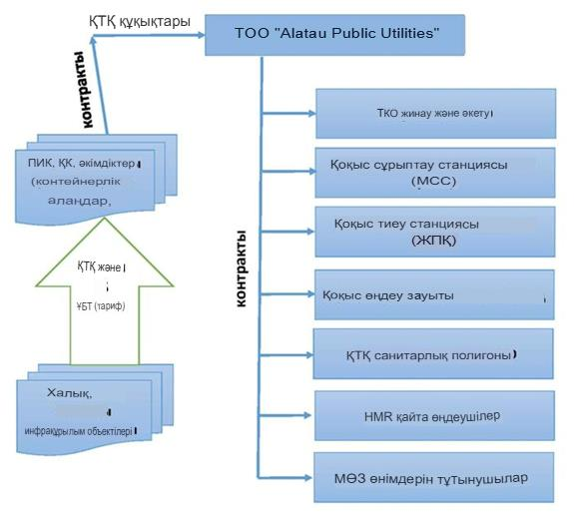

      Сурет 20– Коммерциялық құрылымдар мен "Алатау" коммуналдық шаруашылық ЖШС-нің өзара әрекеттесуінің ұсынылған схемасы

      Коммерциялық құрылымдардың "Алатау" коммуналдық шаруашылық ЖШС-мен өзара әрекеттесуінің ұсынылатын нұсқасы (ұсынылады):

      аймақтағы қатты тұрмыстық қалдықтарды басқарудың бүкіл процесін толық есепке алуды және бақылауды көздейді. "Алатау коммуналдық шаруашылығы" ЖШС (бұдан әрі – ЖШС) бастапқы шикізаттың да (жинақталатын қатты қалдықтар) да, өңделген өнімдердің де.

      ЖШС қатты тұрмыстық қалдықтарды жинау және шығару, сұрыптау, қайта өңдеу және кәдеге жарату бойынша қызметтерді көрсетуге келісім-шарттар жасайды, бұл ретте аралық және түпкілікті өңдеу өнімдерінің, сондай-ақ олардың қалдықтарының меншік иесі болып қалады. ЖШС халықтан және заңды тұлғалардан тарифтердің алынуын қамтамасыз етеді және Жүйе бюджетіне жауапты. Сонымен қатар, Жүйені дамыту үшін өндірушілердің (импорттаушылардың) кеңейтілген жауапкершілігі қағидаты қолданылуы мүмкін/қажет.

      Өз кезегінде ЖШС шарт жасалған Жүйе объектілерінің иелеріне шикізатпен қамтамасыз ету және көрсетілген қызметтерге ақы төлеуге кепілдік береді.

      Бұл опция полигондарды дұрыс игеру және ТҚҚ өңдеуді ұйымдастыру мақсатында тарифтік қорларды, бюджеттік және басқа да инвестицияларды шоғырландыруға және оңтайлы маневр жасауға мүмкіндік беретін ЖШС-нің айрықша ұстанымы болып табылады. ТО-ның айрықша позициясы оған шағын ЖШҚ немесе жеке меншік иелерінің қазіргі кезде қолданылып жүрген тек жартылай, шағын көлемді және ең тиімді қалдықтарды іріктеп өңдеуді жоюға мүмкіндік береді, үздіксіз жаппай өңдеуді жолға қояды, бұл үшін қосымша қаржылық ресурс жасайды. жүйенің жалпы дамуы. Кәдеге жаратуға жатпайтын қалдықтардың ең аз мөлшері. Полигондардың ауданын қысқарту. Сонымен қатар, Жүйені құрудың бастапқы кезеңінде қалдықтарды басқарудың барлық кезеңдерінде есепке алу және бақылау функцияларын бір қолға шоғырландыру барлық технологиялық кезеңдердегі шығындарды, шикізат пен өнімдердің саны мен сапасын анықтауға мүмкіндік береді. барлық кезеңдерді қамтиды және өндірушілердің (импорттаушылардың) кеңейтілген жауапкершілігі қағидатын қолдануды және тиісінше РОП Операторымен қарым-қатынасты жеңілдетеді.

      Ойластырылған құқықтық механизмді қажет етеді.

      5.2.1.3ТҚҚ-ны қайта өңдеу мәселені шешу жолы ретінде

      Тапсырыс беруші мен "Алатау" коммуналдық шаруашылық ЖШС алдында күрделі міндет тұр – бизнеске қосымша қаржыландыру көздерін табу, егер оны дереу және толық шешпесе (бұл шындыққа жанаспайды), ең болмағанда бастауға мүмкіндік беретіндей жағдай жасау. жетістіктерге жету перспективасымен оларға қатысты айтарлықтай прогресс. Мұндай қосымша көздерді іздеу ТҚҚ шығару және кәдеге жарату жүйесінің өзінде ғана мүмкін, өйткені тарифтік алымдарды немесе бюджеттік инвестицияларды түбегейлі арттыруға деген үміт мәселені белгісіз болашаққа итермелейді.

      Несиелер немесе бюджеттік емес инвестициялар арқылы қаржыландыру сияқты, біз онсыз мәселені шеше алмайтынымыз анық, қатты тұрмыстық қалдықтармен жұмыс істеу жүйесінде несие берушілермен және инвесторлармен ымырасыз есеп айырысу үшін алынуы мүмкін қосымша пайда болған жағдайда ғана мүмкін болады. одан әрі тұрақты жұмыс және даму.

      Сонымен, негізгі технологиялық – бұл экономикалық және сонымен бірге стратегиялық – міндет: қалдықтарды пайдалы қайта өңдеу.

      Бұл ретте қатты тұрмыстық қалдықтарды қайта өңдеу және кәдеге жарату бойынша алдын ала белгіленген белгілі бір технологияларды енгізу аса сенімді емес екені ескеріледі.

      Қарасай өңірінде қатты тұрмыстық қалдықтарды басқару және өңдеу жүйесін дамыту бойынша ұсыныстар алға қойылған мақсаттарға қол жеткізуге – қалдықтарды қайта өңдеуге барынша мүмкін болатын материалдарды қамтамасыз етуге бағытталған. Ауданда түзілетін ТҚҚ көлемі аз болғандықтан және тиісінше алынған ТҚҚ, СМР өңдеудің инвестициялық тартымдылығы жоғары емес. Қарасай ауданының кешенді полигонында сұрыпталған ТҚҚ алынған СМР Алматы облысының РСТУ құрамына кіретін басқа кәсіпорындарға өңдеуге берілуі мүмкін.

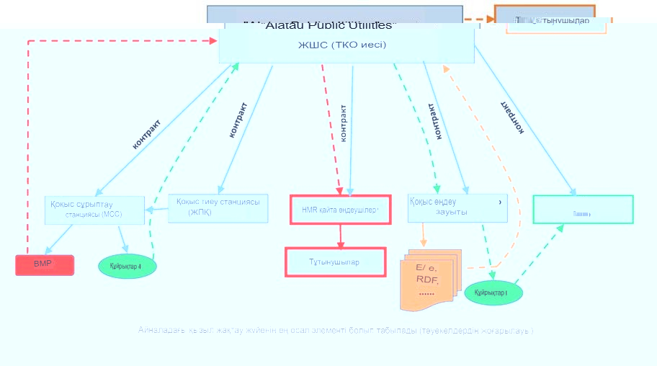

      Сурет 21- Опция (ұсынылады). Барлық процестерді "Алатау" коммуналдық шаруашылық ЖШС басқарады

      5.2.1.4Институционалдық схема

      Алматы облысының аймақтық қалдықтарды басқару жүйесінің институционалдық схемасы төмендегі диаграммаларда көрсетілген (22-сурет,23-сурет,35-кесте).

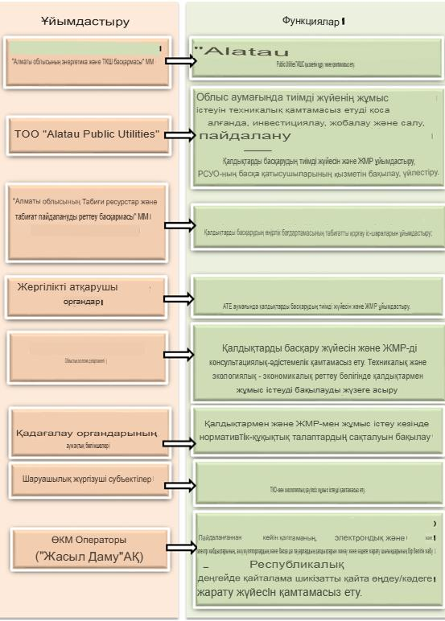

      Сурет 22- - Алматы облысының облыстық коммуналдық қалдықтарды басқару жүйесінің институционалдық моделі

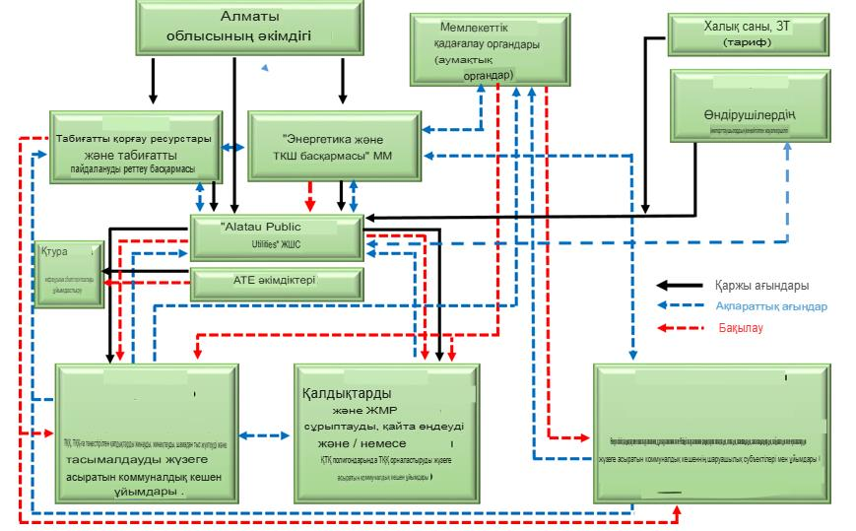

      Сурет 23- Жүйенің ұсынылатын негізгі моделі

      Кесте 35- Қарасай ауданындағы қалдықтарды басқарудың аймақтық жүйесі институционалдық схемасы

|  |  |  |  |  |  |  |  |  |  |  |  |  |  |  |  |  |  |  |  |  |  |  |  |  |
| --- | --- | --- | --- | --- | --- | --- | --- | --- | --- | --- | --- | --- | --- | --- | --- | --- | --- | --- | --- | --- | --- | --- | --- | --- |
| Жоқ. | | | | | Жобаға қатысушының  аты | | | | | | | | | Жобаға қатысушы  туралы ақпарат | | | Жобаға қатысушының  функциялары | | | | | Жобаға қатысушының  жауапкершілігі | | |
| 1. | | | | | Бағдарлама әкімшісі | | | | | | | | | ТҮКШжТҮИб | | | Тұрмыстық қатты қалдықтарды басқару және өңдеу саласындағы мемлекеттік саясатты іске асыру | | | | | "Алатау" коммуналдық шаруашылық" ЖШС құру, қолдау және қызметін бақылау | | |
| 2. | | | | | Бағдарламаның тең әкімшісі | | | | | | | | | "Табиғи ресурстар және табиғатты пайдалануды реттеу басқармасы" мемлекеттік мекемесі | | | 1)Облыста қалдықтарды басқару саласында мемлекеттік экологиялық саясатты жүзеге асыру.  2)Қоршаған ортаны қорғау шараларын әзірлеу | | | | | "Алатау" коммуналдық шаруашылық" ЖШС ағымдағы қызметіне экологиялық мониторинг | | |
| 3 | | | | | Жобаға қатысушы 1 (инвестициядан кейінгі кезеңдегі теңгерім ұстаушы) | | | | | | | | | "Алатау коммуналдық шаруашылығы" ЖШС | | | 1)Қалдықтарды және қалдықтарды басқарудың тиімді жүйесін ұйымдастыру, басқа қатысушылардың қызметін бақылау, үйлестіру.  2)Автоматтандырылған ақпараттық жүйені құру (Қалдықтарды басқарудың аймақтық жүйесі).  3)Облыстық қалдықтарды басқару және қалдықтарды басқару жүйесі объектілерін инвестициялау, жобалау және салу.  4)Облыстағы филиалдардың/өкілдіктердің жұмысын ұйымдастыру. | | | | | 1)Жүйелік инфрақұрылым объектілерін басқару үшін операторларды конкурстық іріктеу үшін құжаттар пакетін әзірлеу (біліктілік талаптары, конкурстық құжаттама, аумақтық лоттарды бөлу және негіздеумен аумақтық қалдықтарды басқару схемасы).  2)Тендер өткізу және операторларды таңдау  3)Өз құзыреті шегінде Жүйені нормативтік-құқықтық және қаржылық қамтамасыз ету  4)Жүйелік қондырғы операторларының ағымдағы қызметін бақылау | | |
| Жоқ. | | Жобаға қатысушының  аты | | | | Жобаға қатысушы  туралы ақпарат | | | Жобаға қатысушының  функциялары | | | | | | | | | | | | Жобаға қатысушының  жауапкершілігі | | | |
|  | |  | | | |  | | | 5)Тиісті ғылыми-зерттеу және тәжірибелік- конструкторлық жұмыстарды жүргізу  6)Қалдық ағындарын басқару, қызмет көрсетудің барлық түрін жеткізушілерді таңдау, халық үшін тарифтік саясатты қалыптастыру.  7)Аймақты тазалау, тазалау.  8)Коммуналдық қалдықтарды қалыптастыру және жинақтау нормативтерін, халыққа арналған тарифтерді әзірлеу және Мәслихатқа бекітуге ұсыну.  9)Контейнер алаңдарын орналастыру схемасын әзірлеу және бекіту, оның ішінде ірі көлемдегі қалдықтарды жинау және СМР жинау алаңдары.  10)Контейнер алаңдарын күтіп ұстауды бақылау.  11)ROP-пен әрекеттесу. | | | | | | | | | | | | 5)МЖӘ қағидаттарын енгізу.  6)Қалдықтарды басқарудың аймақтық жүйесін (ҚҚБЖ) құру.  7)Қалдықтарды басқарудың өңірлік бағдарламасын іске асыру.  8)Қалдықтарды, соның ішінде ҚҚҚ басқаруды бақылау.  9)Аумақты санитарлық  тазалауды дамыту бағдарламалары мен жоспарларын қалыптастыру және іске асыру, қалдықтармен жұмыс істеу саласындағы нормативтік құқықтық базаны жетілдіру, оның ішінде Алматы облысында қалдықтарды басқару саласында бірыңғай техникалық және тарифтік саясатты қалыптастыру.  10)Қалдықтардың пайда болу көлемдері мен көздері, оларды қайта өңдеу және орналастыру объектілері, сондай-ақ қалдықтарды орналастыру үшін төлемдерді жинау туралы бірыңғай дерекқорды қамтитын  "Қалдықтарды басқару" ААЖ құру және жүргізу.  11)Қалдықтарды рұқсатсыз тастау мүмкіндігін жою.  12)Облыста қалдықтарды, қайталама шикізатты және қайталама өнімдерді басқару | | | |
| Жоқ. | | | | | | | Жобаға қатысушының  аты | | | | | Жобаға қатысушы  туралы ақпарат | | | | | | | | Жобаға қатысушының  функциялары | | | Жобаға қатысушының  жауапкершілігі | |
|  | | | | | | |  | | | | |  | | | | | | | |  | | | объектілерінің кешенін құру, олардың экологиялық және экономикалық тиімді жұмыс істеуін кейіннен қамтамасыз ету, тиісті есепке алу мен мониторингті ұйымдастыру бойынша инвестициялық және құрылыс процесі.  13)РОП-пен келісімдер жасау.  14)PR компаниясы | |
| 4. | | | | | | | Жобаға қатысушы 2 (Операциялық ұйым) | | | | | "Алатау коммуналдық шаруашылығы" ЖШС / тендер негізінде келісім- шарт бойынша тартылған мамандандырылған  компаниялар. | | | | | | | | Өңірлік қалдықтарды басқару жүйесі мен СМР АЭҚ объектілерінің аумақтарында тиімді жүйенің жұмыс істеуін техникалық қамтамасыз ету. | | | Облыстағы қалдықтарды және қайталама ресурстарды басқару жүйесінің объектілерін басқару. | |
| 5. | | | | | | | Жобаға қатысушы 3 | | | | | Алматы облысы бойынша экология департаменті | | | | | | | | 1)Өз құзыреті шегінде қалдықтарды басқаруға бақылауды жүзеге асыру.  2)Қалдықтарды басқару және қалдықтарды басқару жүйесін консультативтік және әдістемелік қамтамасыз ету | | | 1)"Алатау" коммуналдық шаруашылық" ЖШС ағымдағы қызметіне экологиялық мониторинг.  2)Тұтыну қалдықтарын есепке алу, қайта өңдеу және кәдеге  жарату бойынша белгіленген нормалар мен ережелерді сақтау. | |
| 6. | | | | | | | 4 жобаның қатысушысы | | | | | Қарасай ауданының жергілікті атқарушы органдары | | | | | | | | 1)АТЭ аумағында қалдықтар мен қалдықтарды басқарудың тиімді жүйесін ұйымдастыру.  2)АТЭ аумағында қалдықтарды басқарудың аумақтық схемасын әзірлеу және бекіту. | | | 1)АТЭ аумағында Аймақтық бағдарламаны және қалдықтарды басқару схемасын іске асыру.  2)РМУО объектілерін орналастыру үшін жер телімдерін бөлу, учаскені таңдау актілерін  дайындау, қоғамдық тыңдаулар мен талқылаулар өткізу. | |
| Жоқ. | Жобаға қатысушының  аты | | Жобаға қатысушы  туралы ақпарат | | | | | Жобаға қатысушының  функциялары | | | | | | | | Жобаға қатысушының  жауапкершілігі | | | | | | | | |
|  |  | |  | | | | | 3) Қызметтердің тұтынушысы (қоғамдық орындардан қоқыс шығару, аумақты тазалау, мемлекеттік сектор қызметтері) | | | | | | | | 3)АТЭ аумағында облыстық Схемаға сәйкес қатты тұрмыстық қалдықтарды және қайталама шикізатты есепке алуды, бақылауды, экологиялық қауіпсіз және экономикалық тұрғыдан тиімді жинауды, жинақтауды, әкетуді (тасымалдауды), залалсыздандыруды және пайдалануды ұйымдастыру.  4)АТЭ инфрақұрылым объектілерін санитарлық тазалауды қамтамасыз ету бойынша жұмыстарды ұйымдастыру.  5)Әрбір АТҚ-да қалдықтарды басқарудың аумақтық схемаларын әзірлеу және бекіту.  6)Облыста және елді мекендердің аумақтарында қалдықтарды басқарудың өңірлік жүйесі объектілерінің (контейнер алаңдарының, қатты тұрмыстық қауіпті қалдықтарға арналған контейнерлердің, бункерлердің, уақытша жинақталатын орындардың, лагуналардың) орналасуын көрсете отырып, қалдықтармен жұмыс істеу тәртібін жергілікті атқарушы органдармен әзірлеу және бекіту. ,  полигондар, ақпараттық стендтер және т.б.). | | | | | | | | |
| Жоқ. | | | | Жобаға қатысушының  аты | | | | | | | Жобаға қатысушы  туралы ақпарат | | | | | | | | Жобаға қатысушының  функциялары | | | | | Жобаға қатысушының  жауапкершілігі |
|  | | | |  | | | | | | |  | | | | | | | |  | | | | | 7) Тәрбие және үгіт-насихат жұмыстары. |
| 7 | | | | 5 жобаның қатысушысы | | | | | | | Алматы облысының қадағалау органдарының аумақтық бөлімшелері | | | | | | | | Қалдықтарды басқару және SMR бойынша нормативтік талаптардың сақталуын бақылау | | | | | Қазақстан Республикасының қалдықтармен жұмыс істеу саласындағы заңнамасының қолданыстағы талаптарын сақтау, олардың өкілеттіктері мен құзыреттеріне сәйкес қалдықтарды өңдеу объектілерін орнату және  оларға техникалық қызмет көрсету. |
| 8 | | | | 6 жобаның қатысушысы | | | | | | | ROP операторы ("Жасыл Даму" АҚ) | | | | | | | | Қалдықтарды басқаруды жетілдіру, сондай-ақ EPR принципін енгізу. | | | | | 1)Қайта өңдеуді қамтамасыз ету ең үнемді және экологиялық тиімді жолмен жүзеге асырылады.  2)Кәдеге жарату ақысы төленген қаптаманы таңбалау.  3)Бекітілген таңбамен белгіленген қаптама қалдықтарын жинау, жою және кейіннен қайта өңдеу.  4)Қалдықтарды дұрыс жинаудың маңыздылығы туралы халықты  хабардар ету мақсатында ақпараттық науқандарды өткізу. |
| 9 | | | | 7 жобаның қатысушысы | | | | | | | Алматы облысындағы кәсіпкерлік субъектілері, соның ішінде. Қарасай ауданы | | | | | | | | ТҚҚ экологиялық қауіпсіз басқаруды қамтамасыз ету. | | | | | 1)ТҚҚ есепке алуды, өндірістік бақылауды және экологиялық қауіпсіз басқаруды ұйымдастыру.  2)ТҚҚ жинау және шығару бойынша келісім-шарттар жасау  3)Инфрақұрылым қалдықтарын бөлек жинау |
| Жоқ. | | | | | | | | | | Жобаға қатысушының  аты | | | Жобаға қатысушы  туралы ақпарат | | Жобаға қатысушының  функциялары | | | Жобаға қатысушының  жауапкершілігі | | | | | | |
|  | | | | | | | | | |  | | |  | |  | | | 4) Өндірістік қалдықтарды басқару бағдарламаларын әзірлеу | | | | | | |

      Қарасай ауданы үшін Алматы облысының қалдықтарды басқарудың өңірлік жүйесін құрудың нәтижелері:

      1.Тұрмыстық қатты қалдықтардың пайда болуы мен қозғалысының автоматтандырылған коммерциялық есебі.

      2.Қалдықтардың ағынын, оларды өңдеу және кәдеге жарату әдістерін бақылауды қамтамасыз ету.

      3.Табиғи ортаға теріс әсерді азайту.

      4.Барлық деңгейдегі бюджеттерге қалдықтарды орналастыру үшін төлемдерді жинауды ұлғайту.

      5.Қалдықтардың пайда болу көлемдері мен көздері, оларды қайта өңдеу және орналастыру объектілері, сондай-ақ қалдықтарды орналастыру үшін төлемдерді жинау туралы бірыңғай деректер базасын құру.

      6.Спонтанды полигондарды жоюға арналған бюджеттік шығындарды жою.

      5.2.2Өндірушілердің (импорттаушылардың) кеңейтілген жауапкершілігі қағидатын іске асыру

      Өндірушінің (импорттаушының) кеңейтілген жауапкершілігі қағидатын (бұдан әрі –

      ЭПР) тиімді іске асыру мыналардысыз мүмкін емес:

      1.Аумақтық оператор институтын құру – оның қызмет ету аймағында қатты тұрмыстық қалдықтарды басқаруға жауапты ұйым ("Алатау" коммуналдық шаруашылық" ЖШС).

      2.Қалдықтарды басқарудың аймақтық схемасы стратегиялық жоспарлау мен бақылау құралы болып табылады.

      3.Өңірлік қалдықтарды басқару бағдарламасы аймақтық схеманы қаржыландыру құралы болып табылады.

      4.Өндірушінің кеңейтілген жауапкершілігі тұтыну қалдықтарын қайта өңдеуге арналған қаражат көзі болып табылады.

      5.Қалдықтарды басқару мемлекеттік қызмет ретінде – қалдықтармен жұмыс істеуге арналған бірыңғай тарифтер.

      Аумақтық оператор – инвестициялауды, Жүйе объектілерін жобалауды және салуды, қалдықтарды басқарудың басқа қатысушыларының қызметін бақылауды және үйлестіруді қоса алғанда, "Алатау" коммуналдық шаруашылығы" ЖШС базасында Алматы облысының әкімдігі құратын құрылым. Әкімдікпен әзірленген және келісілген аймақтарға бөлу схемасына сәйкес облыстағы "Алатау" коммуналдық мемлекеттік мекемесінің қалдықтармен жұмыс істеу қызметін МЖӘ форматында ұйымдастыру ұсынылады.

      5.2.3Қалдықтарды басқару моделін енгізу құралдары

      Аймақтық схеманы жасау кезіндегі негізгі міндеттердің бірі ақпаратты жинау және өңдеу болып табылады. Қалдықтарды басқару нарығының барлық қатысушылары туралы сенімді деректерді мүмкіндігінше тезірек алу қажет. Бұл жүздеген және мыңдаған заңды тұлғалар (қалдық шығаратын компаниялар), ондаған қалдықтарды тасымалдайтын компаниялар (ондаған және жүздеген көліктер), мыңдаған контейнер алаңдары. Мәліметтерді жинаудың осы кезеңіндегі қателіктер қалдықтарды басқарудың дұрыс емес аумақтық схемасын құруға әкелуі мүмкін.

      Қалдықтарды басқару саласында басқару, мониторинг және шешімдер қабылдау жүйесін құру мақсатында "Алатау" коммуналдық шаруашылық" ЖШС базасында Алматы облысының өңірлік қалдықтарды басқару жүйесіне арналған ААЖ құру қажет, оның бөлімшесі болуы тиіс. Қарасай ауданы.

      ААЖ құрудың мақсаты – Алматы облысының аумағында, оның ішінде Қарасай ауданының аумағында ұйымдастыру және енгізу жүйесі туралы деректерді жинау, сақтау, жаңарту, өңдеу, талдау, жоспарлау, визуализациялау процестерін автоматтандыру.

      6ҚАЖЕТТІ РЕСУРСТАР

      Жүргізілген зерттеу нәтижелері бойынша Алматы облысының Қарасай ауданында 2025 - 2028 жылдарға арналған осы Коммуналдық қалдықтарды басқару бағдарламасында көзделген іс-шараларды жүзеге асыру үшін 31 002 422 мың теңге қаржы қаражаты қажет, оның ішінде жергілікті бюджет 2 667 229 мың теңге, басқа да бюджеттен тыс көздер 28 335 193 мың теңге.

      Алматы облысының Қарасай ауданында 2025 - 2028 жылдарға арналған коммуналдық қалдықтарды басқару бағдарламасының іс-шараларын іске асыру үшін қажетті қаржы ресурстары төмендегі кестеде көрсетілген (36-кесте).

      Кесте 36 – Алматы облысы Қарасай ауданының 2025-2028 жылдарға арналған коммуналдық қалдықтармен жұмыс істеу бағдарламасын іске асыруға қажетті қаржы ресурстары

|  |  |  |  |
| --- | --- | --- | --- |
| Жылдар бойынша | Барлығы мың теңге | Жергілікті бюджет мың теңге | Басқа қаржыландыру көздері, мың теңге |
| 2025 | 25 767 963 | 668 566 | 25 099 397 |
| 2026 | 2 347 089 | 668 566 | 1 678 523 |
| 2027 | 1 121 073 | 265 530 | 855 543 |
| 2028 | 338 730 | 2000 | 336 730 |
| Барлығы: | 31 002 422 | 2 667 229 | 28 335 193 |

      7БАҒДАРЛАМАНЫ ІСКЕ АСЫРУ ЖОСПАРЫ ЖӘНЕ БАСЫМДЫҚ ӘРЕКЕТТЕР

      Бұл бөлімде Бағдарламаның нысаналы индикаторларына қол жеткізу мақсатындағы басым іс-шаралар және оларды іске асыру жоспары берілген (4-бөлім).

      ҚТҚ басқару бағдарламасының басымды іс-шаралары мен іске асыру жоспары екі бөлікке бөлінген (37-кесте және 38-кесте):

      1.Келесі іс-шараларды қамтитын Алматы облысы деңгейінде:

      a.Ақпараттық оқиғалар

      b.Тәрбиелік іс-шаралар

      c.Ғылыми-зерттеу, тәжірибелік-конструкторлық жұмыстар

      d.Ұйымдастырушылық іс-шаралар

      e.Жүйелік шаралар (Нормативтік құқықтық базаны жетілдіру бойынша шаралар)

      2.Қарасай ауданы әкімдігі деңгейінде:

      a.Ғылыми-зерттеу, тәжірибелік-конструкторлық жұмыстар.

      b.Қалдықтарды басқарудың өндірістік-технологиялық базасын қалыптастыру.

      Кесте 37- Алматы облысы бойынша ТҚҚ басқару бағдарламасының басым бағыттары мен іске асыру жоспары

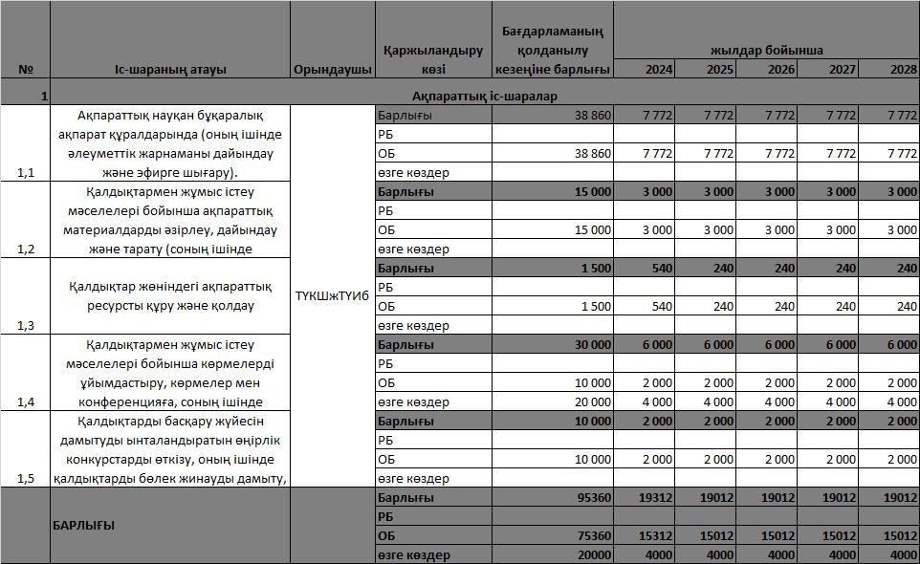

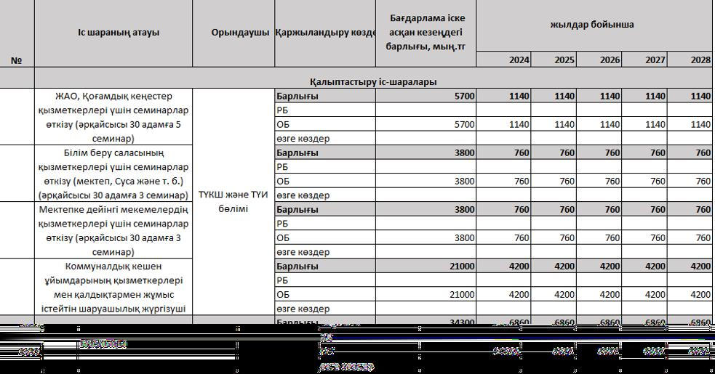

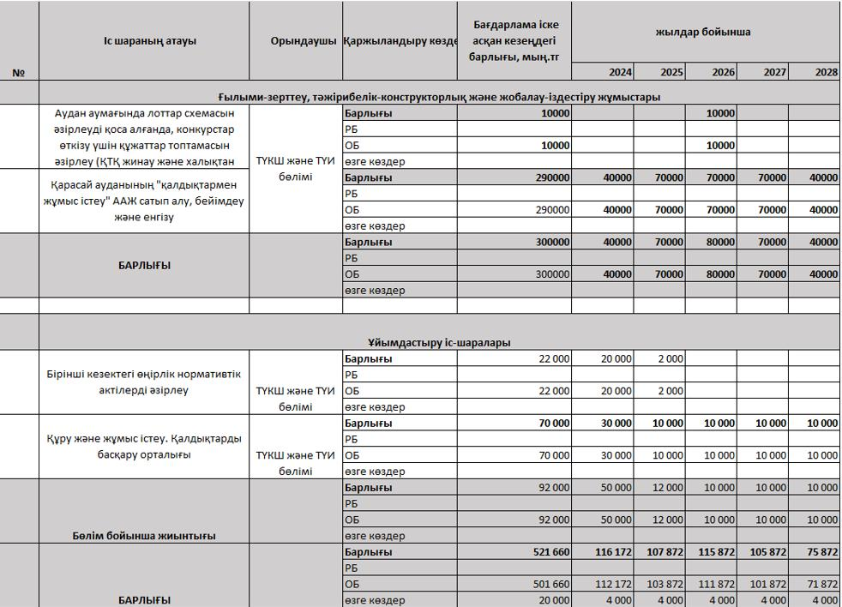

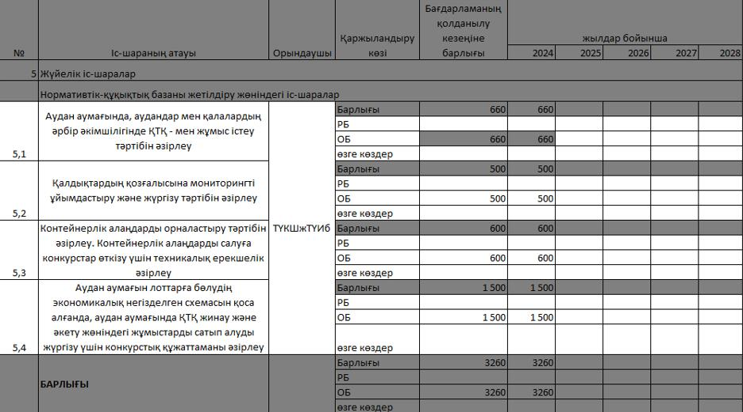

      Кесте38- Қарасай ауданының ТҚҚ басқару бағдарламасының басым бағыттары мен жүзеге асыру жоспары

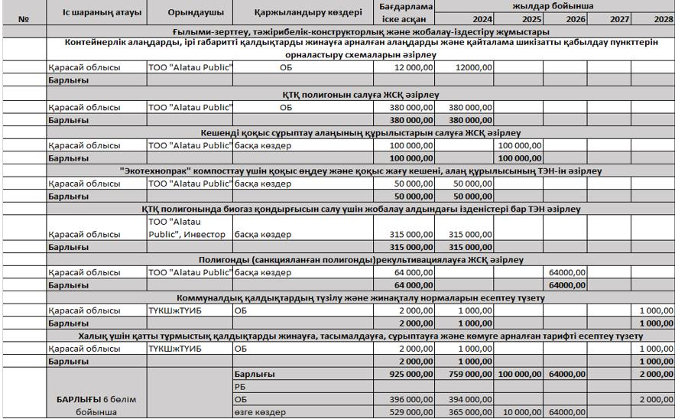

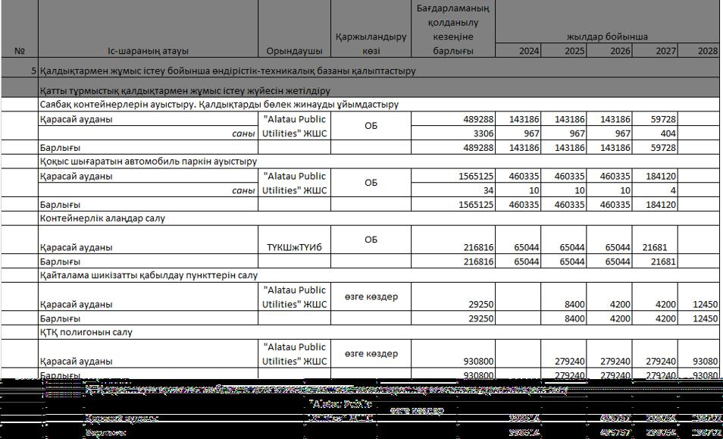

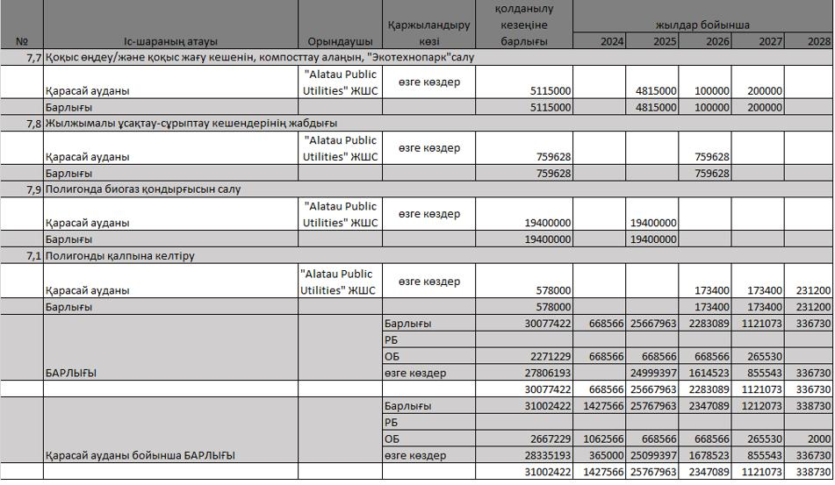

© 2012. Қазақстан Республикасы Әділет министрлігінің «Қазақстан Республикасының Заңнама және құқықтық ақпарат институты» ШЖҚ РМК